GUIDE D'ACCOMPAGNEMENT
PEDAGOGIQUE

- CAP cuisine
----
CAP C&S en HCR

Version du 25 mars 2017

La rénovation du CAP cuisine entre en œuvre à la rentrée 2016. Elle sera suivie de la mise en œuvre, à la rentrée 2017, du référentiel du CAP précité ci-dessus.

Ces référentiels ambitieux visent à faciliter une insertion professionnelle dans les entreprises du secteur Hôtellerie - Café-brasserie – Restaurant.

Ce guide a été réalisé par :

- BEUCHE Serge – DDF – Académie d’Orléans-Tours
- BRULE Marylène – DDF – Académie de Nancy-Metz
- COCHONNEAU Christian – Responsable pédagogique en CFA - Académie de Toulouse
- DUCHESNE Irène – IEN Sciences Biologiques, Sciences Sociales Appliquées
- EPP Christophe – Professeur d’organisation et production culinaire - Académie de Nancy-Metz
- MUZARD Jérôme – IEN Économie-gestion – Académie de Bordeaux
- NADIRAS Laurent -- Professeur d’organisation et production culinaire – Académie de Versailles
- TEULADE Valérie – IEN Économie-gestion – Académie de Clermont-Ferrand
- VIARD Karine – IEN Économie-gestion – Académie d’Orléans-Tours

Merci à Jean-Luc JOUHAUX, PLP organisation et production culinaire dans l’académie de Limoges, pour sa proposition de fiche d’atelier expérimental.

SOMMAIRE
INTRODUCTION
Les appellations 6
Le positionnement des deux CAP 6

LE RÉFÉRENTIEL

Une structure cohérente et lisible
Lisibilité 7
Transversalité 7
La logique de construction : du RAP aux épreuves d’examen 7
Les deux pôles d’activité 9
Pôle 1 : organisation de la production de cuisine 10
Pôle 2 : préparation et distribution de la production de cuisine 11

Pôle 1 : Organisation des prestations en HCR……….. 12
Pôle 2 : Accueil, commercialisation et services en HCR 13

L’ORGANISATION DES ENSEIGNEMENTS PROFESSIONNELS
Les préconisations pédagogiques
L’organisation pédagogique 14
Comment construire le projet prévisionnel de formation ? 15
Les enseignements expérimentaux 21

Les illustrations d’organisation horaire
1ère illustration 24
2ème illustration 25
3ème illustration 26

Les préconisations relatives à l’alternance 27

LES REGLEMENTS D’EXAMEN
CAP CUISINE 28

CAP HCR 29

LES EPREUVES PROFESSIONNELLES
Présentation 30
CAP CUISINE
Épreuve EP1 - Organisation de la production de cuisine 31
Épreuve EP2 - Réalisation de la production de cuisine 32

CAP HCR
Épreuve EP1 – Organisation des prestations en HCR 35
Épreuve EP2 – Accueil, commercialisation et services en HCR 36

ANNEXES COMMUNES AUX DEUX CAP

- Les évaluations significatives Annexe 1 - page 40
- Du tableau de stratégie à l’évaluation Annexe 2 - page 42
- Entrer dans le référentiel par les compétences et les tâches Annexe 3 - page 43
- Construire une séquence Annexe 4 - page 44
- La situation problème Annexe 5 - page 45
- Enseigner par compétences Annexe 6 - page 46
- Le modèle d’apprentissage socio-constructiviste interactif Annexe 7 - page 49
- Évaluer par compétences Annexe 8 - page 50
- L’analyse réflexive Annexe 9 - page 52
- Exemple de fiche d’intention et de scénario pédagogique Annexe 10 - page 53
- Fiche d’atelier expérimental Annexe 11 - page 54

ANNEXES - CAP CUISINE

- Exemple de de répartition des savoirs associés
pour une compétence donnée Annexe 12 – page 56
- Techniques professionnelles dans le cadre d’un parcours CAP/BP Annexe 13 – page 57
- Liste des recettes à maitriser en CAP cuisine Annexe 14 – page 60
- Épreuve EP1
- Grille d’évaluation en ponctuel
- Proposition 1 Annexe 15 – page 61
- Proposition 2 Annexe 16 - page 62
- Grille d’évaluation en CCF- grille intermédiaire
- Proposition 1 Annexe 17 – page 63
- Proposition 2 Annexe 18 - page 64
- Synthèse des évaluations Annexe 19 – page 65
- Grille récapitulative Annexe 20 – page 66
- Épreuve EP2
- Proposition de planning de passage des candidats Annexe 21 – page 67
- Proposition de grille d’auto-évaluation - Bilan de la production Annexe 22 – page 68
- Grille d’évaluation en ponctuel
- Proposition 1 Annexe 23 – page 69
- Proposition 2 Annexe 24 - page 71

- Grille d’évaluation en CCF
- Proposition 1 (suivi des compétences) Annexe 25 – page 73
- Proposition 2 (évaluation en centre de formation) Annexe 26 - page 80
- Proposition 2 suite (évaluation en entreprise) Annexe 27 - page 82
- Grille d’évaluation en CCF – Grille récapitulative Annexe 28 – page 84

ANNEXES - CAP C&S En HCR

- Techniques professionnelles dans le cadre d’un parcours CAP/BP Annexe 29 – page 86
- Proposition d’équipements spécifiques du centre de formation Annexe 30 – page 89
- La tenue professionnelle pour les apprenants Annexe 31 – page 90
- Épreuve EP1
- Grille d’évaluation en ponctuel
- Proposition 1 Annexe 32 – page 91
- Proposition 2 Annexe 33 – page 93
- Grille d’évaluation en CCF – Grille intermédiaire
- Proposition 1 Annexe 34 – page 94
- Proposition 2 Annexe 35 – page 96
- Synthèse des évaluations Annexe 36 – page 97
- Grille récapitulative Annexe 37 – page 98
- Épreuve EP2
- Proposition de planning de passage des candidats Annexe 38 – page 99
- Proposition de grille d’auto-évaluation - Bilan des prestations Annexe 39 – page 100
- Entretien d’explicitation – documents supports Annexe 40 – page 101
- Les différents types de service en restauration Annexe 41 – page 102
- Grille d’évaluation en ponctuel
- Proposition 1 Annexe 42 – page 103
- Proposition 2 Annexe 43 – page 107
- Grille d’évaluation en CCF
- Proposition 1 (suivi des compétences) Annexe 44 – page 109
- Proposition 2 (évaluation en centre de formation) Annexe 45 – page 118
- Proposition 2 suite (évaluation en entreprise) Annexe 46 – page 120
- Grille d’évaluation en CCF – Grille récapitulative Annexe 47 – page 123

INTRODUCTION

Le CAP offre un premier niveau de qualification pour ceux qui souhaitent accéder directement à la vie active.

Un C.A.P. se prépare :

- en formation initiale, sous statut scolaire ou d'apprentissage
- en deux ans après la classe de troisième
- en un an après un premier C.A.P., voire un B.E.P. ou une classe de seconde.

- en formation professionnelle continue

Un C.A.P. s'obtient également par le biais de la validation des acquis de l'expérience.

Les appellations

Le choix des appellations retenues pour ces CAP a fait et va faire l’objet d’une large concertation auprès des professionnels. Le groupe de travail souhaite :

- valoriser les métiers par une référence aux savoir-faire et à la technicité puisqu’il s’agit de former des futurs professionnels ;
- renforcer la visibilité des diplômes en choisissant des appellations lisibles et sans ambiguïté quant aux contenus de formation.

le positionnement des DEUX CAP

Les CAP sont au cœur de la voie professionnelle :

- un cursus de niveau V préparé en 2 ans ;
- une formation qui permet d’acquérir les techniques fondamentales de cuisine ou de prestations en HCR (Hôtel, Café, Restaurant) afin de permettre aux titulaires de ces diplômes de s’insérer dans tous types d’entreprises de la filière HCR ou de poursuivre leurs études en préparant une mention complémentaire, un brevet professionnel ou un baccalauréat professionnel ;
- une formation en partenariat avec les professionnels de l’hôtellerie-restauration.

LE RÉFÉRENTIEL

une structure cohérente et lisible :

- Lisibilité

- deux pôles de compétences au sein de chaque CAP ;
- une même logique de construction des compétences ;
- une structuration du référentiel de certification identique à celle du référentiel des activités professionnelles ;
- un pôle d’activités du RAP = un pôle de compétences du RC = une épreuve.

- Transversalité

L’approche par les compétences professionnelles implique la création de situations professionnelles prenant appui sur les tâches à réaliser, les indicateurs de performance et les savoirs associés de culture professionnelle (de technologie, de sciences appliquées, de gestion) et de culture générale mentionnés dans le référentiel de certification.

Cette démarche nécessite un travail d’équipe et la construction d’une stratégie globale de formation sur 2 ans. La transversalité est indispensable pour donner une réelle valeur ajoutée à la formation.

La logique de construction Du Rap aux épreuves d’examen

Chaque pôle d’activités, décliné en compétences, fait l’objet d’une épreuve d’examen. Les deux pôles donnent donc lieu à 2 épreuves professionnelles. La logique de construction horizontale du référentiel permet une approche par blocs de compétences de la formation à la certification avec :

- l’existence de 2 épreuves professionnelles, chacune correspondant à un pôle de compétences ;
- une valorisation de l’enseignement professionnel par les coefficients (18/25 en CAP Cuisine) ;
- une mixité des modalités d’évaluations ; EP1 : épreuve écrite ; EP2 : épreuve pratique et orale ;

- l’organisation de prestations en hôtellerie-restauration, la mobilisation des techniques appropriées, la communication sont des axes forts au cœur de ces épreuves professionnelles.
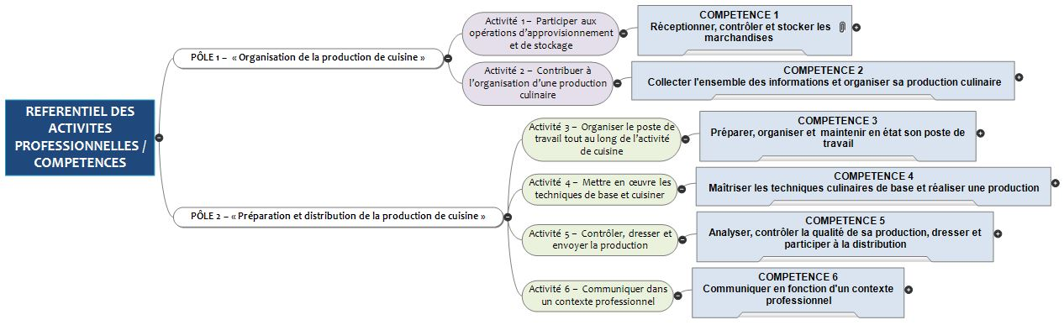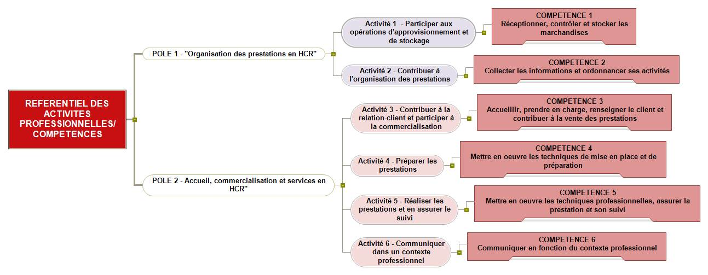

LES deux PÔLES d’ACTIVITÉS

Chacun des deux référentiels se décompose en deux pôles d’activités :

- CAP Cuisine - Pôle 1

Référentiel des activités professionnelles |  |  | Référentiel de certification |  |  |  | Règlement d’examen
POLE | ACTIVITES |  | COMPETENCES | SAVOIRS ASSOCIES |  |  | EPREUVES
PÔLE 1  Organisation de la production de cuisine | - Participer aux opérations d’approvisionnement et de stockage |  | - Réceptionner, contrôler et stocker les marchandises dans le respect de la règlementation en vigueur et en appliquant les techniques de prévention des risques liées à l’activité. | Thème 1 | Les grandes familles de produits alimentaires |  | EP1  Organisation de la production de cuisine  Le candidat doit, à partir d’un contexte professionnel identifié, organiser une production de cuisine
 |  |  |  | Thème 2 | Les fournisseurs
 |  |  |  | Thème 3 | Les mesures d’hygiène et de sécurité dans les locaux professionnels
 |  |  |  | Thème 4 | Les stocks et les approvisionnements
 | - Contribuer à l’organisation d’une production culinaire |  | - Collecter l’ensemble des informations et organi-ser sa production culinaire dans le respect des consignes et du temps imparti. | Thème 5 | Le client
 |  |  |  | Thème 6 | L’approche économique
 |  |  |  | Thème 7 | Les locaux
 |  |  |  | Thème 8 | Les équipements et les matériels liés à la production et au stockage
 |  |  |  | Thème 9 | La prévention des risques liés à l’activité de cuisine
 |  |  |  | Thème 10 | Les modes d’organisation d’une prestation de cuisine
 |  |  |  | Thème 11 | Les supports et les documents de production

CAP cuisine : pôle 2

Référentiel des activités professionnelles |  |  | Référentiel de certification |  |  |  | Règlement d’examen
POLE | ACTIVITES |  | COMPETENCES | SAVOIRS ASSOCIES |  |  | EPREUVES
PÔLE 2  Préparation et distribution de la production de cuisine | - Organiser le poste de travail tout au long de l’activité de cuisine |  | - Préparer, organiser et maintenir en état son poste de travail tout au long de l’activité dans le respect de la règlementation en vigueur. | Thème 12 | L’organisation du poste de travail |  | EP2  Réalisation de la production de cuisine  Le candidat réalise la production de cuisine qu’il doit planifier en fonction des consignes données.
 |  |  |  | Thème 13 | Les règles applicables à l’hygiène, la sécurité et la santé
 |  |  |  | Thème 14 | Les règles et les pratiques en matière de développement durable
 | - Mettre en œuvre les techniques de base et cuisiner |  | - Maitriser les techniques culinaires de base et réaliser une production dans le respect des consignes et des règles d’hygiène et de sécurité. | Thème 15 | Des éléments de culture culinaire contemporaine
 |  |  |  | Thème 16 | Les différentes techniques de cuisson et de préparations culinaires
 |  |  |  | Thème 17 | La cuisine régionale du lieu de l’établissement de formation
 |  |  |  | Thème 18 | Les constituants de base de la matière vivante
 | - Contrôler, dresser et envoyer la production |  | - Analyser, contrôler la qualité de sa production, dresser et participer à la distribution selon le contexte professionnel | Thème 19 | Le dressage et l’envoi
 |  |  |  | Thème 20 | L’approche sensorielle
 | - Communiquer dans un contexte professionnel |  | - Communiquer en fonction du contexte professionnel et en respectant les usages de la profession | Thème 21 | Le contexte professionnel
 |  |  |  | Thème 22 | L’entreprise
 |  |  |  | Thème 23 | Le parcours professionnel

- C&S en HCR - Pôle 1

Référentiel des activités professionnelles |  |  | Référentiel de certification |  |  |  | Règlement d’examen
POLE | ACTIVITES |  | COMPETENCES | SAVOIRS ASSOCIES |  |  | EPREUVES
PÔLE 1  Organisation des prestations en HCR | - Participer aux opérations d’approvisionnement et de stockage |  | - Réceptionner, contrôler et stocker les marchandises dans le respect de la règlementation en vigueur et en appliquant les techniques de prévention des risques liées à l’activité. | Thème 1 | Les produits alimentaires et les boissons |  | EP1  Organisation des prestations en HCR  Le candidat doit, à partir d’un contexte professionnel identifié, organiser une prestation
 |  |  |  | Thème 2 | Les autres produits
 |  |  |  | Thème 3 | Les fournisseurs
 |  |  |  | Thème 4 | Les mesures d’hygiène et de sécurité dans les locaux professionnels
 |  |  |  | Thème 5 | Les stocks et les approvisionnements
 | - Contribuer à l’organisation des prestations |  | - Collecter les informations et ordonnancer ses activités dans le respect des consignes et du temps imparti. | Thème 6 | L’approche économique
 |  |  |  | Thème 7 | Les locaux, les équipements et matériels
 |  |  |  | Thème 8 | La prévention des risques liés à l’activité
 |  |  |  | Thème 9 | Les différents types de prestation
 |  |  |  | Thème 10 | Les supports et les documents liés à la prestation

CAP C&S en HCR : pôle 2

Référentiel des activités professionnelles |  |  | Référentiel de certification |  |  |  | Règlement d’examen
POLE | ACTIVITES |  | COMPETENCES | SAVOIRS ASSOCIES |  |  | EPREUVES
PÔLE 2  Accueil,  Commerciali-sation et services en HCR | - Contribuer à la relation-client et participer à la commercialisation |  | - Accueillir, prendre en charge, renseigner le client et contribuer à la vente des prestations | Thème 11 | Le client |  | EP2  Accueil, commer-  cialisation en HCR  Le candidat réalise les prestations d’hôtellerie, café-brasserie et restaurant demandées
 |  |  |  | Thème 12 | Les points-clés de la relation-client
 |  |  |  | Thème 13 | La réservation
 |  |  |  | Thème 14 | Les supports de vente
 |  |  |  | Thème 15 | La prise de commande
 |  |  |  | Thème 16 | Les étapes de la vente
 | - Préparer les prestations |  | - Mettre en œuvre les techniques de mise en place et de préparation dans le respect des consignes et des règles d’hygiène et de sécurité. | Thème 17 | Les protocoles de nettoyage et d’entretien
 |  |  |  | Thème 18 | La démarche de développement durable
 |  |  |  | Thème 19 | Les mises en place
 |  |  |  | Thème 20 | Le produit chambre
 |  |  |  | Thème 21 | Les locaux annexes
 |  |  |  | Thème 22 | Les tecniques de préparation en café-brasserie et restaurant
 | - Réaliser les prestations et en assurer le suivi |  | - Mettre en œuvre les techniques professionnelles, assurer la prestation et son suivi dans un objectif de satisfaction clientèle | Thème 23 | Les différentes prestations
 |  |  |  | Thème 24 | Les techniques liées aux prestations en HCR
 |  |  |  | Thème 25 | Les comportements professionnels
 |  |  |  | Thème 26 | La facturation (hors hôtellerie)
 |  |  |  | Thème 24 | L’approche sensorielle
 | - Communiquer dans un contexte professionnel |  | - Communiquer en fonction du contexte professionnel et en respectant les usages de la profession | Thème 27 | Le contexte professionnel
 |  |  |  | Thème 28 | L’entreprise
 |  |  |  | Thème 29 | Le parcours professionnel

L’ORGANISATION DES ENSEIGNEMENTS PROFESSIONNELS

les prÉconisations pÉdagogiques

L’organisation pédagogique

Ces nouveaux diplômes de CAP sont le fruit d’un consensus entre des professionnels représentatifs des métiers de la restauration et de l’hôtellerie, des enseignants en lycée et CFA et des inspecteurs de l’éducation nationale, consensus trouvé autour d’un cadre général proposant des activités professionnelles emblématiques, un cadre de formation et de certification.

Ces diplômes sont construits pour être proches des métiers de l’hôtellerie et de la restauration, ils ont pour vocation de permettre aux apprenants de s’insérer rapidement. Mais ils sont aussi construits pour adopter les progrès des sciences de l’éducation en matière d’enseignement et d’évaluation par compétence. Ils ont enfin l’ambition d’intégrer le volet « enseignements expérimentaux » (technologie appliquée et atelier expérimental) jusque-là plutôt dévolu aux baccalauréats professionnels et depuis peu aux brevets professionnels du secteur de l’hôtellerie-restauration.

Dans le contexte de cette rénovation, l’impérieuse nécessité du travail en équipe est réaffirmée. Le législateur induit donc une transition forte de « liberté pédagogique individuelle » vers une « responsabilité collective de programmation pédagogique ». La « progression pédagogique » devient une démarche de « stratégie globale de formation » dans laquelle les séquences de travail, programmées en équipe pédagogique, s’enchaînent dans le temps et respectent une évolution logique et partagée de la construction (collective) des compétences du référentiel.
La constitution d’une équipe pluridisciplinaire est primordiale. Il est alors possible d’adopter une stratégie collective et de donner une cohérence d’ensemble à la formation, favorisant la mobilisation des élèves. Les sujets de CCF doivent également faire l’objet d’une démarche collective de travail à partir des contextes du tableau de stratégie.

- Cette démarche implique notamment :
- une anticipation du projet de formation à n-1 ;
- un travail et un suivi en équipe pluridisciplinaire ;
- une cohérence d’ensemble du projet de formation (du sens pour les élèves) ;
- l’utilisation d’outils numériques partagés pour la construction, la traçabilité du projet de formation et le suivi des apprenants ;
- une réflexion préalable à la détermination des objectifs de formation en entreprise ;
- une volonté d’innovation dans la démarche didactique et pédagogique (outils, démarche d’apprentissage et d’évaluation, lieux et contextes d’apprentissage…) ;
- l’évaluation et l’autoévaluation des compétences dans chaque modalité de formation.

- Elle exclut certainement :
- la reproduction du cours magistral, qui a montré ses limites, l’activité de l’apprenant doit être au centre de l’acte pédagogique (voir les notions de constructivisme et socioconstructivisme interactif) ;
- la présentation des savoirs technologiques déconnectée d’une conceptualisation réelle ou construite (contexte professionnel et situation didactique, compétences inférées, étude de cas, support professionnel) ;
- le travail pédagogique solitaire déconnecté de toute stratégie d’équipe.

Comment construire le projet prévisionnel de formation ?

Dans l’enseignement par compétence, la progression est une suite de pratiques et d’analyses de situations de travail qui favorise la contextualisation des compétences techniques et comportementales ainsi que les savoirs requis pour répondre aux exigences des situations professionnelles.

Les étapes clés de la programmation pédagogique dans la construction de la stratégie globale de formation …un travail d’ingénierie de formation en équipe pluridisciplinaire

- Constituer une équipe pluridisciplinaire (par niveau de formation si possible)
- Établir (en équipe) le calendrier de formation
- Répartir les thèmes de savoirs associés
- Construire la stratégie globale de formation
- Tracer le parcours de compétences
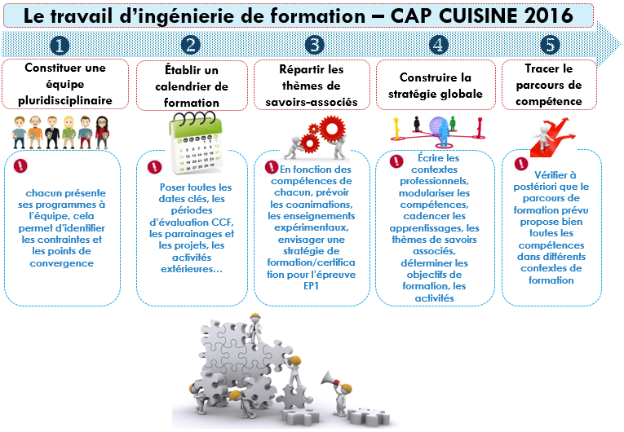

① Constituer une équipe pluridisciplinaire (par niveau de formation si possible)

② Construire (en équipe) le calendrier de formation
Placer les dates clés, les temps de formation en entreprise, les périodes durant lesquelles la certification (CCF) peut être envisagée, les réunions de préparation des PFMP, les bilans de formation. Puis, découper le calendrier en période de formation (axe 1, axe 2 etc..) favorisant le découpage des compétences (ou la modularisation).
Faire un rétro planning des deux années de formation avec l’ensemble des dates clés, des périodes de CCF, des PFMP, etc.

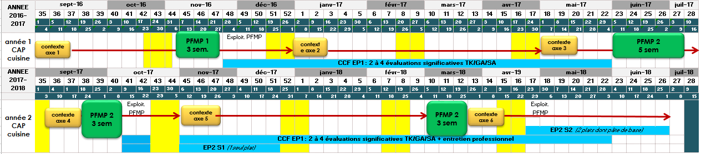

③ Répartir les thèmes savoirs associés

Le travail en équipe (sciences appliquées, gestion appliquée et cuisine ou service et commercialisation) doit permettre de parvenir à une répartition en "bonne intelligence" des thèmes de savoirs associés. Le fruit de cette réflexion peut conduire l’équipe à imaginer des formes de collaborations variées, des projets, des co-animations, des enseignements conjoints (séance de discipline différentes qui sont liées et se suivent) en privilégiant les compétences spécifiques de chacun des membres de l'équipe.
Rechercher les complémentarités, les synergies, les Co animations, les projets d’équipe…

Cette articulation va donner un sens global à la culture professionnelle, permettant à l'élève d'envisager les passerelles, les complémentarités, les liens et les transferts entre les champs disciplinaires qui ne sont surtout pas "cloisonnés".

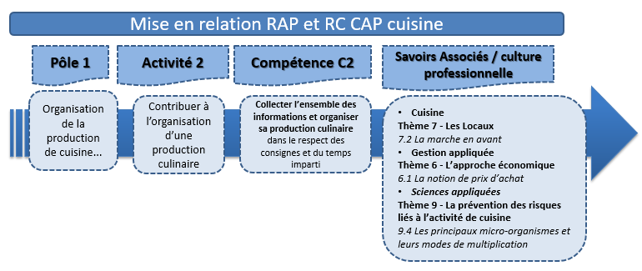

④ Construire la stratégie globale de formation
- Première phase : écrire les contextes professionnels de formation
Une fois ce travail important accompli, l'équipe doit écrire les contextes professionnels de formation. Ceux-ci sont inspirés de l'expérience, de la situation géographique de l'établissement de formation, des partenariats et parrainages adossés à la formation.
Le séquençage de la formation propose à la fois :
- des axes : ce sont les différents thèmes abordés (la découverte de l’hôtellerie-restauration, la restauration rapide, la restauration gastronomique, la restauration évènementielle, etc.), ils donnent aussi des repères sur le cadencement des deux années de formation ;
- des contextes : en s’inspirant de l’axe, le contexte pose les premiers éléments de « coloration » contextuels qui permettent à l’apprenant de se positionner (par exemple dans une entreprise, un concept d’hôtellerie et/ou de restauration, à un poste, dans un secteur géographique, à un moment de l’année…). Si l’équipe le décide, un axe peut proposer plusieurs contextes professionnels.
S’il semble approprié d'avoir de 3 à 5 contextes de formation pour une année scolaire, ce n’est qu’une estimation, ce choix appartenant à l'équipe pédagogique. À ce stade, il peut être pertinent de concevoir chaque contexte comme « un cycle de projet », avec une réalisation concrète prévue à la fin du cycle : ex. « la réalisation d'un buffet régional », « la réalisation d’un brunch pour l’accueil du parrain de promotion »…
NB : pour conduire les évaluations significatives en relation avec l’épreuve EP1 en CCF, les enseignants partent des contextes professionnels rédigés en équipe.

- Deuxième phase : construire le tableau de stratégie globale

À la suite de ce travail de rédaction des contextes en équipe, le travail de stratégie globale peut débuter. Il reprend les informations de répartition des thèmes de savoirs associés, cadence les deux années de formation par semaine avec les contextes, les compétences à inférer par séance, le travail demandé (tâches), les compétences techniques attendues, les objectifs de formation, etc.

Le tableau qui en découle présente de façon linéaire chaque semaine de formation (« regroupement » ou « phase » en CFA) en laissant apparaitre les complémentarités, les connexions, les différentes modalités prévues pour "encercler" la compétence à développer chez l'apprenant.
Capitalisant ce travail d’ingénierie de formation, chaque formateur doit ensuite écrire les situations didactiques (problématisées) dévolues à chaque modalité de formation. Ces situations s’inspirent du contexte général écrit en équipe.
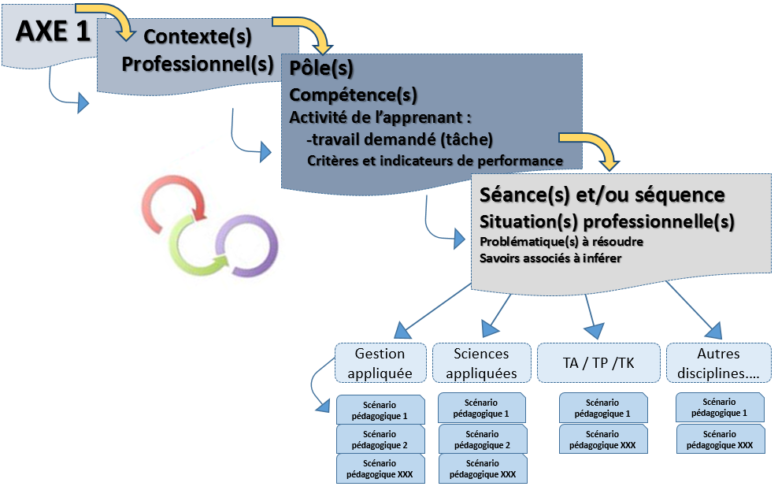
- Les séquences de formation comprennent plusieurs séances de travaux pratiques, d’enseignement expérimental (technologie appliquée et atelier expérimental), de culture professionnelle, mises en œuvre autour d’un même contexte afin de donner du sens aux enseignements. Chaque séance est ainsi construite autour du contexte et de situations professionnelles représentatives du cœur de métier, d’un thème ou d’un pôle de compétences.
- Il convient aussi de prévoir les activités confiées aux apprenants en sélectionnant des « travaux demandés » (tâches) et de prescrire un travail simple de préparation (que fait l’apprenant avant la séance ? Pendant ? Après ?). Les méthodes pédagogiques de type « classe inversée » peuvent également sembler pertinentes.
- Dans son travail proactif, l’enseignant doit aussi prévoir l’évaluation des compétences, des savoirs associés, des savoir-être en sélectionnant des critères et indicateurs de performance du référentiel ou en proposant en complément ses propres indicateurs (voir annexe 10 exemple de fiche d’intention et de scénario pédagogique ac-Bordeaux)

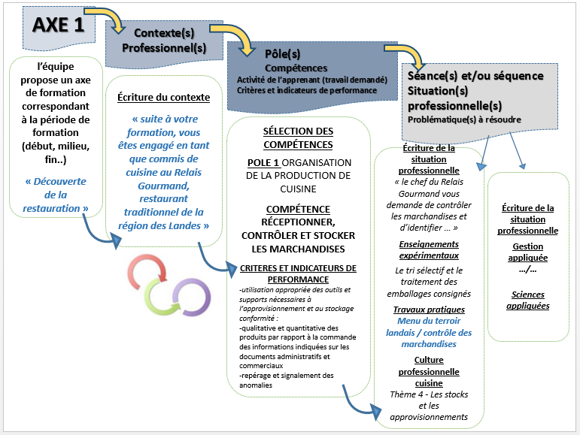

⑤ Tracer le parcours de compétence
Une fois le travail d’ingénierie de formation bien avancé, il convient de vérifier que la prévision de formation couvre l’ensemble des champs et permet d’inférer toutes les compétences dans plusieurs contextes afin « d’entourer » la compétence.
- Exemple d’outil de traçabilité
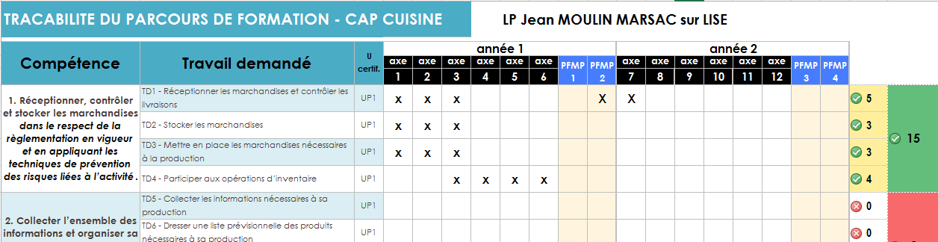

Les enseignements expérimentaux

La modalité pédagogique « technologie appliquée » est mise en œuvre dans les référentiels hôtellerie-restauration depuis plus de quinze ans, sous l’égide des anciens IUFM de Versailles et de Toulouse. Elle arrive à pleine maturité aujourd’hui, même si son contenu a fortement évolué au cours des dernières années, notamment sous l’influence de chefs et de professionnels emblématiques, voire de l’apport des sciences de l’éducation et du travail de collaboration avec d’éminents chercheurs comme Hervé THIS ou Georges CHARPAK. Les enseignements professionnels hôteliers donnent désormais une part prépondérante aux enseignements expérimentaux. Sans négliger l’importance de « l’apprentissage technique par la répétition du geste », les enseignements doivent davantage se fonder sur la réflexion expérimentale et les nécessaires liens entre l’acquisition des connaissances dans les enseignements professionnels et généraux dispensés.

Les objectifs prioritaires des enseignements expérimentaux
- L’acquisition de connaissance par la découverte et l’analyse ;
- La recherche d’un modèle méthodologique ;
- la résolution par analogie et adaptation ;
- et le développement des capacités d’observation, d’analyse, d’expérimentation, de synthèse, de transfert et d’adaptation.
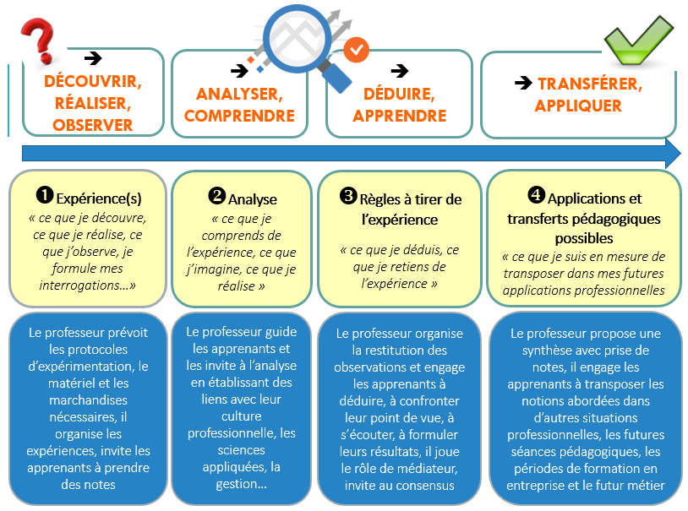

Il faut considérer les différents enseignements expérimentaux : Ateliers Expérimentaux et Technologie Appliquée (AE et TA) comme complémentaires. Ceux-ci comprennent des temps de technologie appliquée et des ateliers expérimentaux où la place de l’activité de l’apprenant sera avant tout privilégiée. L’Atelier Expérimental est à mettre en œuvre si le thème d’étude s’y prête, et en respectant un protocole de recherche et de découverte spécifique (cf. schéma ci-dessus).

Cette modalité pédagogique récente a pour objectif de placer l’élève en situation d’expérimentation et de découverte au travers d’activités variées se déroulant dans un atelier de cuisine ou au restaurant du centre de formation ou d’une entreprise.

En atelier expérimental, à partir d’un exemple défini comme objectif, l’enseignant fournit tous les éléments qui vont permettre à l’apprenant de découvrir et sélectionner les matériels et les matières d’œuvre, proposer des protocoles de réalisation technique, opérer des choix professionnels réfléchis. L’enseignant se positionne en médiateur, en veillant notamment au respect des fondamentaux en matière d’hygiène et de sécurité, mais il laisse l’apprenant libre de ses initiatives en l’accompagnant à opérer des choix raisonnés.

Les séances de formation se succèdent selon une progression globale de formation, en respectant une forme de taxonomie bien définie. Les enseignements expérimentaux précèdent les autres modalités pédagogiques de l’enseignement professionnel, car ils invitent à la découverte des notions et des objets d’apprentissage « transférés et appliqués » en travaux pratiques et « synthétisés » en culture professionnelle (temps de synthèse).
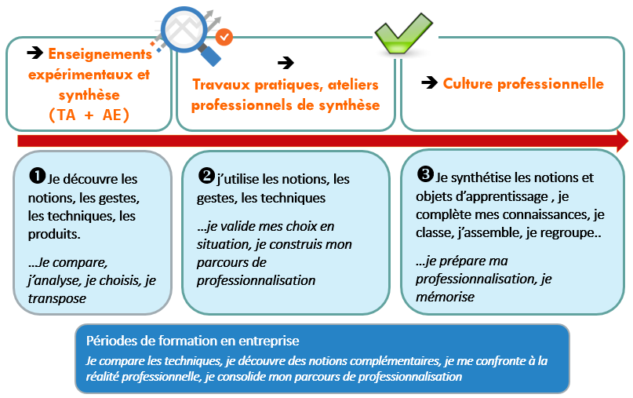

Les enseignements expérimentaux permettent dans le cadre de thématiques transversales, d’expérimenter, d’observer, de constater, d’interpréter, de justifier. Ils invitent l’élève à prendre du recul par rapport à sa pratique professionnelle, à exercer son esprit critique, à justifier ses choix, à remédier à des situations-problèmes, à appliquer et à transférer en situation professionnelle. Ils peuvent se dérouler autour d’une co-animation entre un enseignant de la discipline professionnelle et un enseignant des sciences appliquées, d’économie et gestion, voire un professionnel pour tout ou partie de la séance.
Ces enseignements se prêtent aussi à des regroupements ponctuels et en fonction de la progression pédagogique, avec des enseignants des disciplines suivantes : langues vivantes étrangères, arts appliqués, français et histoire-géographie etc.

Par exemple en début de formation, il est possible de mettre en œuvre une séance d’enseignements expérimentaux « de découverte » (techniques, produits, matériels, protocoles, environnement professionnel, etc.) où l’expérimentation est variable. Ainsi, en cours de formation, il peut être proposé des séances dites « de remédiation » puis dès que l’habileté et les connaissances des apprenants le permettent, le formateur propose des séances « de synthèse ». Cette dernière variante est plus complexe sur le plan taxonomique et s’adresse prioritairement à des élèves en fin de cycle. Elle se prête particulièrement à la mise en place d’ateliers expérimentaux à proprement parler puisqu’elle confère à l’apprenant la responsabilité d’analyser, d’expérimenter, de tirer des conclusions afin de résoudre une tâche complexe pour devenir compétent (problématique de départ). Cet enseignement expérimental de synthèse consiste par exemple à conduire l’élève à opérer un choix entre deux produits (un saumon entier frais LR écossais ou un produit de qualité identique mais détaillé et surgelé), deux techniques (service traiteur en distribution directe ou différée…) à partir d’un protocole de recherche précis : découvrir, analyser, comprendre, déduire, transférer issu d’une situation professionnelle.
« Un bon moyen pour atteindre la vérité, c’est de préférer l’expérience à n’importe quel raisonnement, puisque nous sommes sûrs que lorsqu’un raisonnement est en désaccord avec l’expérience, il contient une erreur, au moins sous une forme dissimulée. Il n’est pas possible, en effet, qu’une expérience sensible soit contraire à la vérité. Et c’est vraiment là un précepte qu’Aristote plaçait très haut et dont la force et la valeur dépassent de beaucoup celles qu’il faut accorder à l’autorité de n’importe quel homme au monde »

Galilée, cité par Hervé This, dans La cuisine collective, Juin – Juillet 2008, n°212 – Article « Doit-on couvrir un bouillon ? » Merci Denis !

« La tenue par les élèves d’un cahier d’expériences dans lequel ils consignent par l’écrit, le dessin de leurs expériences, leurs questionnements, leurs conclusions participe à la structuration d’une pensée rationnelle, et à la construction d’un savoir méthodique ».

Les élèves et apprentis peuvent « fixer » des étapes, des résultats par l'image, animée ou non. Un smartphone suffit amplement pour cela...

En aucun cas les enseignements expérimentaux ne doivent consister en la simple démonstration de techniques par le professeur sans réelle application collective et individuelle des apprenants. Ce modèle d’enseignement empirique où « l’élève se contente d’observer et d’écouter l’enseignant » n’a plus lieu d’être, considérant que seule l’action propre de chaque apprenant est inductrice d’apprentissage.

Les enseignements expérimentaux sont détachés de toute obligation de production et des horaires des travaux pratiques. En aucun cas, ces heures ne doivent être contiguës aux séances de travaux pratiques ni donner lieu aux « opérations de mise en place » sous peine d’annihiler la notion de transfert pédagogique des notions abordées. Ils doivent faire l’objet d’une progression pédagogique à part entière complémentaire des autres enseignements et inspirés du travail collaboratif sur la stratégie globale.

lES ILLUSTRATIONS D’ORGANISATION HORAIRE

La grille horaire publiée au BOEN N°6 du 25 juin 2015 présente la répartition horaire par année de formation.

Les tableaux ci-dessous sont donnés à titre indicatif. Chaque établissement tiendra compte de ses contraintes spécifiques liées au rythme de l’alternance, au volume horaire disponible, etc.
Première illustration :
Enseignements | BOEN N°6 du 25/06 2015 | Première année |  |  | BOEN N°6 du 25/06 2015 | Deuxième année
 |  | Durée moyenne hebdomadaire indicative (1) |  | % |  | Durée moyenne hebdomadaire indicative (1) |  | %
Enseignements expérimentaux et temps de synthèse | 18 | 3  dont 0,5 de synthèse | (0 + 3) |  | 17 | 3  dont 0,5 de synthèse | (0 + 3)
Travaux pratiques et temps de synthèse |  | 9,5  dont 0,5 de synthèse | (0 + 9,5) |  |  | 8,5  dont 0.5 de synthèse | (0 + 8,5)
Culture professionnelle :  - Cuisine et C&S en HCR |  | 1.5 | (1 + 0,5) |  |  | 1,5 | (1,5 + 0)
- Sciences appliquées |  | 1 | (1 + 0) |  |  | 1 | (1 + 0)
- Gestion appliquée |  | 1,5 | (1 + 0,5) |  |  | 1 | (0,5 + 0,5)
PPCP |  | 1,5 | (0 + 1,5) |  |  | 2 | (0 + 2)
TOTAL ENSEIGNEMENT PROFESSIONNEL  dont PPCP | 18 | 18 |  | 54,5 | 17 | 17 |  | 52,3
Français - ouverture sur le monde et PPCP | 3,5 | 3,5 | (1,5 + 2) |  | 3,5 | 3,5 | (1 + 2,5)
Enseignement morale et civique | 0,5 | 0,5 | (0 + 0,5) |  | 0,5 | 0,5 | (0 + 0,5)
Mathématiques - Sciences | 3,5 | 3,5 | (1,5 + 2) |  | 3,5 | 3,5 | (1,5 + 2)
Langue vivante | 2 | 2 | (1 + 1) |  | 2 | 2 | (1 + 1)
Arts appliqués-cultures artistiques | 2 | 2 | (1 + 1) |  | 2 | 2 | (1 + 1)
EPS | 2,5 | 2,5 | (2,5) |  | 2,5 | 2,5 | (2,5)
PSE | 1 | 1 | (0 + 1) |  | 1,5 | 1,5 | (0,5 + 1)
TOTAL ENSEIGNEMENT GENERAL  dont PPCP | 15 | 15 |  | 45,5 | 15,5 | 15,5 |  | 47,7
TOTAL | 33 | 33 |  | 100 | 32,5 | 32,5 |  | 100
Aide individualisée (2) |  | 1
Période de formation en milieu professionnel | 7 semaines |  |  |  | 7 semaines |  |  |  | 14

- - Le 1er nombre entre parenthèses correspond à l’horaire en classe entière,
- Le 2nd à l’horaire en groupe à effectif réduit lorsque le seuil d’effectif est atteint.
- Horaire réservé à certains élèves de la division, en français et/ou en mathématiques.
Deuxième illustration :
Les temps de synthèse cuisine doivent se réaliser au moment opportun et se dérouler chaque fois que possible dans les locaux professionnels.

Enseignements | BOEN N°6 du 25/06 2015 | Première année : |  | % | BOEN N°6 du 25/06 2015 | Deuxième année : |  | %
 |  | Durée moyenne hebdomadaire indicative (1) |  |  |  | Durée moyenne hebdomadaire indicative (1)
Enseignements expérimentaux + synthèse | 18 | 3 + 1 | (0 + 4) |  | 17 | 3 + 1 | (1 + 3)
Travaux pratiques + synthèse |  | 9 + 1 | (1 + 9) |  |  | 8 + 1 | (1 + 8)
Sciences appliquées |  | 1 | (1 + 0) |  |  | 1 | (1 + 0)
Gestion appliquée |  | 1,5 | (1 + 0,5) |  |  | 1 | (0 + 1)
PPCP |  | 1,5 | (0 + 1,5) |  |  | 2 | (0 + 2)
TOTAL ENSEIGNEMENT PROFESSIONNEL  dont PPCP | 18 | 18 |  | 54,5 | 17 | 17 |  | 52,3
Français - ouverture sur le monde et PPCP | 3,5 | 3,5 | (1,5 + 2) |  | 3,5 | 3,5 | (1 + 2,5)
Enseignement morale et civique | 0,5 | 0,5 | (0 + 0,5) |  | 0,5 | 0,5 | (0 + 0,5)
Mathématiques - Sciences | 3,5 | 3,5 | (1,5 + 2) |  | 3,5 | 3,5 | (1,5 + 2)
Langue vivante | 2 | 2 | (1 + 1) |  | 2 | 2 | (1 + 1)
Arts appliqués-cultures artistiques | 2 | 2 | (1 + 1) |  | 2 | 2 | (1 + 1)
EPS | 2,5 | 2,5 | (2,5) |  | 2,5 | 2,5 | (2,5)
PSE | 1 | 1 | (0 + 1) |  | 1,5 | 1,5 | (0,5 + 1)
TOTAL ENSEIGNEMENT GENERAL  dont PPCP | 15 | 15 |  | 45,5 | 15 | 15,5 |  | 47,7
TOTAL | 33 | 33 |  | 100 | 32,5 | 32,5 |  | 100
Aide individualisée (2) |  | 1
Période de formation en milieu professionnel | 7 semaines |  |  |  | 7 semaines |  |  |  | 14

- - Le 1er nombre entre parenthèses correspond à l’horaire en classe entière,
- Le 2nd à l’horaire en groupe à effectif réduit lorsque le seuil d’effectif est atteint.
- Horaire réservé à certains élèves de la division, en français et/ou en mathématiques.

Troisième illustration :
Les séances d’enseignements expérimentaux, de travaux pratiques et de culture professionnelle (cuisine, HCR, gestion appliquée, sciences appliquées) s’organisent tout au long de la formation en fonction de la stratégie pédagogique définie par l’équipe. Des blocs horaires professionnels sont positionnés dans la semaine et exploités de façon à optimiser ces temps de formation en fonction des apprentissages.
Enseignements | BOEN N°6 du 25/06 2015 | Première année |  |  |  | BOEN N°6 du 25/06 2015 | Deuxième année
 |  | Durée moyenne hebdomadaire indicative (1) |  | % |  |  | Durée moyenne hebdomadaire indicative (1) |  | %
Blocs professionnels | 18 | 16,5 | (3 + 13,5) |  |  | 17 | 15 | (3 + 12)
PPCP |  | 1,5 | (0 + 1,5) |  |  |  | 2 | (0 + 2)
TOTAL ENSEIGNEMENT PROFESSIONNEL dont PPCP | 18 | 18 |  | 54,5 |  | 17 | 17 |  | 52,3
Français - ouverture sur le monde et PPCP | 3,5 | 3,5 | (1,5 + 2) |  |  | 3,5 | 3,5 | (1 + 2,5))
Enseignement morale et civique | 0,5 | 0,5 | (0 + 0,5) |  |  | 0,5 | 0,5 | (0 + 0,5)
Mathématiques - Sciences | 3,5 | 3,5 | (1,5 + 2) |  |  | 3,5 | 3,5 | (1,5 + 2)
Langue vivante | 2 | 2 | (1 + 1) |  |  | 2 | 2 | (1 + 1)
Arts appliqués-cultures artistiques | 2 | 2 | (1 + 1) |  |  | 2 | 2 | (1 + 1)
EPS | 2,5 | 2,5 | (2,5) |  |  | 2,5 | 2,5 | (2,5)
PSE | 1 | 1 | (0 + 1) |  |  | 1,5 | 1,5 | (0,5 + 1)
TOTAL ENSEIGNEMENT GENERAL  dont PPCP | 15 | 15 |  | 45,5 |  | 15,5 | 15,5 |  | 47,7
TOTAL | 33 | 33 |  | 100 |  | 32,5 | 32,5 |  | 100
Aide individualisée (2) |  | 1
Période de formation en milieu professionnel | 7 semaines |  |  |  | 7 semaines |  |  |  |  | 14

- - Le 1er nombre entre parenthèses correspond à l’horaire en classe entière,
- Le 2nd à l’horaire en groupe à effectif réduit lorsque le seuil d’effectif est atteint.
- Horaire réservé à certains élèves de la division, en français et/ou en mathématiques.

LeS PRÉCONISATIONS RELATIVES À L’ALTERNANCE

Le référentiel mentionne le type d’établissement visé pour la formation en CAP.

La durée totale de la période de formation en milieu professionnel est de 14 semaines, réparties sur les deux années de formation, dont 4 semaines minimum en première année.

L’établissement choisit les dates et les lieux des périodes de formation en milieu professionnel (PFMP) en tenant compte des spécificités locales.

La formation en milieu professionnel doit permettre à l’élève, l’apprenti ou le stagiaire de formation continue :
- de découvrir l’entreprise, les réalités professionnelles du secteur de l’hôtellerie et de la restauration ;
- d'acquérir et de mettre en œuvre des compétences ;
- de faciliter et de développer des qualités professionnelles (la culture d’entreprise, l’esprit d’équipe, etc.) ;
- d’assurer une complémentarité et une continuité pédagogique entre l’établissement de formation et l’entreprise.

Le maitre d’apprentissage ou le tuteur et l’équipe d’enseignants professionnels sont les acteurs principaux de la formation professionnelle. Ces partenaires interviennent en complémentarité dans le cadre de la formation.

Avant la signature du contrat/convention de stage, le maitre d’apprentissage/tuteur identifie les compétences visées par le diplôme et s’assure de mettre en œuvre les tâches définies dans le référentiel des activités professionnelles.

Le livret de formation en entreprise est indispensable au suivi de l’acquisition des compétences. Il permet aux acteurs de la formation :

- d’identifier les compétences à développer en entreprise et en centre de formation ;
- d’assurer le suivi de l’acquisition des compétences et de réorienter la formation si besoin ;
- de procéder aux évaluations formatives.

LES REGLEMENTS D’EXAMEN

Spécialité Cuisine  de certificat d'aptitude professionnelle |  |  | Scolaires (établissements publics et privés sous contrat)  Apprentis (CFA et sections d'apprentissage habilités)  Formation professionnelle continue (établissements publics) |  |  | Scolaires (établissements privés hors contrat)  Apprentis (CFA et sections d'apprentissage non habilités)  Formation professionnelle continue (établissements privés)  Enseignement à distance - candidats individuels
Épreuves | Unité | Coef. | Modes | Durée |  | Modes | Durée
UNITÉS PROFESSIONNELLES
EP 1  Organisation de la production de cuisine | UP1 | 4 | CCF  (1) |  |  | Ponctuel  écrit | 2 h
EP 2  Réalisation de la production de cuisine | UP2 | 14  (2) | CCF |  |  | Ponctuel pratique et oral | 6 h  (3)

UNITÉS GÉNÉRALES
EG1  Français, Histoire-Géographie et Enseignement moral et civique | UG1 | 3 | CCF |  |  | Ponctuel écrit et oral | 2 h 15
EG2  Mathématiques-Sciences physiques et chimiques | UG2 | 2 | CCF |  |  | Ponctuel écrit | 2 h
EG3  Éducation physique et sportive | UG3 | 1 | CCF |  |  | Ponctuel
EG4  Langue vivante (4) | UG4 | 1 | CCF |  |  | Ponctuel oral | 20 mn
Épreuve facultative de langue (5) (6) | UF |  | Ponctuel oral |  | 20 mn | Ponctuel oral | 20 mn

(1) Contrôle en cours de formation
(2) Dont coefficient 1 pour la Prévention Santé Environnement
(3) Dont 1 h pour la Prévention Santé Environnement
(4) Ne sont autorisés que les langues vivantes enseignées dans l’académie, sauf dérogation accordée par le recteur
(5) Seuls les points au-dessus de 10 sont pris en compte pour la délivrance du diplôme. L’épreuve
n’est organisée que s’il est possible d’adjoindre au jury un examinateur compétent. Cette
épreuve est précédée d’un temps égal de préparation.
(6) La langue vivante choisie au titre de l’épreuve facultative est obligatoirement différente de celle choisie au titre de l’épreuve obligatoire.

Spécialité  « Commercialisation et Services en Hôtel-Café-Restaurant »  de certificat d'aptitude professionnelle |  |  | Scolaires (établissements publics et privés sous contrat)  Apprentis (CFA et sections d'apprentissage habilités)  Formation professionnelle continue (établissements publics) |  |  | Scolaires (établissements privés hors contrat)  Apprentis (CFA et sections d'apprentissage non habilités)  Formation professionnelle continue (établissements privés)  Enseignement à distance - candidats individuels
Épreuves | Unité | Coef | Modes | Durée |  | Modes | Durée
UNITÉS PROFESSIONNELLES
EP 1  Organisation des prestations en HCR | UP1 | 4 | CCF ⁽¹⁾ |  |  | Ponctuel  écrit | 2 h
EP 2  Accueil, commercialisation et services en HCR | UP2 | 14 ⁽²⁾ | CCF |  |  | Ponctuel pratique et oral | 6 h ⁽³⁾

UNITÉS GÉNÉRALES
EG1  Français, Histoire-Géographie et Enseignement moral et civique | UG1 | 3 | CCF |  |  | Ponctuel écrit et oral | 2 h 15
EG2  Mathématiques-Sciences physiques et chimiques | UG2 | 2 | CCF |  |  | Ponctuel écrit | 2 h
EG3  Éducation physique et sportive | UG3 | 1 | CCF |  |  | Ponctuel
EG4  Langue vivante ⁽⁴⁾ | UG4 | 1 | CCF |  |  | Ponctuel oral | 20 mn
Épreuve facultative de langue vivante ⁽⁵⁾ ⁽⁶⁾ | UF |  | Ponctuel oral |  | 20 mn | Ponctuel oral | 20 mn

(1) Contrôle en cours de formation
(2) Dont coefficient 1 pour la Prévention Santé Environnement
(3) Dont 1 h pour la Prévention Santé Environnement
(4) Ne sont autorisées que les langues vivantes enseignées dans l’académie, sauf dérogation accordée par le recteur
(5) Seuls les points au-dessus de 10 sont pris en compte pour la délivrance du diplôme. L’épreuve n’est organisée que s’il est possible d’adjoindre au jury un examinateur compétent. Cette épreuve est précédée d’un temps égal de préparation.
(6) La langue vivante choisie au titre de l’épreuve facultative est obligatoirement différente de celle choisie au titre de l’épreuve obligatoire.

LES ÉPREUVES PROFESSIONNELLES

- Présentation

DEUX EPREUVES DU DOMAINE PROFESSIONNEL

DEUX EPREUVES DU DOMAINE PROFESSIONNEL
;
DEUX EPREUVES DU DOMAINE PROFESSIONNEL

DEUX EPREUVES DU DOMAINE PROFESSIONNEL

- Épreuve EP1 : organisation de la production de cuisine

 |  | Épreuve en CCF | Épreuve ponctuelle
Objectif |  | Organiser sa production culinaire
Durée |  |  | 2 h
Compétences |  | Compétence 1 - Réceptionner, contrôler et stocker les marchandises dans le respect de la règlementation en vigueur et en appliquant les techniques de prévention des risques liées à l’activité.  Compétence 2 - Collecter l’ensemble des informations et organiser sa production culinaire dans le respect des consignes et du temps imparti.
Critères d’évaluation |  | Prendre appui sur les indicateurs de performance du RC
Déroulement |  | 1ère partie – évaluations significatives  L’équipe pédagogique de culture professionnelle (cuisine, gestion appliquée et sciences appliquées) :  En début de formation  Définit des contextes professionnels communs  Tout au long de la formation  Chaque formateur prévoit des études de cas inspirées de ces contextes  En fin de formation  Cible, par candidat, 4 études de cas identifiées comme « significatives »  2ème partie – orale - entretien  Tout au long de la formation, guidé par le formateur,  le candidat collecte des supports professionnels (fiches techniques, fiches de stocks, bon de commande, bon de réception, support de vente, support numérique, étiquettes de produits, etc.)  Au cours de la dernière année de formation  Le candidat rend compte de son activité et/ou de son expérience  Répond aux questions posées par la commission d’évaluation  NB :  - Les documents collectés sont utilisés comme déclencheurs de parole  - La situation est organisée dans le cadre des enseignements, au fur et à mesure que les candidats atteignent le niveau de compétence attendu.  - L’évaluation peut avoir lieu en entreprise, durant une période de formation.  - Commission d’évaluation = 2 personnes maximum :  - un enseignant de cuisine ayant le candidat en formation  - un enseignant d’économie et gestion OU un enseignant de sciences appliquées ayant le candidat en formation OU un professionnel. | Étude de cas mobilisant les trois enseignements de culture professionnelle (cuisine, gestion appliquée et sciences appliquées).

- Épreuve EP2 – Réalisation de la production de cuisine

Objectif |  | Réaliser une production de cuisine
Forme |  | Pratique et orale
Compétences |  | Compétence 3 : Préparer, organiser et maintenir en état son poste de travail tout au long de l’activité dans le respect de la règlementation en vigueur.  Compétence 4 : Maitriser les techniques culinaires de base et réaliser une production dans le respect des consignes et des règles d’hygiène et de sécurité.  Compétence 5 : Analyser, contrôler la qualité de sa production, dresser et participer à la distribution selon le contexte professionnel.  Compétence 6 : Communiquer en fonction du contexte professionnel et en respectant les usages de la profession.
Critères d’évaluation |  | Voir grille d’évaluation
Commission d’évaluation |  | 1 professeur ou 1 formateur de la spécialité  1 professionnel de cuisine.  En l’absence de ce dernier, un autre professeur ou formateur de la spécialité est désigné.
Ressources à disposition des candidats |  | Le candidat dispose :  De son carnet personnel de techniques professionnelles  Ce carnet, mis à jour par le candidat tout au long de sa formation permet de compiler les informations nécessaires à son parcours de formation telles que :  - fiches techniques,  - commentaires personnels concernant des techniques professionnelles,  - observations liées à des gestes professionnels, des matériels,  - etc.

 |  | Épreuve en CCF | Épreuve ponctuelle
Durée |  | Durée du TP | 5 h
Déroulement |  | 1ère situation d’évaluation – S1 (pratique)  Elle a lieu en classe de Terminale CAP, avant la fin de l’année civile  1ère partie  À son poste de travail, le candidat :  contrôle ses denrées à l’aide de la fiche technique,  vérifie et met en place son poste de travail,  identifie et sélectionne les matériels nécessaires.  2ème partie  Le candidat :  confectionne une recette imposée (plat principal avec garniture, fiche technique fournie),  dresse, envoie sa production et remet en état les locaux.  NB :  - Le jury évalue successivement la production, la présentation et la dégustation. | 1ère partie (non évaluée) - 20 mn  À partir de :  - deux fiches techniques de production  - d’un tableau d’ordonnancement vierge à compléter (modèle simplifié)  Le candidat planifie son travail dans le temps imparti.  NB :  - Cette phase sert à préparer les autres phases. L’organisation de la prestation a été évaluée dans l’épreuve EP1  2ème partie - 10 mn  À son poste, le candidat :  contrôle ses denrées à l’aide des fiches techniques.  vérifie et met en place son poste de travail,  sélectionne les matériels nécessaires.  NB :  - À l’issue de cette phase, le candidat démarre sa production  3ème partie - 4 h 30 mn  1ère phase : production culinaire - 4 h 20 mn  Le candidat :  confectionne les deux recettes imposées (fiches techniques fournies) :  - un plat principal avec garniture  - une entrée ou un dessert  assure la distribution de sa production (dressage et envoi) ;  réalise un bilan simplifié de sa production ;  remet en état les locaux.  NB :  - Une des deux recettes comporte la réalisation d’une pâte de base  - Le jury évalue successivement la production, la présentation et la dégustation.
2ème situation d’évaluation – S2 (pratique et orale)

Elle a lieu en fin de formation

1ère partie (non évaluée)

À partir de :

- deux fiches techniques de production
- d’un tableau d’ordonnancement vierge à compléter (modèle simplifié)

Le candidat planifie son travail dans le temps imparti.

NB :
- Cette phase sert à préparer les autres phases. L’organisation de la prestation a été évaluée dans l’épreuve EP1

Déroulement |  | 2ème partie  À son poste, le candidat :  contrôle ses denrées à l’aide des fiches techniques.  vérifie et met en place son poste de travail,  sélectionne les matériels nécessaires.  NB :  - À l’issue de cette phase, le candidat démarre sa production  3ème partie  1ère phase : production culinaire  Le candidat :  confectionne les deux recettes imposées (fiches techniques fournies) :  - un plat principal avec garniture  - une entrée ou un dessert  assure la distribution de sa production (dressage et envoi) ;  réalise un bilan simplifié de sa production ;  remet en état les locaux.  NB :  - Une des deux recettes comporte la réalisation d’une pâte de base  - Le jury évalue successivement la production, la présentation et la dégustation.  2ème phase : compte-rendu d’activité  Le candidat réalise le bilan de son travail = entretien d’explicitation  - il présente au jury, sans être interrompu, le bilan de sa production (son organisation, ses choix techniques, les matériels utilisés, sa prestation, etc.) ;  - il échange avec le jury sur sa production ;  - il s’exprime sur son projet professionnel  NB  - Cette phase a lieu au sein de la cuisine à l’issue de la production.  - Cette phase ne doit pas faire l’objet d’une interrogation technologique. | 2ème phase : compte-rendu d’activité - 10 mn max  Le candidat réalise le bilan de son travail = entretien d’explicitation  - il présente au jury, sans être interrompu, le bilan de sa production (son organisation, ses choix techniques, les matériels utilisés, sa prestation, etc.) ;  - il échange avec le jury sur sa production ;  - il s’exprime sur son projet professionnel  NB  - Cette phase a lieu au sein de la cuisine à l’issue de la production.  - Cette phase ne doit pas faire l’objet d’une interrogation technologique.
3ème situation d’évaluation – S3 - (évaluation en milieu professionnel)

- Elle se déroule au cours des PFMP de la dernière année de formation.
- Elle a lieu en entreprise lors d'une concertation entre le professionnel et l'enseignant. Le candidat peut être associé à cette concertation.
- Les partenaires de formation (entreprise et établissement de formation) évaluent l’acquisition des compétences du pôle 2 du candidat. Au cours d’un entretien, ils établissent un positionnement du candidat en s’appuyant sur les situations professionnelles qu’il a vécues tout au long de sa formation.

- Épreuve EP1 : organisation des prestations en HCR

 |  | Épreuve en CCF | Épreuve ponctuelle
Objectif |  | Organiser une prestation à partir d’un contexte professionnel identifié
Durée |  |  | 2 h
Compétences |  | Compétence 1 - Réceptionner, contrôler et stocker les marchandises dans le respect de la règlementation en vigueur et en appliquant les techniques de prévention des risques liées à l’activité.  Compétence 2 - Collecter les informations et ordonnancer ses activités dans le respect des consignes et du temps imparti.
Critères d’évaluation |  | Prendre appui sur les indicateurs de performance du RC
Déroulement |  | 1ère partie – écrite – évaluations significatives  L’équipe pédagogique de culture professionnelle (HCR, gestion appliquée et sciences appliquées) :  En début de formation  définit des contextes professionnels communs  Tout au long de la formation  prévoit des études de cas inspirées de ces contextes  En fin de formation  cible, par candidat, 4 études de cas identifiées comme « significatives » (au moins une évaluation significative porte sur un contexte en hôtellerie, un autre sur un contexte en café-brasserie, une autre sur un contexte en restaurant)  NB :  Les évaluations s’appuient sur des contextes professionnels communs aux trois disciplines. Dans chaque discipline, les enseignants sont libres de proposer des évaluations aux dates qui leur conviennent. Cependant on peut aussi envisager des évaluations communes déclinées sur les 3 enseignements.  2ème partie – orale - entretien  Tout au long de la formation, guidé par le formateur,  le candidat collecte des supports professionnels (fiches techniques, fiches de stocks, bon de commande, bon de réception, support de vente, support numérique, étiquettes de produits, etc.)  Au cours de la dernière année de formation  Le candidat rend compte de son activité et/ou de son expérience  Répond aux questions posées par la commission d’évaluation  NB :  - Les documents collectés sont utilisés comme déclencheurs de parole  - La situation est organisée dans le cadre des enseignements, au fur et à mesure que les candidats atteignent le niveau de compétence attendu.  - L’évaluation peut avoir lieu en entreprise, durant une période de formation.  - Commission d’évaluation = 2 personnes maximum :  - un enseignant de service et commercialisation ayant le candidat en formation  - un enseignant d’économie et gestion OU un enseignant de sciences appliquées ayant le candidat en formation OU un professionnel. | Étude de cas mobilisant les trois enseignements de culture professionnelle (HCR, gestion appliquée et sciences appliquées).

- Épreuve EP2 – Accueil, services et commercialisation en HCR

Objectif |  |  |  | Réaliser les prestations d’hôtellerie, café-brasserie et restaurant demandées
Forme |  |  |  | Pratique et orale
Compétences |  |  |  | Compétence 3 : Accueillir, prendre en charge, renseigner le client et contribuer à la vente des prestations.  Compétence 4 : Mettre en œuvre les techniques de mise en place et de préparation dans le respect des consignes et des règles d’hygiène et de sécurité.  Compétence 5 : Mettre en œuvre les techniques professionnelles, assurer la prestation et son suivi dans un objectif de satisfaction client.  Compétence 6 : Communiquer en fonction du contexte professionnel et en respectant les usages de la profession.
Critères d’évaluation |  |  |  | Voir grille d’évaluation
Commission d’évaluation |  |  |  | 1 professeur ou 1 formateur de la spécialité  1 professionnel de spécialité.  En l’absence de ce dernier, un autre professeur ou formateur de la spécialité est désigné.
Ressources à disposition des candidats |  |  |  | Le candidat dispose :  De son carnet personnel de techniques professionnelles  Ce carnet, mis à jour par le candidat tout au long de sa formation permet de compiler les informations nécessaires à son parcours de formation telles que :  - fiches techniques,  - commentaires personnels concernant des techniques professionnelles,  - observations liées à des gestes professionnels, des matériels,  - etc.
 |  |  | Épreuve en CCF |  | Épreuve ponctuelle
Durée |  |  | Durée du TP |  | 5 h
Déroulement |  |  | Une situation d’évaluation réalisée en classe de terminale CAP.  Elle comprend :  - 3 activités professionnelles emblématiques du secteur HCR qui se déroulent en centre de formation. Elles sont organisées à différents moments de la formation, dans le cadre des séances pédagogiques habituelles ;  - 1 bilan de ses activités en milieu professionnel.  ACTIVITÉS PROFESSIONNELLES EMBLÉMATIQUES DE SECTEUR HCR  Activité d’hôtellerie  le candidat organise et réalise la ou les tâches demandées permettant de mettre en œuvre les techniques professionnelles  en fin d’activité, le candidat :  - échange avec le jury sur sa prestation – entretien d’explicitation  - présente l’environnement touristique et local avec l’aide d’un support  NB :  - L’échange avec le jury se déroule sur el lieu de l’activité  - il ne s’agit pas d’une interrogation technologique  Ex de travaux demandés :  prendre la commande, préparer et servir un petit déjeuner (buffet, plateau, etc.), mettre en place le chariot d'étage, faire un lit, faire une chambre en recouche, entretenir la salle de bains, mettre en place les produits d’accueil et le linge, assurer un room-service, contrôler et réapprovisionner le mini-bar, faire le contrôle de la chambre, etc.  Activité de café-brasserie  le candidat organise et réalise la ou les tâches demandées permettant de mettre en œuvre les techniques professionnelles de café-brasserie (ateliers, professionnels, jeux de rôle, etc.)  Les travaux demandés prennent la forme d’ateliers professionnels et d’un service en café-brasserie  en fin d’activité, le candidat :  - échange avec le jury sur sa prestation  - présente et valorise des produits et spécialités culinaires locales (5 mn max)  NB :  - L’entretien s’appuie sur un support commercial personnel (réalisé au cours de la formation) adapté à une situation de vente.  - il ne s’agit pas d’une interrogation technologique  Exemples de travaux demandés :  prendre la commande, préparer et servir un petit déjeuner (buffet ou plateau), préparer et servir une boisson, réaliser une préparation d’office, remettre en température et dresser un plat cuisiné élaboré à l’avance (PCEA), conserver et reconditionner, préparer et présenter des produits de restauration minute, facturer et encaisser, mettre en place et réaliser un service, etc.  Activité de restaurant  le candidat organise et réalise la ou les tâches demandées permettant de mettre en œuvre les techniques professionnelles de restaurant  Les travaux demandés prennent la forme d’ateliers professionnels et d’un service en restaurant  réalise le bilan de son travail = entretien d’explicitation à l’issue de la prestation.  - Il présente le bilan de ses prestations commerciales et techniques  - Il échange avec le jury sur sa prestation  - il s’exprime sur son projet professionnel  NB :  - il ne s’agit pas d’une interrogation technologique  - Le compte-rendu se déroule sur le lieu de l’activité  Exemples de travaux demandés :  préparer une entrée froide, dresser un plateau de fromages, préparer une salade de fruits, prendre la commande, préparer et servir une boisson, réaliser une technique devant le client, mettre en place et réaliser un service, etc.  BILAN DES ACTIVITÉS EN MILIEU PROFESSIONNEL  - Le professeur (ou le formateur) chargé de l’enseignement professionnel et le tuteur en entreprise (ou le maître d’apprentissage) s’appuient sur le bilan des activités de l’apprenant et définissent conjointement les tâches qui lui seront confiées en hôtellerie et/ou café-brasserie et/ou restaurant.  - L’évaluation se déroule au cours de l’année de terminale. Les partenaires de formation (milieu professionnel et établissement de formation) évaluent l’acquisition des compétences du pôle 2.  - Au cours d’un entretien, les partenaires de formation (milieu professionnel et établissement de formation) établissent un positionnement du candidat au regard des compétences visées. La proposition de note qui résulte de cet entretien sera intégrée dans l’évaluation de l’EP2. |  | 1ère partie – organisation du travail (non évaluée) – 30 mn  À partir du cahier des charges simplifié des prestations, le candidat :  prend connaissance des prestations à réaliser  complète les documents nécessaires à leur prestation.  NB :  - Cette phase sert à préparer les autres phases. L’organisation de la prestation a été évaluée dans l’épreuve EP1  2ème partie – activité d’hôtellerie - 30 mn  le candidat organise et réalise la ou les tâches demandées permettant de mettre en œuvre les techniques professionnelles  en fin d’activité, le candidat :  - échange avec le jury sur sa prestation – entretien d’explicitation  - présente l’environnement touristique et local avec l’aide éventuelle d’un support (5 mn max)  NB :  - L’échange avec le jury se déroule sur el lieu de l’activité  - il ne s’agit pas d’une interrogation technologique  Ex de travaux demandés :  prendre la commande, préparer et servir un petit déjeuner (buffet, plateau, etc.), mettre en place le chariot d'étage, faire un lit, faire une chambre en recouche, entretenir la salle de bains, mettre en place les produits d’accueil et le linge, assurer un room-service, contrôler et réapprovisionner le mini-bar, faire le contrôle de la chambre, etc.  Le candidat dispose de 4 h pour les parties 3 à 6.  3ème partie – Activité de préparation en café-brasserie  le candidat organise et réalise la ou les tâches demandées permettant de mettre en œuvre les techniques professionnelles de café-brasserie (ateliers, professionnels, jeux de rôle, etc.)  en fin d’activité, le candidat :  - échange avec le jury sur sa prestation  - présente et valorise des produits et spécialités culinaires locales (5 mn max)  NB :  - Il s’appuie sur un support commercial personnel (réalisé au cours de la formation) adapté à une situation de vente.  - il ne s’agit pas d’une interrogation technologique  Ex de travaux demandés :  prendre la commande, préparer et servir un petit déjeuner (buffet ou plateau), préparer et servir une boisson, réaliser une préparation d’office, remettre en température et dresser un plat cuisiné élaboré à l’avance (PCEA), conserver et reconditionner, préparer et présenter des produits de restauration minute, facturer et encaisser, etc.  4ème partie – Activité de préparation en restaurant  le candidat organise et réalise la ou les tâches demandées permettant de mettre en œuvre les techniques professionnelles de restaurant (ateliers, professionnels, jeux de rôle, etc.)  Ex de travaux demandés :  préparer une entrée froide, dresser un plateau de fromages, préparer une salade de fruits, etc.  5ème partie – Mise en place pour le service  Le candidat :  réalise la mise en place de 2 tables :  - 1 table de 2 couverts de type café-brasserie  - 1 table de 2 couverts de type restaurant  s’autocontrôle et justifie ses choix de mise en place en présence du jury.  6ème partie – Accueil, commercialisation et services  le candidat :  organise et réalise la ou les tâches demandées permettant de mettre en œuvre les techniques professionnelles de commercialisation, de service, de vente et d’encaissement relative relatives aux activités de restaurant et de café-brasserie  réalise le bilan de son travail = entretien d’explicitation à l’issue de la prestation.  - Il présente le bilan de ses prestations commerciales et techniques  - Il échange avec le jury sur sa prestation  - il s’exprime sur son projet professionnel  NB :  - il ne s’agit pas d’une interrogation technologique  - Le compte-rendu se déroule sur le lieu de l’activité

ANNEXES

Communes
aux deux CAP

Les évaluations significatives Annexe 1

Les évaluations significatives sont réalisées dans le cadre des activités habituelles d’enseignement par les formateurs de gestion appliquée, de sciences appliquées et de cuisine de la classe. Elles sont élaborées à partir de situations professionnelles contextualisées (contextes rédigés en équipe pluridisciplinaire et figurant dans le tableau de stratégie globale).

Le formateur :

- évalue (sous différentes formes) tout au long du cycle de formation ;
- propose périodiquement des situations professionnelles dites « significatives ». Elles sont inspirées des contextes rédigés en équipe et portent sur les compétences 1 et 2 du pôle 1. Il en informe les jeunes au préalable ;
- cible parmi les évaluations significatives, celles qui seront « certificatives ».

NB : certaines évaluations peuvent être déclinées sur les trois enseignements composant la culture professionnelle, à partir du même contexte et de supports professionnels identiques.

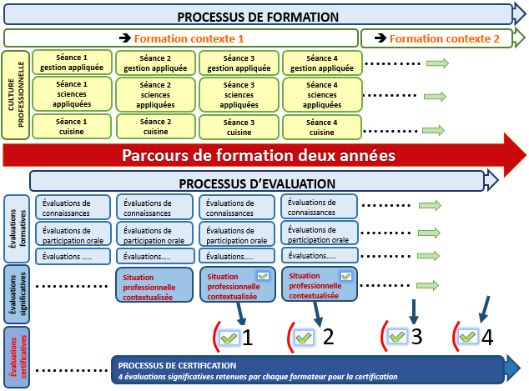

Le nombre total d’évaluations va dépendre de la logique d’apprentissage. Néanmoins, sur le plan pédagogique, il n’est pas souhaitable de multiplier à l’excès ces évaluations significatives. À l’inverse, trop peu d’évaluations ne permettraient pas d’attester de l’acquisition des compétences attendues.

Concernant la certification, il sera retenu quatre notes par apprenant pour calculer une moyenne. Ces évaluations significatives retenues pour la certification ne sont pas forcément les mêmes pour tous les apprenants. L’enseignant se réserve le droit de sélectionner les quatre notes mettant le mieux en valeur le parcours.

Dans le cas d’un élève redoublant, il convient de ne pas tenir compte des évaluations de l’année redoublée. De nouvelles évaluations certificatives seront retenues.

Dans le cas d’un parcours en un an, il convient de retenir deux évaluations certificatives minimum.

Si l’ensemble des notes des évaluations est communiqué aux élèves, apprentis ou stagiaires (habilités au CCF) lors des corrections en classe, en aucun cas, la moyenne des évaluations certificatives ne pourra être portée à leur connaissance.

L’ensemble des évaluations significatives doit être archivé dans le centre d’épreuves. Les inspecteurs de spécialité sont amenés à les consulter. Ils peuvent également être portés à la connaissance du jury.

Pour construire une stratégie de formation et d’évaluation fluide en CCF, avec l’objectif de placer les apprenants dans une situation de réussite, il convient d’être ambitieux et audacieux. Il n’est pas exclu par exemple de proposer des évaluations significatives dans les ateliers professionnels, en entreprise, sous forme de communication orale, etc.

Du tableau de stratégie à l’évaluation Annexe 2

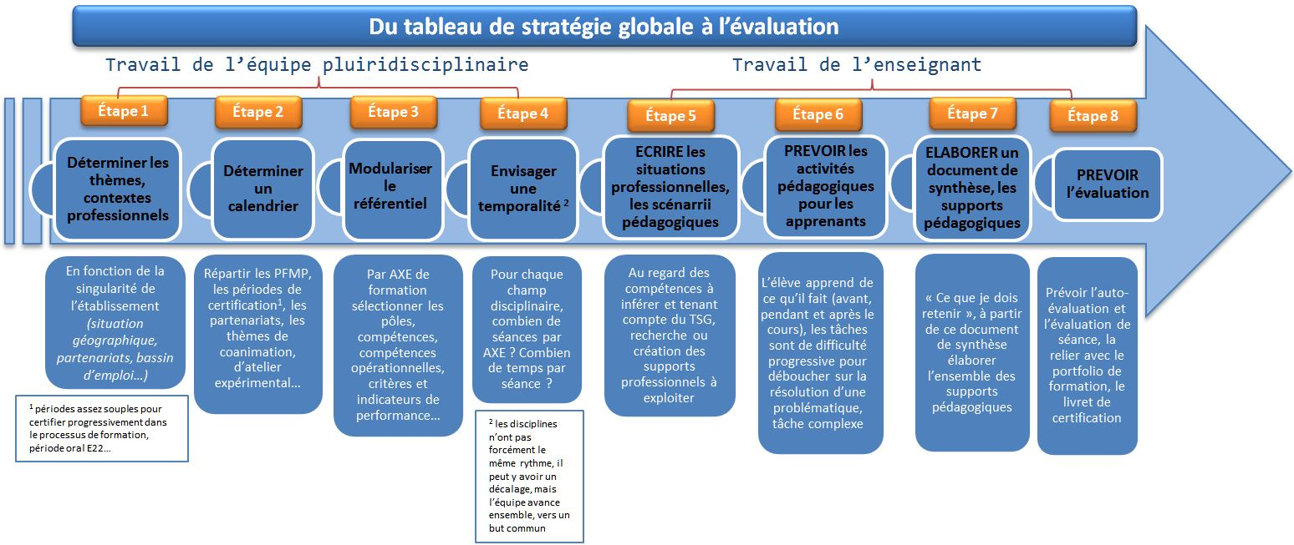

Entrer dans le référentiel par les compétences et les tâches Annexe 3
(travail demandé)
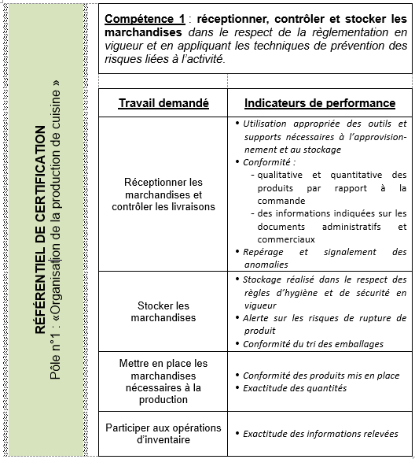
Extrait du référentiel
- Une tâche donnée correspond à une famille de situations professionnelles qui sollicitent des compétences, des comportements et des savoirs adaptés.
- Il détermine la situation de travail ou la situation professionnelle en lien avec les résultats attendus
- La progression est alors constituée d’une suite de
situations professionnelles relatives à une ou plusieurs tâches.
- Plusieurs situations de travail sont souvent nécessaires pour traiter une tâche dans sa totalité, pour «faire le tour» des compétences techniques, comportements et savoirs qui lui sont associés.
- Seuls les éléments des compétences techniques, des comportements et des savoirs en relation avec la situation sont à prendre en compte dans les objectifs pédagogiques.
- Cela exige alors un suivi des apprentissages (traçabilité par livret de compétences, portfolio…) avec des synthèses partielles avant de vérifier que l’apprenant dispose d’un ensemble complet de connaissances dans un domaine donné.
- Plusieurs contextes et situations de travail proposés à des moments distincts sont nécessaires afin d’inférer progressivement des compétences, les transposer, en améliorer la maîtrise, afin de positionner et évaluer les élèves.

Construire une séquence pédagogique Annexe 4

La séquence concerne une ou plusieurs tâches et installe (séquence d’apprentissage) des compétences, des comportements et des savoirs qui leur sont associés. Elle s’appuie sur un cadre de travail et sur une ou plusieurs situations professionnelles. Elle correspond éventuellement à plusieurs séances de cours en classe entière ou en groupe. Elle est balisée par un questionnement qui prépare l’action, donne des consignes d’action, le travail à faire en amont, incite à une analyse réflexive des comportements et compétences sollicités et une synthèse des savoirs mobilisés.
Exemple de structuration d’une séquence

Une séquence cible donc toutes ou certaines compétences techniques, comportements et savoirs d’une ou de plusieurs tâches. Sa structure peut se présenter ainsi :

“ On apprend en prenant conscience et non en suivant une voie toute tracée, la meilleure fût-elle.”
(PIAGET)
UN CADRE DE TRAVAIL
SITUATION 1 | - Un besoin, des ressources (pour encadrer/organiser les actions ou pour sensibiliser aux savoirs et aux comportements à mobiliser)  - Un questionnement  - Analyse de la situation :  - Repérage des objectifs, résultats attendus, ressources, contraintes.  - Repérage des savoirs sollicités (les savoirs « en action »), des compétences techniques à mobiliser, des comportements attendus  - Action : consignes d’action qui permettent de faire acquérir certaines compétences ou de mettre en évidence certains comportements ou savoirs  - Analyse réflexive des actions réalisées  - Synthèse des compétences, comportements et savoirs mis en œuvre
SITUATION 2 | … / …
SYNTHÈSE DE LA SÉQUENCE | Généralisation, structuration  Positionnement, auto-évaluation, évaluation formative…  La variabilité et la diversité des situations abordées et leur analyse par les élèves facilitent la capitalisation des apprentissages et l’adaptation à la réalité professionnelle.
Source GAP Bac baccalauréat professionnel accueil – relation clients et usagers

La situation-problème Annexe 5
La situation-problème satisfait à plusieurs conditions : elle est nouvelle pour les élèves, possède un contexte pour l’inscrire dans la réalité, et peut même être authentique (on peut se baser sur un sujet d’actualité). Elle doit surtout être ouverte, à savoir qu’au départ, aucune solution n’est explicitée, c’est aux apprenants, ou à l’équipe d’enseignants qui les guide, de construire une démarche, les différentes étapes. Par "ouverte", cela signifie qu'a priori le problème n'a pas une solution unique. De plus, ce problème doit représenter un challenge atteignable par les apprenants à savoir qu'il nécessite un apprentissage, un saut conceptuel, mais que les apprenants puissent résoudre ce problème avec un niveau d'effort acceptable.

Les élèves n'ont pas, au départ, tous les moyens de répondre à la question. Ils doivent tout d'abord s'approprier le questionnement (dévolution) et mettre en œuvre leurs connaissances et leur ingéniosité pour trouver 'une' solution (en passant par une expérience concrète si besoin).

La situation didactique peut être choisie par l'enseignant de façon à ce que le problème révèle un conflit (cognitif) et que la résolution corresponde donc au franchissement d'un obstacle. Enfin, l'activité n'est pas nécessairement individuelle, mais peut reposer sur un travail de groupe pouvant faire apparaître des conflits (socio-cognitifs).
Les valeurs ajoutées pour l’apprenant :
- une plus grande culture,
- de nouveaux domaines de connaissance,
- une méthodologie réutilisable dans la vie active (présentation, organisation, communication),
- un esprit de groupe,
- une plus forte responsabilisation,
- une plus grande facilité à la résolution de problèmes,
- une compétence marquée pour la recherche efficace d'information.

- Le triangle pédagogiqueet les relations qui se nouent autour
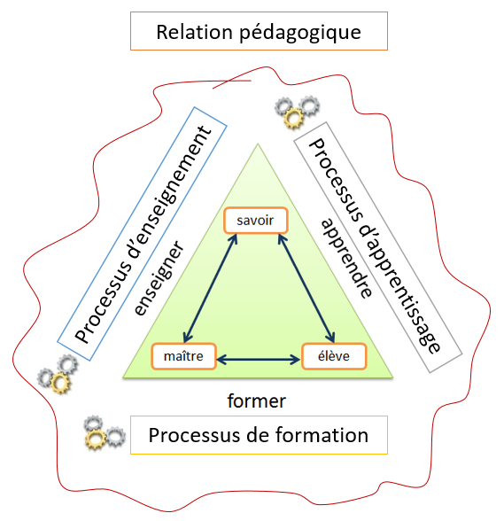
Enseigner par compétences Annexe 6

L'apprenant devient "compétent" par ce qu'il fait, par ses conquêtes de savoir et de savoir-faire, c'est l'action de l'apprenant qui importe.
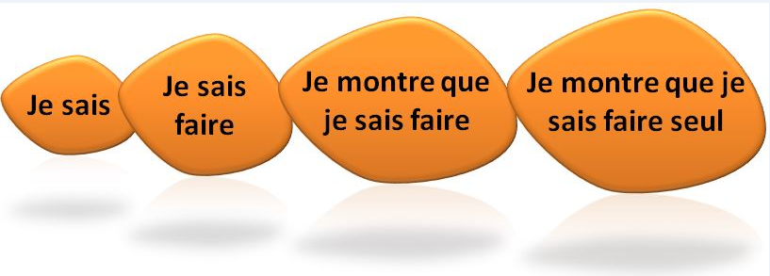
"On ne peut parler de compétences qu'à partir du moment où il y a mobilisation de ressources pertinentes face à une situation problème à résoudre"
Une compétence permet de faire face à une situation complexe et nouvelle, en l’identifiant et en construisant une réponse adaptée. Cette réponse n’est pas puisée dans un répertoire de réponses préprogrammées, mais émane de l’adaptation du sujet à la situation.
« La compétence est la prise d’initiative et de responsabilité de l’individu sur des situations professionnelles auxquelles il est confronté. C’est la faculté de mobiliser des réseaux d’acteurs autour des mêmes situations, à partager les enjeux, à assumer des domaines de coresponsabilité ».
« Ensemble de savoirs, savoir-faire et savoir-être qui sont mobilisés dans l’exercice d’un emploi/métier, dans une situation donnée ».
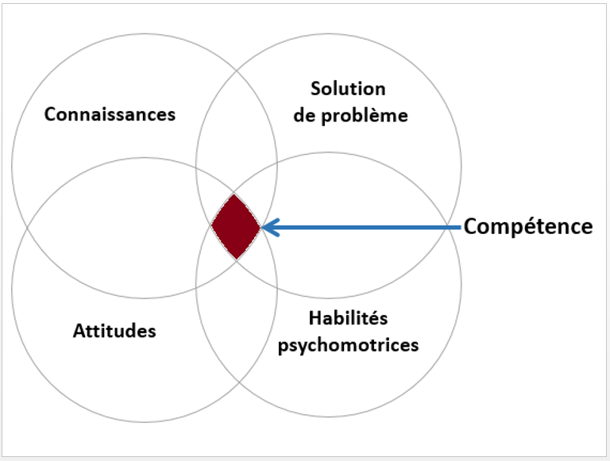
Prenons par exemple la conduite automobile. En réalité, conduire une auto n’est pas l’affaire que de manœuvrer un véhicule en apprenant des procédures et des méthodes de conduite. Il faut apprendre à gérer des situations de conduite et ces situations sont dynamiques. Le conducteur responsable et sécuritaire se doit d’adapter constamment ses pratiques de conduite selon son état, la condition de son véhicule et l’environnement de conduite. La complexité réside dans la gestion des incidences de l’environnement sur sa conduite. Cet environnement est constitué des conditions météo, de l’état de la route, du type de route, des autres usagers de la route, de la géographie, de la signalisation, etc.
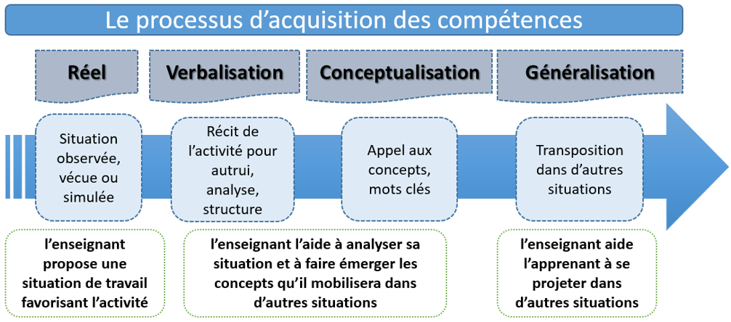

La notion de compétences est un ensemble de savoirs, de savoir-faire et de comportements organisés en vue d’accomplir de façon adaptée une activité. Dans une situation concrète, une compétence se traduit par des actions ou comportements observables. Les comportements ou les résultats de l’action sont mesurables ou évaluables. On parle de résultats d’apprentissage (et non plus d’objectifs intermédiaires, objectifs généraux, …).
« Est compétent celui qui agit ainsi et sait expliquer pourquoi il n’a pas agi autrement »  « Quand j’écris ce que je fais, je réfléchis à comment j’ai fait et je comprends mieux » | Exemple : mettre en route un véhicule particulier à boite manuelle et le sortir d’une place de parking pour …
Il y a donc une nécessité à faire verbaliser les actions pour « approcher » le niveau de compétence et permettre à l’apprenant d’en prendre conscience ;
L’approche par compétences est une approche constructiviste, ce qui signifie que l’activité de l’apprenant est comprise comme essentielle pour l’apprentissage. Toutes les connaissances ne peuvent pas se transmettre. Peut-on transmettre la lecture où l’enfant en acquiert les clefs en agissant dans les conditions (cognitives, temporelles, relationnelles, matérielles…) que lui propose le professeur ? Enseigner et apprendre sont deux processus différents.
D’ailleurs la définition du terme même de compétence suppose une construction par l’individu. Elle est consubstantielle au sujet.
Comme nous venons de le voir, l’approche par compétences possède un lien de parenté avec l’approche socioconstructiviste en ce sens où elle confronte l’apprenant à des tâches complexes, elle focalise sur « la personne » qui, placée en situation, est amenée « à se modifier » et à opérer des choix pour agir, dans un milieu, en interaction avec d’autres personnes. | L’approche par compétences est parente avec le socioconstructivisme…

La compétence professionnelle peut être définie comme étant la capacité d'un professionnel à utiliser son jugement, de même que les connaissances, les habiletés et les attitudes associées à sa profession pour résoudre des problèmes complexes qui se présentent dans le champ de son activité professionnelle. Cette énumération contient les éléments auxquels on doit faire appel quand on veut enseigner par compétence. À partir de cela on doit décider les axes de formation et si l'on évalue les divers éléments les uns à la suite des autres ou si on les évalue d'une façon globale. Rappelons que ces éléments doivent être associés à une situation professionnelle, puisque la compétence, en dehors d'un contexte particulier, est inexistante.
L’ensemble des référentiels comporte désormais des compétences, détaillées en tâches ou compétences opérationnelles.

Le modèle d’apprentissage socio-constructiviste interactif Annexe 7

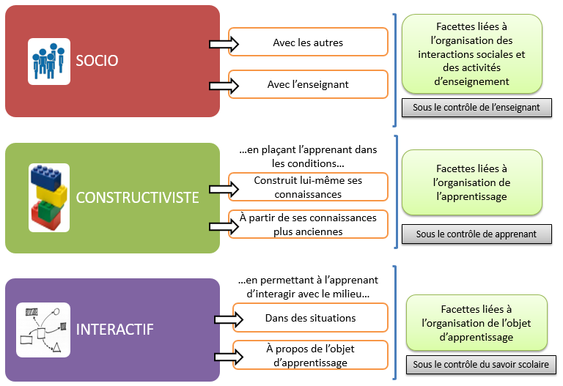

Évaluer par compétences Annexe 8

Évaluer une compétence est un acte pédagogique complexe tant la notion est encore assez peu définie par les sciences de l’éducation. Nous en avons d’ailleurs tous des représentations assez variées.
Une fois les apprentissages réalisés, l’apprenti « connait des notions », il « sait », ce qui nourrit sa réflexion pour agir, il possède du « savoir comment ». L’action, le « comment faire » peut être mesurée à travers une performance, c’est-à-dire que l’apprenant « montre en situation professionnelle » la façon dont il procède. Pour être pertinentes dans le cadre de l’enseignement professionnel, les conditions de mesure doivent se rapprocher le plus possible de la pratique réelle.
Même si l’acte d’évaluation est complexe et source de frustration, l'évaluation de la compétence n’en demeure pas moins une tâche fondamentale du travail de l’enseignant-évaluateur, puisqu'il s'agit d'évaluer la compétence des individus afin de certifier que ceux-ci sont en mesure d'exercer leur profession de manière autonome et selon des critères établis par les référentiels.
On ne vérifie donc pas plus « l’atteinte d’objectifs de formation » que l’adéquation d’une personne à profil professionnel prescrit.

Quand on parle d'évaluation de la compétence, il est nécessaire d'avoir des objectifs qui soient les plus clairs possible, puisque les décisions à prendre sont fondamentales et ont un impact très grand sur les individus évalués. Il est légitime d'évaluer la compétence comme preuve de l'atteinte des objectifs de formation, c'est-à-dire à la fin d'un processus de formation ainsi que le font les organisations universitaires ou collégiales.
Puisqu'il n'existe pas d'instrument de mesure idéal pour la compétence, l’acte d’évaluation représente un compromis. Le niveau de compétence n’est pas binaire « tout ou rien », il s’agit plutôt d’un continuum, mais il convient cependant, de manière plus ou moins arbitraire et de toute façon subjective, de déterminer la limite entre compétence et incompétence. Pour cela les grilles d’évaluation proposées par le groupe de pilotage national indiquent les compétences, les tâches (travail demandé) et proposent des indicateurs de performance. Il convient pour l’évaluateur de sélectionner, pour une situation professionnelle donnée, la ou les tâches à évaluer pour la compétence ciblée, puis de choisir les indicateurs qui seront retenus et de placer le « curseur » entre les différents niveaux de maitrise observés.

Exemple d’utilisation d’une grille de CAP Cuisine
Compétence 4 - Maitriser les techniques culinaires de base et réaliser une production.
Travail demandé | Indicateurs de performance | MI  -- | MF  - | MS  + | TBM  ++
TD 13 - Réaliser les techniques préliminaires | ☐ Dextérité des gestes  ☐ Qualité du résultat  ☐ Rapidité d’exécution  ☐ Application des procédures de désinfection et de décontamination  ☐…
TD 14 - Cuisiner des appareils, des fonds et des sauces | ☐ Prise en compte des consignes et contraintes de production  ☐ Utilisation appropriée et rationnelle des matériels et des moyens  ☐ Respect des techniques culinaires  ☐ Autocontrôle de sa production tout au long de l’activité (rectification des textures, des assaisonnements, des appoints de cuisson, etc.)  ☐ Conformité du résultat attendu  ☐ Adaptabilité aux différents aléas  ☐ Prise en compte des attentes de l’entreprise et de ses clients  ☐ Adaptabilité au contexte de l’entreprise  ☐ …
TD 15 - Cuisiner des entrées froides et des entrées chaudes
TD 16 - Cuisiner des mets à base de poissons, de coquillages, de crustacés
TD 17 - Cuisiner des mets à base de viandes, de volailles, de gibiers, d’abats, d’œufs
TD 18 - Cuisiner des garnitures d’accompagnement
TD 19 - Préparer des desserts
TD 20 - Utiliser et mettre en valeur des produits de sa région | ☐ Utilisation pertinente des produits marqueurs régionaux et des spécialités  ☐ …
Justifications
Sélectionner la ou les tâches à évaluer pour la compétence ciblée en fonction de la situation | Choisir les indicateurs de performance  à retenir | Placer le « curseur » entre les différents niveaux de maitrise en fonction des indices observés
 |  | À partir du profil obtenu, justifier la décision prise

RAPPEL : Trois conditions pour évaluer une compétence :
- il faut présenter aux apprenants des tâches complexes, c’est-à-dire des tâches qui demandent de choisir et combiner des procédures apprises ;
- il faut présenter aux apprenants des tâches inédites, c’est-à-dire des tâches que les élèves n’ont jamais rencontrées, sinon on serait dans l’application simple ;
- il faut que les apprenants maîtrisent effectivement les procédures nécessaires à la réalisation de la tâche.

L’analyse réflexive Annexe 9

En lien avec les objectifs de validation des compétences, l'analyse réflexive entraine l’apprenant à prendre de la distance et à produire un travail introspectif sous forme « d’une mise en mots » (verbalisation) écrite ou orale, « ce que je ressens, ce que j'apprends, ce que je pense… » Il y a nécessairement pour l'apprenant une prise de risque, ce qui implique chez l'enseignant une écoute "bienveillante, ouverte et constructive". Ce travail doit être guidé par un questionnement : « qu’avez-vous réalisé ? Quelles ressources avez-vous mobilisées ? Quelle démarche avez-vous suivie ? Quelles difficultés avez-vous rencontrées ? Comment les avez-vous surmontées ? Quels conseils donneriez-vous à celui qui doit réaliser le même travail ? »...
Cette approche favorise notamment le développement de la pensée analytique et de l'esprit critique, mais c’est surtout une prise de recul indispensable qui facilite la transposition, dans d’autres contextes, des compétences, comportements et savoirs abordés dans un contexte donné. Collective, elle permet à tous de s’enrichir de l’expérience des autres. Systématisée, elle contribue à la construction des compétences professionnelles de l’apprenant et le prépare à la formation tout au long de la vie.

Exemple de fiche d’intention et de scénario pédagogique Annexe 10
(Académie de Bordeaux)
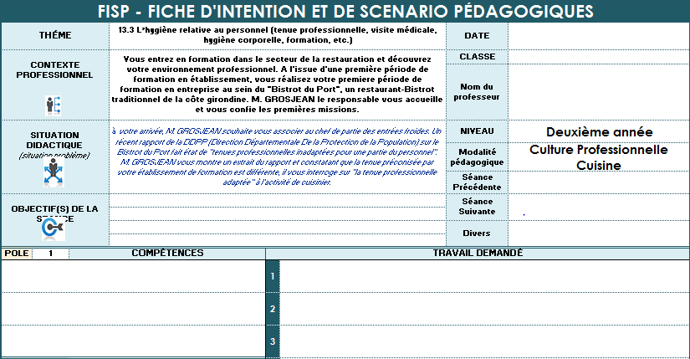
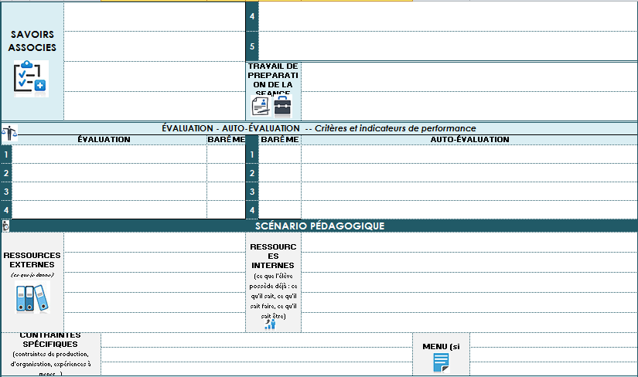
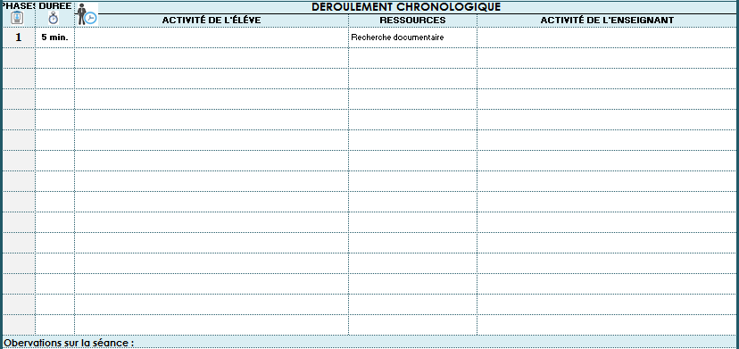

Fiche d’atelier expérimental Annexe 11

Fiche démarche – Atelier Expérimental

ORGANISER | DÉCOUVRIR, RÉALISER, OBSERVER
Thème, matériel, matière d’œuvre, précautions | Expérience(s) (mode opératoire, procédures…)  « ce que je découvre, ce que je réalise, ce que j’observe…»
Thème |  | Niveau de classe
Compétences à aborder
Matériel spécifique | Matière d’œuvre
Point(s) critique(s) et précaution(s)

ANALYSER, COMPRENDRE | DÉDUIRE, APPRENDRE
Analyse  « ce que je comprends » | Règles à tirer de l’expérience  « ce que je déduis, ce que je retiens de l’expérience »
TRANSFÉRER, APPLIQUER
Applications culinaires et transferts pédagogiques possibles

ANNEXES

CAP
CUISINE

Exemple de répartition des savoirs-associés Annexe 12
pour une compétence donnée
(proposée par une équipe pédagogique dans le cadre d’une stratégie globale de formation)
Référentiel des Activités professionnelles
Référentiel de certification

Compétence : C1

Réceptionner, contrôler et stocker les
marchandises dans le respect de la règlementation en vigueur et en appliquant les techniques de prévention des risques liées à l’activité.
Pole 1
Organisation de la production culinaire
Thème 3 - Les mesures d’hygiène et de sécurité dans les locaux professionnels

  - Les principales préconisations et obligations liées à la sécurité (plans d’évacuation, signalétique, matériaux, etc.)
  - La classification des produits d’entretien
3.3 La règlementation en vigueur concernant l’hygiène et la sécurité
  - La prévention des risques liée à l’activité physique
Thème 1 - Les grandes familles de produits alimentaires

  - Les principaux produits par famille
  - Les critères de sélection en fonction de leur utilisation
Thème 2 - Les fournisseurs

2.1 Les circuits courts et circuits longs d’approvisionnement
  - Les documents commerciaux (bon de commande, bon de livraison, fiche de stock, facture fournisseur)
- Stockage réalisé dans le respect des règles d’hygiène et de sécurité en vigueur
- Alerte sur les risques de rupture de produit
- Conformité du tri des emballages

Thème 4 - Les stocks et les approvisionnements

  - La réception, le contrôle (étiquetage, traçabilité, températures)
  - Le tri sélectif et le traitement des emballages consignés
  - Les principaux outils liés aux approvisionnements (lecteur code barre, logiciels spécialisés, etc.)
  - La gestion des approvisionnements et des stocks : le rôle de l’inventaire, la limitation des pertes, la rotation des stocks, le choix des conditionnements, etc.
  - Les protocoles de conditionnement et les procédures de conservation
- Utilisation appropriée des outils et supports nécessaires à l’approvisionnement et au stockage
- Conformité :
  - qualitative et quantitative des produits par rapport à la commande
- des informations indiquées sur les documents administratifs et commerciaux
- Repérage et signalement des anomalies
Stocker les
marchandises
Réceptionner les
marchandises et
contrôler les livraisons
Activité 1
Participer aux opérations d’approvisionnement et de stockage
Tache 4
Appliquer les procédures de stockage, de tri sélectif et de consignations
Culture Professionnelle
Cuisine, gestion et SA
Culture Professionnelle
Sciences appliquées
Culture Professionnelle
Cuisine
Culture Professionnelle
Gestion
Travail demandé
Indicateurs de performance
Techniques professionnelles
dans le cadre d’un parcours CAP/BP Annexe 13

LISTE DES TECHNIQUES COMPARATIVES CAP CUISINE ET BP ARTS DE LA CUISINE
CAP | BP
PREPARATIONS DE BASE
Peser et mesurer
Éplucher, laver
Préparer des herbes aromatiques
Canneler, historier
Peler à vif, segmenter
Émincer
Tailler en mirepoix, en brunoise, en paysanne, en julienne, en bâtonnets, en macédoine
Escaloper des légumes
Ciseler
Monder, concasser
Tourner des légumes courants | Tourner des artichauts, une tête de champignon
Lustrer, napper
Paner à l’anglaise
Façonner à la cuillère
Clarifier des œufs, du beurre
Brider simplement, ficeler | Ficeler toutes formes
Détailler de la viande | Détailler des pièces entières de viande
Découper une volaille à cru | Découper des pièces spécifiques, du gibier
 | Préparer une volaille effilée
Aplatir, (batter) | Désosser une pièce de viande ou de volaille
Gratter, préparer, ébarber | Ouvrir à cru des coquillages
Habiller, détailler, désarêter  Lever un filet de poisson rond | Habiller un poisson plat  Lever des filets de poissons ronds et plats  Désarêter un poisson plat entier
 | Plier des filets de poisson
 | Préparer des crustacés crus ou cuits, des céphalopodes
 | Détailler des pièces entières de poissons ronds et plats
 | Décortiquer des crustacés crus ou cuits
 | Hacher au couteau un tartare
 | Dénerver
 | Farcir
 | Monter une préparation spécifique
 | Piquer, larder
 | Préparer des abats de boucherie

CUISSONS
Griller, snacker des pièces | Marquer au grill, griller, « plancha »
Cuire des œufs (sauf frits) | Sauter des omelettes toutes formes
Sauter, sauter déglacer | Sauter, sauter déglacer
Blanchir
Rôtir | Rôtir avec variantes (double cuisson)
Pocher, cuire un potage | Court-bouillon, nage, cuire dans un blanc, soupes
Frire | Frire avec enrobage
Cuire en ragoût | Braiser à blanc, à brun
Cuire à la vapeur
Étuver
Cuire à blanc
Glacer, gratiner | Glacer, gratiner
Cuire du riz, de la semoule, des céréales etc. | Cuire des céréales (produits spécifiques)
 | Cuire au wok
 | Cuire au maigre
 | Cuire sous vide (basse température…)
 | Confire au sel, au sirop, au vinaigre
 | Cuire des pommes de terre spécifiques
 | Cuire en croûte
FONDS, SAUCES, JUS, MARINADES, APPAREILS SALES, LIAISONS
Lier à l’amidon, à la matière grasse, à la purée de légumes, aux protéines, par réduction | Lier à l’amidon, à la matière grasse, à la purée de légumes, aux protéines, aux additifs, par réduction
Réaliser un fumet de poisson | Réaliser des fumets de poisson au vin rouge, de gibiers, etc.
Réaliser un fond de volaille | Réaliser des fonds spécifiques : blancs et bruns, des glaces, ½ glaces, essences, etc.
Améliorer un fond PAI
Réaliser une sauce de type vin blanc | Réaliser des sauces « vin blanc » dérivées
Réaliser un velouté, une sauce blanche | Réaliser des sauces blanches dérivées
Réaliser une sauce brune | Réaliser des sauces brunes dérivées
Réaliser une sauce émulsionnée de base | Réaliser des sauces émulsionnées chaudes dérivées
Réaliser un beurre composé | Réaliser des beurres composés chauds dérivés
Réaliser un coulis, une fondue de tomates | Réaliser des sauces dérivées de la tomate
Réaliser un jus de rôti | Réaliser des jus spécifiques (légumes, gibiers, arêtes, etc.)
Préparer une marinade instantanée | Préparer une marinade crue ou cuite
Préparer une duxelles
 | Préparer un saumurage, un salage à sec
 | Réaliser une marmite, gelée, royale et autres dérivés
 | Réaliser un court bouillon, « nage », « matelote »
 | Réaliser une sauce à base de crustacés
 | Préparer des coulis de fruits ou légumes, crèmes, gelées
 | Réaliser des farces
 | Réaliser des purées dérivées
 | Réaliser un appareil à soufflé
 | Réaliser des mousses

LISTE DES TECHNIQUES COMPARATIVES CAP CUISINE ET BP ARTS DE LA CUISINE
CAP | BP
SAUCES, JUS, APPAREILS, CREMES SUCRES
Réaliser une sauce chocolat, une ganache | Réaliser des ganaches et variantes
Réaliser un coulis de fruits | Réaliser des gelées, des jus
Réaliser une crème anglaise | Réaliser des appareils à base de crème anglaise
Réaliser un sirop (pocher, puncher) | Réaliser des sirops pour trempage, cuisson, sous-vide, etc.
Réaliser un caramel | Utiliser un caramel pour glaçage, gastrique, etc.
Réaliser un appareil à crème prise
Réaliser une crème pâtissière | Réaliser une crème pâtissière et dérivés
Réaliser une crème d’amandes | Réaliser des appareils ou « fours » à base de crème d’amandes
Réaliser une compote, une marmelade
Foisonner de la crème, des œufs | Réaliser une crème fouettée et dérivés
Réaliser une meringue française | Réaliser des meringues « Suisse », « Italienne » et appareils dérivés
 | Réaliser un appareil à soufflé
 | Réaliser un appareil à mousse (bombe, parfait, etc.
 | Réaliser un sabayon
 | Réaliser une crème au beurre et dérivés
 | Réaliser des appareils à fours secs
PATISSERIES SUCREES, SALEES
Réaliser un biscuit | Réaliser un biscuit et dérivés
Réaliser une génoise | Réaliser une génoise pour montage (entremets, etc.)
Réaliser une pâte à crêpes | Réaliser une pâte à crêpes dérivée
Réaliser une pâte brisée
Réaliser une pâte feuilletée simple | Réaliser une pâte feuilletée dérivée
Réaliser une pâte sablée
Réaliser une pâte à choux | Réaliser une pâte à choux dérivée
 | Réaliser une nougatine, une croquante
 | Réaliser une pâte levée ou montée
 | Réaliser une pâte à nouilles
 | Réaliser une pâte à frire et dérivés
 | Réaliser une pâte à partir de meringue
DECORS, FINITIONS (salées et sucrées)
 | Écrire au cornet
 | Réaliser un fond d’assiette ou de plat
 | Festonner
 | Façonner à la cuillère, sculpter
 | Laquer
 | Chaufroiter
 | Glacer
 | Réaliser une impression, une bordure imprimée
 | Décorer à l’aide de sucre cuit
 | Décorer au chocolat, à la pâte d’amandes, à la glace royale, au pastillage

Liste des recettes à maitriser en CAP Cuisine Annexe 14

Une liste des recettes de base est proposée ci-dessous. Elle constitue un « socle minimum » à maitriser par chaque prétendant au diplôme. Il est utile de réaliser chaque recette ou une recette dérivée à plusieurs reprises. Les menus de situation peuvent également s’inspirer de cette base.
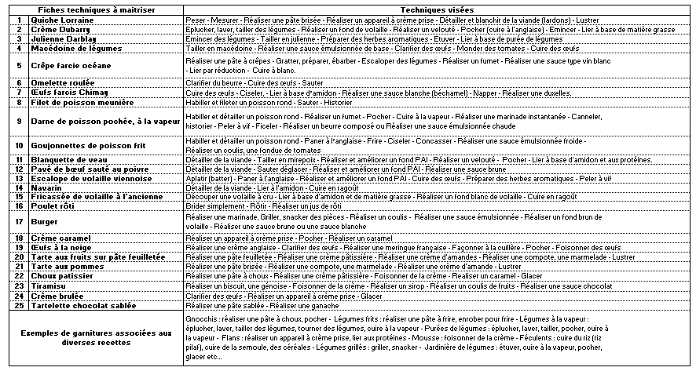

Epreuve EP1
- Grille d’évaluation en ponctuel (proposition 1) Annexe 15

CAP cuisine | Épreuve EP1  Organisation de la production de cuisine  Évaluation en ponctuel

Académie | : |  |  | Session 20..
Centre d’interrogation | :

Numéro du candidat : | ……………………………….………………………………………………………

Appréciation du niveau global de compétence atteint par le candidat |  | Note / 20

Date de l’épreuve | Jury cuisine | Jury sciences appliquées | Jury gestion appliquée

Compétence 1 - réceptionner, contrôler et stocker les marchandises
Travail demandé |  | Indicateurs de performance | MI  -- | MF  - | MS  + |  | TBM  ++
TD 1 - Réceptionner les marchandises et contrôler les livraisons |  | ☐ Utilisation appropriée des outils et supports nécessaires à l’approvisionnement et au stockage  ☐ Conformité qualitative et quantitative des produits par rapport à la commande  ☐ Conformité des informations indiquées sur les documents administratifs et commerciaux  ☐ Repérage et signalement des anomalies  ☐…
TD 2 - Stocker les marchandises |  | ☐ Stockage réalisé dans le respect des règles d’hygiène et de sécurité en vigueur  ☐ Alerte sur les risques de rupture de produit  ☐ Conformité du tri des emballages  ☐…
TD 3 - Mettre en place les marchandises nécessaires à la production |  | ☐ Conformité des produits mis en place  ☐ Exactitude des quantités  ☐…
TD 4 - Participer aux opérations d’inventaire |  | ☐ Exactitude des informations relevées  ☐ …
Justifications du niveau de compétence atteint par le candidat
Compétence 2 – collecter l’ensemble de informations et organiser sa production culinaire
Travail demandé | Question N° | Indicateurs de performance | MI  -- | MF  - |  | MS  + |  | TBM  ++
TD 5 - Collecter les informations nécessaires à sa production |  | ☐ Pertinence des informations collectées (fiche technique, nombre de couverts, plats du jour, etc.)  ☐…
TD 6 - Dresser une liste prévisionnelle des produits nécessaires à sa production |  | ☐ Conformité des produits sélectionnés (type, variété, quantités, etc.)  ☐…
TD 7 - Identifier et sélectionner les matériels nécessaires à sa production |  | ☐ Pertinence des matériels sélectionnés  ☐…
TD 8 - Planifier son travail |  | ☐ Choix pertinent des techniques de fabrication  ☐ Cohérence de l’ordonnancement des tâches  ☐ Identification des points critiques  ☐ …
Justifications du niveau de compétence atteint par le candidat
MI – Maitrise insuffisante ; MF – Maitrise fragile ; MS - Maitrise satisfaisante ; TBM – Très bonne maitrise

Epreuve EP1
- Grille d’évaluation en ponctuel (proposition 2) Annexe 16

CAP cuisine | Épreuve EP1  Organisation de la production de cuisine  Évaluation en ponctuel

Académie | : |  |  | Session 20..
Centre d’interrogation | :

Numéro du candidat : | ……………………………….………………………………………………………

Appréciation du niveau global de compétence atteint par le candidat |  | Note / 20

Date de l’épreuve | Jury cuisine | Jury sciences appliquées | Jury gestion appliquée

Compétence 1 - Réceptionner, contrôler et stocker les marchandises
Travail demandé | N° question |  | MI  -- |  | MF  - |  | MS  + |  | TBM  ++
TD 1 - Réceptionner les marchandises et contrôler les livraisons
TD 2 - Stocker les marchandises
TD 3 - Mettre en place les marchandises nécessaires à la production
TD 4 - Participer aux opérations d’inventaire
Compétence 2 - Collecter l’ensemble de informations et organiser sa production culinaire
Travail demandé | Question N° | MI  -- |  | MF  - |  | MS  + |  | TBM  ++
TD 5 - Collecter les informations nécessaires à sa production
TD 6 - Dresser une liste prévisionnelle des produits nécessaires à sa production
TD 7 - Identifier et sélectionner les matériels nécessaires à sa production
TD 8 - Planifier son travail
MI – Maitrise insuffisante ; MF – Maitrise fragile ; MS - Maitrise satisfaisante ; TBM – Très bonne maitrise

- Grille d’évaluation en CCF – Grille intermédiaire Annexe 17
(proposition 1)
CAP CUISINE | Épreuve EP1  Organisation de la production de cuisine  Évaluation en CCF  Grille intermédiaire (Parties écrite et orale)  (à dupliquer autant que nécessaire - une grille par évaluation)

Académie | : |  |  | Session 20..
Centre d’interrogation | :

Nom, prénom du candidat | ………………………………………………………………………………

Appréciation du niveau de compétence atteint par le candidat

Discipline(s) | Nom du ou des formateur(s)

Compétence 1 - réceptionner, contrôler et stocker les marchandises
Travail demandé | Question N° | Indicateurs de performance | MI  -- | MF  - | MS  + | TBM  ++
TD 1 - Réceptionner les marchandises et contrôler les livraisons |  | ☐ Utilisation appropriée des outils et supports nécessaires à l’approvisionnement et au stockage  ☐ Conformité qualitative et quantitative des produits par rapport à la commande  ☐ Conformité des informations indiquées sur les documents administratifs et commerciaux  ☐ Repérage et signalement des anomalies  ☐…
TD 2 - Stocker les marchandises |  | ☐ Stockage réalisé dans le respect des règles d’hygiène et de sécurité en vigueur  ☐ Alerte sur les risques de rupture de produit  ☐ Conformité du tri des emballages  ☐…
TD 3 - Mettre en place les marchandises nécessaires à la production |  | ☐ Conformité des produits mis en place  ☐ Exactitude des quantités  ☐…
TD 4 - Participer aux opérations d’inventaire |  | ☐ Exactitude des informations relevées  ☐ …
Justifications du niveau de compétence atteint par le candidat

Compétence 2 – collecter l’ensemble de informations et organiser sa production culinaire
Travail demandé | Question N° |  | Indicateurs de performance | MI  -- | MF  - | MS  + | TBM  ++
TD 5 - Collecter les informations nécessaires à sa production |  |  | ☐ Pertinence des informations collectées (fiche technique, nombre de couverts, plats du jour, etc.)  ☐…
TD 6 - Dresser une liste prévisionnelle des produits nécessaires à sa production |  |  | ☐ Conformité des produits sélectionnés (type, variété, quantités, etc.)  ☐…
TD 7 - Identifier et sélectionner les matériels nécessaires à sa production |  |  | ☐ Pertinence des matériels sélectionnés  ☐…
TD 8 - Planifier son travail |  |  | ☐ Choix pertinent des techniques de fabrication  ☐ Cohérence de l’ordonnancement des tâches  ☐ Identification des points critiques  ☒ …
Justifications du niveau de compétence atteint par le candidat
MI – Maitrise insuffisante ; MF – Maitrise fragile ; MS - Maitrise satisfaisante ; TBM – Très bonne maitrise

- Grille d’évaluation en CCF – Grille intermédiaire Annexe 18
(proposition 2)
CAP CUISINE | Épreuve EP1  Organisation de la production de cuisine  Évaluation en CCF  Grille intermédiaire (Parties écrite et orale)  (à dupliquer autant que nécessaire - une grille par évaluation)

Académie | : |  |  | Session 20..
Centre d’interrogation | :

Nom, prénom du candidat | …………………………………………………………………………………

Appréciation du niveau de compétence atteint par le candidat

Discipline(s) | Nom du ou des formateur(s)

Compétence 1 - réceptionner, contrôler et stocker les marchandises
Travail demandé |  | Question N° |  | MI  -- |  | MF  - |  | MS  + |  | TBM  ++
TD 1 - Réceptionner les marchandises et contrôler les livraisons
TD 2 - Stocker les marchandises
TD 3 - Mettre en place les marchandises nécessaires à la production
TD 4 - Participer aux opérations d’inventaire
Compétence 2 – collecter l’ensemble de informations et organiser sa production culinaire
Travail demandé | Question N° |  | MI  -- |  | MF  - |  | MS  + |  | TBM  ++
TD 5 - Collecter les informations nécessaires à sa production
TD 6 - Dresser une liste prévisionnelle des produits nécessaires à sa production
TD 7 - Identifier et sélectionner les matériels nécessaires à sa production
TD 8 - Planifier son travail
MI – Maitrise insuffisante ; MF – Maitrise fragile ; MS - Maitrise satisfaisante ; TBM – Très bonne maitrise

- Synthèse des évaluations Annexe 19
CAP CUISINE | Épreuve EP1  Organisation de la production de cuisine  Évaluation en CCF  Synthèse

Académie | : |  |  | Session 20..
Centre d’interrogation | :

Nom, prénom du candidat

Appréciation du niveau global de compétence atteint par le candidat |  | Note / 20

Nom du formateur de spécialité  Signature | Nom du formateur de sciences appliquées  Signature | Nom du formateur d’économie-gestion  Signature

EP1 Culture professionnelle
(évaluations significatives par discipline)
 |  | EVALUATIONS SIGNIFICATIVES |  |  |  |  |  |  |  |  |  |  |  | ORAL
Enseignements |  | Culture technologique |  |  |  | Gestion appliquée |  |  |  | Sciences appliquées
 |  |  |  |  |  |  |  |  |  |  |  |  |  | Nom des professeurs et éventuellement du professionnel
date
note
Appréciation : |  |  |  |  |  | Appréciation : |  |  |  | Appréciation : |  |  |  | Appréciation :

EP1 Culture professionnelle
(évaluations significatives communes aux trois disciplines)
 | EVALUATIONS SIGNIFICATIVES |  |  |  | ORAL
 |  |  |  |  | Nom des professeurs
date
note
Appréciation : |  |  | Appréciation : |  | Appréciation :
- Grille d’évaluation en CCF – Grille récapitulative Annexe 20

CAP CUISINE | Épreuve EP1  Organisation de la production de cuisine  Contrôle en cours de formation  Grille récapitulative

Académie | : |  |  | Session 20..
Centre d’interrogation | :

Nom, prénom du candidat | ……………………………….…………………....................................

Première partie écrite Évaluations significatives |  |  | / 20 points |  |  | /40 points
Évaluations organisées tout au long de la formation dans l’établissement de formation
Deuxième partie orale |  |  | / 20 points |  |  | / 20 points
Organisée au cours de la dernière année de formation dans l’établissement de formation ou en entreprise.

 |  |  |  | Note globale proposée au jury |  | /60 points
 |  |  |  | Note arrondie au ½ point supérieur |  | /20 points

Épreuve EP2
- Proposition de planning de passage des candidats Annexe 21

Planning de passage des candidats
CAP CUISINE |  |  | Phases | Candidats
 |  |  |  | Matin | Soir
Arrivée des candidats  et mise en tenue professionnelle |  |  |  | 7 h 30 – 7 h 50 | 13 h 00 – 13 h 20
 | - Vérification des convocations  - Tirage au sort des postes  - Distribution des sujets |  |  | 7 h 50 – 8 h 00 | 13 h 20 – 13 h 30
 | - Phase écrite de planification du travail |  | 20 mn | 8 h 00 – 8 h 20 | 13 h 30 – 13 h 50
 | - Contrôle des marchandises  - Mise en place du poste de travail |  | 10 mn | 8 h 20 - 8 h 30 | 13 h 50 – 14h 00
 | - Production  - Envoi  - Bilan  - Remise en état du poste de travail | Début de la production | 4 h 30 | 8 h 30 | 14 h 00
 |  | Envoi plat 1  (horaires indicatifs) |  | 12 h 10 | 17 h 40
 |  | Envoi plat 2  (horaires indicatifs) |  | 12 h 20 | 17 h 50
 |  | Dégustation des productions par le jury |  | à partir de 12 h 10 | à partir de 17 h 40
 |  | Compte-rendu d’activités |  | - Sur le temps de l’épreuve  - au poste du candidat  - 10 mn maximum
Fin d’épreuve et repas ou départ des candidats |  |  |  | 13 h 00 | 18 h 30

- 1 jury évalue 5 à 6 candidats
- Les membres du jury sont convoqués 30 mn avant le début des épreuves
- Composition d’1 jury :
- 1 professeur de spécialité
- 1 professionnel
- Pour les centres qui organisent une production le matin et une le soir dans une même journée, il faut prévoir 2 jurys différents.
- Convocation des professionnels à 8 h 15 et à 13 h 45

Proposition de grille d’auto-évaluation – Bilan de la production Annexe 22

CAP CUISINE |  |  |  | Épreuve EP2  Réalisation de la production de cuisine  Évaluation en ponctuel
Date de l’épreuve
Numéro du candidat |  |  |  |  | Numéro du poste
GRILLE D’AUTO-EVALUATION – BILAN DE LA PRODUCTION
Indicateurs de performance |  |  | Points forts |  |  | Points à améliorer
Analyse de son travail | Organisation de la production
 | Choix techniques
 | Matériel utilisé
 | Production réalisée
Analyse organoleptique | Plat 1  (Plat principal et garniture)
Plat 2
(Entrée ou dessert)

- Grille d’évaluation en ponctuel (proposition 1) Annexe 23

CAP CUISINE | Épreuve EP2  Réalisation de la production de cuisine  Évaluation en ponctuel

Académie | : |  |  | Session 20..
Centre d’interrogation | :

Numéro du candidat : | ………………………………………………… | N° de poste | …………….…

Appréciation du niveau global de compétence atteint par le candidat |  | Note / 20

Date de l’épreuve | Nom du formateur de spécialité  Signature | Nom du professionnel  Signature

Compétence 3 - Préparer, organiser et maintenir en état son poste de travail.
Travail demandé | Indicateurs de performance | MI  -- | MF  - | MS  + | TBM  ++
TD 9 - Contrôler ses denrées | ☐ Rigueur du contrôle qualitatif des denrées  ☐ Anomalies repérées et signalées  ☐ Réalisation et précision des pesées, des mesures  ☐Respect des procédures de conservation et de conditionnement des denrées tout au long de l’activité  ☐…
TD 10 - Mettre en place et maintenir en état son espace de travail | ☐ Organisation rationnelle du poste de travail tout au long de l’activité  ☐ Propreté de l’espace de travail  ☐…
TD 11 - Mettre en œuvre les bonnes pratiques d’hygiène, de sécurité et de santé | ☐ Application et suivi des protocoles, des pratiques d’hygiène, de sécurité et de santé  ☐…
TD 12 - Mettre en œuvre les bonnes pratiques en matière de développement durable | ☐ Application de principes du développement durable dans sa pratique  ☐ …
Justifications du niveau de compétence atteint par le candidat
MI – Maitrise insuffisante ; MF – Maitrise fragile ; MS - Maitrise satisfaisante ; TBM – Très bonne maitrise

Compétence 4 - Maitriser les techniques culinaires de base et réaliser une production.
Travail demandé | Indicateurs de performance | MI  -- | MF  - | MS  + | TBM  ++
TD 13 - Réaliser les techniques préliminaires | ☐ Dextérité des gestes  ☐ Qualité du résultat  ☐ Rapidité d’exécution  ☐ Application des procédures de désinfection et de décontamination  ☐…
TD 14 - Cuisiner des appareils, des fonds et des sauces | ☐ Prise en compte des consignes et contraintes de production  ☐ Utilisation appropriée et rationnelle des matériels et des moyens  ☐ Respect des techniques culinaires  ☐ Autocontrôle de sa production tout au long de l’activité (rectification des textures, des assaisonnements, des appoints de cuisson, etc.)  ☐ Conformité du résultat attendu  ☐ Adaptabilité aux différents aléas  ☐ Prise en compte des attentes de l’entreprise et de ses clients  ☐ Adaptabilité au contexte de l’entreprise  ☐ …
TD 15 - Cuisiner des entrées froides et des entrées chaudes
TD 16 - Cuisiner des mets à base de poissons, de coquillages, de crustacés
TD 17 - Cuisiner des mets à base de viandes, de volailles, de gibiers, d’abats, d’œufs
TD 18 - Cuisiner des garnitures d’accompagnement
TD 19 - Préparer des desserts
TD 20 - Utiliser et mettre en valeur des produits de sa région | ☐ Utilisation pertinente des produits marqueurs régionaux et des spécialités  ☐ …
Justifications du niveau de compétence atteint par le candidat

Compétence 5 - Analyser, contrôler la qualité de sa production, dresser et participer à la distribution.
Travail demandé | Indicateurs de performance | MI  -- | MF  - | MS  + | TBM  ++
TD 21 - Choisir et mettre en place les matériels de dressage | ☐ Choix pertinent du matériel de dressage  ☐…
TD 22 - Dresser ses préparations culinaires ((netteté, disposition, volume) | ☐ Respect des consignes de dressage et d’envoi  ☐ Mise en valeur des mets  ☐ Soin apporté au dressage  ☐…
TD 23 - Envoyer ses préparations culinaires (respect des horaires, des températures) | ☐ Respect des températures  ☐ Respect des temps impartis  ☐…
TD 24 - Évaluer la qualité de ses préparations culinaires (équilibre des saveurs et des assaisonnements). | ☐ Produit commercialisable  ☐ Qualité de l’autocontrôle de la production  ☐ Pertinence du vocabulaire professionnel  ☐ Pertinence de l’analyse de son travail  ☐…
Justifications du niveau de compétence atteint par le candidat

Compétence 6 - Communiquer.
Travail demandé | Indicateurs de performance | MI  -- | MF  - | MS  + | TBM  ++
TD 25 - Communiquer dans le cadre d’une situation professionnelle :  - au sein de son entreprise  - avec les clients  - avec des tiers | ☐ Conformité de la tenue professionnelle tout au long de la production  ☐ Comportements et attitudes professionnels adaptés  ☐ Travail en équipe  ☐ Qualité de l’écoute  ☐ Exactitude et pertinence des informations et des messages transmis  ☐ Utilisation d’un vocabulaire professionnel à l’oral comme à l’écrit  ☐ Utilisation pertinente et adaptée des supports et outils numériques de l’entreprise  ☐…
TD 26 - Rendre compte de son activité | ☐ Efficacité, opportunité et pertinence du compte-rendu de l’activité  ☐…
TD 27 - Se situer dans son environnement professionnel | ☐ Identification pertinente des informations économiques, sociales et juridiques liées au contexte professionnel  ☐ Positionnement et communication adaptés au contexte professionnel  ☐…
Justifications du niveau de compétence atteint par le candidat
MI – Maitrise insuffisante ; MF – Maitrise fragile ; MS - Maitrise satisfaisante ; TBM – Très bonne maitrise
- Grille d’évaluation en ponctuel (proposition 2) Annexe 24

CAP CUISINE | Épreuve EP2  Réalisation de la production de cuisine  Évaluation en ponctuel

Académie | : |  |  | Session 20..
Centre d’interrogation | :

Numéro du candidat : | ………………………………………………… | N° de poste | …………….…

Appréciation du niveau global de compétence atteint par le candidat |  | Note / 20

Date de l’épreuve | Nom du formateur de spécialité  Signature | Nom du professionnel  Signature

Compétence 3 - Préparer, organiser et maintenir en état son poste de travail.
Travail demandé | MI  -- | MF  - | MS  + | TBM  ++
TD 9 - Contrôler ses denrées
TD 10 - Mettre en place et maintenir en état son espace de travail
TD 11 - Mettre en œuvre les bonnes pratiques d’hygiène, de sécurité et de santé
TD 12 - Mettre en œuvre les bonnes pratiques en matière de développement durable

Compétence 4 - Maitriser les techniques culinaires de base et réaliser une production.
Travail demandé | MI  -- | MF  - | MS  + | TBM  ++
TD 13 - Réaliser les techniques préliminaires
TD 14 - Cuisiner des appareils, des fonds et des sauces
TD 15 - Cuisiner des entrées froides et des entrées chaudes
TD 16 - Cuisiner des mets à base de poissons, de coquillages, de crustacés
TD 17 - Cuisiner des mets à base de viandes, de volailles, de gibiers, d’abats, d’œufs
TD 18 - Cuisiner des garnitures d’accompagnement
TD 19 - Préparer des desserts
TD 20 - Utiliser et mettre en valeur des produits de sa région

Compétence 5 - Analyser, contrôler la qualité de sa production, dresser et participer à la distribution.
Travail demandé | MI  -- | MF  - | MS  + | TBM  ++
TD 21 - Choisir et mettre en place les matériels de dressage
TD 22 - Dresser ses préparations culinaires ((netteté, disposition, volume)
TD 23 - Envoyer ses préparations culinaires (respect des horaires, des températures)
TD 24 - Évaluer la qualité de ses préparations culinaires (équilibre des saveurs et des assaisonnements).

Compétence 6 - Communiquer
Travail demandé | MI  -- | MF  - | MS  + | TBM  ++
TD 25 - Communiquer dans le cadre d’une situation professionnelle :
- au sein de son entreprise
- avec les clients
- avec des tiers
TD 26 - Rendre compte de son activité
TD 27 - Se situer dans son environnement professionnel
MI – Maitrise insuffisante ; MF – Maitrise fragile ; MS - Maitrise satisfaisante ; TBM – Très bonne maitrise

EP2 - Grille d’évaluation en CCF – Suivi des compétences (proposition 1)
(évaluations en centre et en milieu professionnel) Annexe 25

date évaluation formative 1 |  | Nom du formateur de spécialité |  | nom et fonction du tuteur de formation associé à l'évaluation |  |  |  |  |  |  |  | Commentaires
lieu de PFMP
date évaluation formative 2 |  | Nom du formateur de spécialité |  | nom et fonction du tuteur de formation associé à l'évaluation |  |  |  |  |  |  |  | Commentaires
lieu de PFMP
date évaluation formative 3 |  | Nom du formateur de spécialité |  | nom et fonction du tuteur de formation associé à l'évaluation |  |  |  |  |  |  |  | commentaires
lieu de PFMP
PFMP N°4 - évaluation certificative des compétences 3 à 6 |  |  |  |  |  |  |  |  |  |  | note finale proposée au jury pour l'évaluation certificative parcours PFMP |  |  |  |  |  |  |  |  |  |  | /20 points
date évaluation |  | Nom du formateur de spécialité |  | nom et fonction du tuteur de formation associé à l'évaluation
lieu de PFMP
émargements obligatoires certifiant sur l'honneur la visite en entreprise  [période formative n°1] + cachet de l'entreprise et/ou num. SIRET |  | émargement formateur |  | émargement professionnel |  |  |  |  |  | cachet de l'entreprise période formative
émargements obligatoires certifiant sur l'honneur la visite en entreprise  [période formative 2] + cachet de l'entreprise et/ou num. SIRET |  | émargement formateur |  | émargement professionnel |  |  |  |  |  | cachet de l'entreprise période formative
émargements obligatoires certifiant sur l'honneur la visite en entreprise  [période formative 3] + cachet de l'entreprise et/ou num. SIRET |  | émargement formateur |  | émargement professionnel |  |  |  |  |  | cachet de l'entreprise période formative
émargements obligatoires certifiant sur l'honneur la visite en entreprise  [période certificative 4] + cachet de l'entreprise et/ou num. SIRET |  | émargement formateur |  | émargement professionnel |  |  |  |  |  | cachet de l'entreprise période certificative
 |  |  |  | Visa du chef de centre ou de son représentant attestant la validité de la PFMP

Date évaluation S1 | Nom et fonction du professionnel associé à l'évaluation | Note S1 | /20 | /30
Date évaluation S2 | Nom et fonction du professionnel associé à l'évaluation | Note S2 | /20 | /60
 |  | Note S3  Bilan de compétences en PFMP | /20 | /30
Commentaires sur le bilan de compétence du candidat
commentaire sur le niveau de compétence atteint par le candidat en centre |  | Bilan sur 120
note finale sur 20
(note arrondie au ½ point supérieur

Compétence 3- Préparer, organiser et maintenir en état son poste de travail
Travail demandé (tâche) | Indicateurs de performance  (à sélectionner ou à proposer en fonction de la situation) | ACTIVITÉS EN CENTRE DE FORMATION |  |  |  |  |  | BILAN DES ACTIVITÉS EN MILIEU PROFESSIONNEL
 |  |  |  |  |  |  |  | EVALUATIONS FORMATIVES |  |  |  |  | EVALUATION CERTIFICATIVE  PFMP N°…..
 |  |  | MI  -- | MF  - |  | MS  + | TBM  ++ |  | MI  -- | MF  - | MS  + | TBM  ++ | MI  -- | MF  - | MS  + | TBM  ++
TD 9 - Contrôler ses denrées  Mettre en place et maintenir en état son espace de travail | ☐ Rigueur du contrôle qualitatif des denrées  ☐ Anomalies repérées et signalées  ☐ Réalisation et précision des pesées, des mesures  ☐ Respect des procédures de conservation et de conditionnement des denrées tout au long de l’activité  ☐… | S1 |  |  |  |  |  | PFMP 1
 |  | S2 |  |  |  |  |  | PFMP 2
 |  |  |  |  |  |  |  | PFMP 3
TD 10 - Contrôler ses denrées  Mettre en place et maintenir en état son espace de travail | ☐ Organisation rationnelle du poste de travail tout au long de l’activité  ☐ Propreté de l’espace de travail  ☐… | S1 |  |  |  |  |  | PFMP 1
 |  | S2 |  |  |  |  |  | PFMP 2
 |  |  |  |  |  |  |  | PFMP 3
TD 11 - Contrôler ses denrées | ☐ Application et suivi des protocoles, des pratiques d’hygiène, de sécurité et de santé  ☐… | S1 |  |  |  |  |  | PFMP 1
 |  | S2 |  |  |  |  |  | PFMP 2
 |  |  |  |  |  |  |  | PFMP 3
TD 12 - Mettre en œuvre les bonnes pratiques en matière de développement durable | ☐ Application de principes du développement durable dans sa pratique  ☐ … | S1 |  |  |  |  |  | PFMP 1
 |  | S2 |  |  |  |  |  | PFMP 2
 |  |  |  |  |  |  |  | PFMP 3
MI – Maitrise insuffisante ; MF – Maitrise fragile ; MS - Maitrise satisfaisante ; TBM – Très bonne maitrise

Compétence 4- Maitriser les techniques culinaires de base et réaliser une production.
Travail demandé (tâche) | Indicateurs de performance  (à sélectionner ou à proposer en fonction de la situation) | ACTIVITÉS EN CENTRE DE FORMATION |  |  |  |  |  | BILAN DES ACTIVITÉS EN MILIEU PROFESSIONNEL
 |  |  |  |  |  |  |  | EVALUATIONS FORMATIVES |  |  |  |  | EVALUATION CERTIFICATIVE  PFMP N°…..
 |  |  | MI  -- | MF  - |  | MS  + | TBM  ++ |  | MI  -- | MF  - | MS  + | TBM  ++ | MI  -- | MF  - | MS  + | TBM  ++
TD 13 - Réaliser les techniques préliminaires | ☐ Dextérité des gestes  ☐ Qualité du résultat  ☐ Rapidité d’exécution  ☐ Application des procédures de désinfection et de décontamination  ☐… | S1 |  |  |  |  |  | PFMP 1
 |  | S2 |  |  |  |  |  | PFMP 2
 |  |  |  |  |  |  |  | PFMP 3
TD 14 - Cuisiner des appareils, des fonds et des sauces | ☐ Prise en compte des consignes et contraintes de production  ☐ Utilisation appropriée et rationnelle des matériels et des moyens  ☐ Respect des techniques culinaires  ☐ Autocontrôle de sa production tout au long de l’activité (rectification des textures, des assaisonnements, des appoints de cuisson, etc.)  ☐ Conformité du résultat attendu  ☐ Adaptabilité aux différents aléas  ☐ Prise en compte des attentes de l’entreprise et de ses clients  ☐ Adaptabilité au contexte de l’entreprise  ☐ … | S1 |  |  |  |  |  | PFMP 1
 |  | S2 |  |  |  |  |  | PFMP 2
 |  |  |  |  |  |  |  | PFMP 3
TD 15 - Cuisiner des entrées froides et des entrées chaudes |  | S1 |  |  |  |  |  | PFMP 1
 |  | S2 |  |  |  |  |  | PFMP 2
 |  |  |  |  |  |  |  | PFMP 3
TD 16 - Cuisiner des mets à base de poissons, de coquillages, de crustacés |  | S1 |  |  |  |  |  | PFMP 1
 |  | S2 |  |  |  |  |  | PFMP 2
 |  |  |  |  |  |  |  | PFMP 3
TD 17 - Cuisiner des mets à base de viandes, de volailles, de gibiers, d’abats, d’œufs |  | S1 |  |  |  |  |  | PFMP 1
 |  | S2 |  |  |  |  |  | PFMP 2
 |  |  |  |  |  |  |  | PFMP 3
TD 18 - Cuisiner des garnitures d’accompagnement |  | S1 |  |  |  |  |  | PFMP 1
 |  | S2 |  |  |  |  |  | PFMP 2
 |  |  |  |  |  |  |  | PFMP 3
TD 19 - Préparer des desserts |  | S1 |  |  |  |  |  | PFMP 1
 |  | S2 |  |  |  |  |  | PFMP 2
 |  |  |  |  |  |  |  | PFMP 3
TD 20 - Utiliser et mettre en valeur des produits de sa région | ☐ Utilisation pertinente des produits marqueurs régionaux et des spécialités  ☐… | S1 |  |  |  |  |  | PFMP 1
 |  | S2 |  |  |  |  |  | PFMP 2
 |  |  |  |  |  |  |  | PFMP 3
MI – Maitrise insuffisante ; MF – Maitrise fragile ; MS - Maitrise satisfaisante ; TBM – Très bonne maitrise

Compétence 5- Analyser, contrôler la qualité de sa production, dresser et participer à la distribution.
Travail demandé (tâche) | Indicateurs de performance  (à sélectionner ou à proposer en fonction de la situation) | ACTIVITÉS EN CENTRE DE FORMATION |  |  |  |  |  | BILAN DES ACTIVITÉS EN MILIEU PROFESSIONNEL
 |  |  |  |  |  |  |  | EVALUATIONS FORMATIVES |  |  |  |  | EVALUATION CERTIFICATIVE  PFMP N°…..
 |  |  | MI  -- | MF  - |  | MS  + | TBM  ++ |  | MI  -- | MF  - | MS  + | TBM  ++ | MI  -- | MF  - | MS  + | TBM  ++
TD 21 - Choisir et mettre en place les matériels de dressage | ☐ Choix pertinent du matériel de dressage  ☐… | S1 |  |  |  |  |  | PFMP 1
 |  | S2 |  |  |  |  |  | PFMP 2
 |  |  |  |  |  |  |  | PFMP 3
TD 22 - Dresser ses préparations culinaires ((netteté, disposition, volume) | ☐ Respect des consignes de dressage et d’envoi  ☐ Mise en valeur des mets  ☐ Soin apporté au dressage  ☐… | S1 |  |  |  |  |  | PFMP 1
 |  | S2 |  |  |  |  |  | PFMP 2
 |  |  |  |  |  |  |  | PFMP 3
TD 23 - Envoyer ses préparations culinaires (respect des horaires, des températures) | ☐ Respect des températures  ☐ Respect des temps impartis  ☐… | S1 |  |  |  |  |  | PFMP 1
 |  | S2 |  |  |  |  |  | PFMP 2
 |  |  |  |  |  |  |  | PFMP 3
TD24 - Évaluer la qualité de ses préparations culinaires (équilibre des saveurs et des assaisonnements). | ☐ Produit commercialisable  ☐ Qualité de l’autocontrôle de la production  ☐ Pertinence du vocabulaire professionnel  ☐Pertinence de l’analyse de son travail  ☐… | S1 |  |  |  |  |  | PFMP 1
 |  | S2 |  |  |  |  |  | PFMP 2
 |  |  |  |  |  |  |  | PFMP 3
MI – Maitrise insuffisante ; MF – Maitrise fragile ; MS - Maitrise satisfaisante ; TBM – Très bonne maitrise

Compétence 6 - Communiquer
Travail demandé (tâche) | Indicateurs de performance  (à sélectionner ou à proposer en fonction de la situation) | ACTIVITÉS EN CENTRE DE FORMATION |  |  |  |  |  | BILAN DES ACTIVITÉS EN MILIEU PROFESSIONNEL
 |  |  |  |  |  |  |  | EVALUATIONS FORMATIVES |  |  |  |  | EVALUATION CERTIFICATIVE  PFMP N°…..
 |  |  | MI  -- | MF  - |  | MS  + | TBM  ++ |  | MI  -- | MF  - | MS  + | TBM  ++ | MI  -- | MF  - | MS  + | TBM  ++
TD 25 - Communiquer dans le cadre d’une situation professionnelle :  - au sein de son entreprise  - avec les clients  - avec des tiers | ☐ Conformité de la tenue professionnelle tout au long de la production  ☐ Comportements et attitudes professionnels adaptés  ☐ Travail en équipe  ☐ Qualité de l’écoute  ☐ Exactitude et pertinence des informations et des messages transmis  ☐ Utilisation d’un vocabulaire professionnel à l’oral comme à l’écrit  ☐ Utilisation pertinente et adaptée des supports et outils numériques de l’entreprise  ☐… | S1 |  |  |  |  |  | PFMP 1
 |  | S2 |  |  |  |  |  | PFMP 2
 |  |  |  |  |  |  |  | PFMP 3
TD 26 - Rendre compte de son activité | ☐ Efficacité, opportunité et pertinence du compte-rendu de l’activité  ☐… | S1 |  |  |  |  |  | PFMP 1
 |  | S2 |  |  |  |  |  | PFMP 2
 |  |  |  |  |  |  |  | PFMP 3
TD 27 - Se situer dans son environnement professionnel | ☐ Identification pertinente des informations économiques, sociales et juridiques liées au contexte professionnel  ☐ Positionnement et communication adaptés au contexte professionnel  ☐… | S1 |  |  |  |  |  | PFMP 1
 |  | S2 |  |  |  |  |  | PFMP 2
 |  |  |  |  |  |  |  | PFMP 3
MI – Maitrise insuffisante ; MF – Maitrise fragile ; MS - Maitrise satisfaisante ; TBM – Très bonne maitrise

- Grille d’évaluation en CCF – en centre de formation Annexe 26
(Proposition 2)
CAP CUISINE | Épreuve EP2  Réalisation de la production de cuisine  Évaluation en CCF  Situations S1 et S2 en centre de formation

Académie | : |  |  | Session 20..
Centre d’interrogation | :

Nom, prénom du candidat | ………………………………………………………………………………

Appréciation du niveau global de compétence atteint par le candidat

Situations | Date | Formateur de spécialité | Professionnel(s) associé(s) | Note / 20
1
2

 | Situation 1 |  |  |  | Situation 2
Compétence 3 - Préparer, organiser et maintenir en état son poste de travail
Travail demandé | MI  -- | MF  - | MS  + | TBM  ++ | MI  -- | MF  - | MS  + | TBM  ++
TD 9 - Contrôler ses denrées
Mettre en place et maintenir en état son espace de travail
TD 10 - Contrôler ses denrées - Mettre en place et maintenir en état son espace de travail
TD 11 - Contrôler ses denrées
TD 12 - Mettre en œuvre les bonnes pratiques en matière de développement durable

Compétence 4 – Maitriser les techniques culinaires de base et réaliser une production
Travail demandé | MI  -- | MF  - | MS  + | TBM  ++ | MI  -- | MF  - | MS  + | TBM  ++
TD 13 - Réaliser les techniques préliminaires
TD 14 - Cuisiner des appareils, des fonds et des sauces
TD 15 - Cuisiner des entrées froides et des entrées chaudes
TD 16 - Cuisiner des mets à base de poissons, de coquillages, de crustacés
TD 17 - Cuisiner des mets à base de viandes, de volailles, de gibiers, d’abats, d’œufs
TD 18 - Cuisiner des garnitures d’accompagnement
TD 19 - Préparer des desserts
TD 20 - Utiliser et mettre en valeur des produits de sa région
MI – Maitrise insuffisante ; MF – Maitrise fragile ; MS - Maitrise satisfaisante ; TBM – Très bonne maitrise

Compétence 5 – Analyser, contrôler la qualité de sa production, dresser et participer à la distribution
Travail demandé | MI  -- | MF  - | MS  + | TBM  ++ | MI  -- | MF  - | MS  + | TBM  ++
TD 21 - Choisir et mettre en place les matériels de dressage
TD 22 - Dresser ses préparations culinaires ((netteté, disposition, volume)
TD 23 - Envoyer ses préparations culinaires (respect des horaires, des températures)
TD24 - Évaluer la qualité de ses préparations culinaires (équilibre des saveurs et des assaisonnements).

Compétence 6 – Communiquer
Travail demandé | MI  -- | MF  - | MS  + | TBM  ++ | MI  -- | MF  - | MS  + | TBM  ++
TD 25 - Communiquer dans le cadre d’une situation professionnelle :
- au sein de son entreprise
- avec les clients
- avec les tiers
TD 26 - Rendre compte de son activité
TD 27 - Se situer dans son environnement professionnel
MI – Maitrise insuffisante ; MF – Maitrise fragile ; MS - Maitrise satisfaisante ; TBM – Très bonne maitrise

- Grille d’évaluation en CCF – en entreprise Annexe 27
(Proposition 2 suite)
CAP CUISINE | Épreuve EP2  Réalisation de la production de cuisine  Évaluation en CCF  Évaluations en entreprise

Académie | : |  |  | Session 20..
Centre d’interrogation | :

Nom, prénom du candidat

Appréciation du niveau global de compétence atteint par le candidat |  | Note / 20

 |  | Évaluations formatives |  |  |  |  |  |  |  |  |  |  |  |  |  |  |  |  |  |  |  |  |  |  |  |  |  | Évaluation certificative
 |  | PFMP N°… |  |  |  |  |  |  |  | PFMP N°… |  |  |  |  |  |  |  |  | PFMP N°… |  |  |  |  |  |  |  |  | PFMP N°…
Compétence 3 - Préparer, organiser et maintenir en état son poste de travail
Travail demandé |  | MI  -- |  | MF  - |  | MS  + |  | TBM  ++ |  |  | MI  -- |  | MF  - |  | MS  + |  | TBM  ++ |  |  | MI  -- |  | MF  - |  | MS  + |  | TBM  ++ |  |  | MI  -- |  | MF  - |  | MS  + |  | TBM  ++
TD 9 - Contrôler ses denrées
Mettre en place et maintenir en état son espace de travail
TD 10 - Contrôler ses denrées - Mettre en place et maintenir en état son espace de travail
TD 11 - Contrôler ses denrées
TD 12 - Mettre en œuvre les bonnes pratiques en matière de développement durable
Compétence 4 – Maitriser les techniques culinaires de base et réaliser une production
Travail demandé |  | MI  -- |  | MF  - |  | MS  + |  | TBM  ++ |  |  | MI  -- |  | MF  - |  | MS  + |  | TBM  ++ |  |  | MI  -- |  | MF  - |  | MS  + |  | TBM  ++ |  |  | MI  -- |  | MF  - |  | MS  + |  | TBM  ++
TD 13 - Réaliser les techniques préliminaires
TD 14 - Cuisiner des appareils, des fonds et des sauces
TD 15 - Cuisiner des entrées froides et des entrées chaudes
TD 16 - Cuisiner des mets à base de poissons, de coquillages, de crustacés
TD 17 - Cuisiner des mets à base de viandes, de volailles, de gibiers, d’abats, d’œufs
TD 18 - Cuisiner des garnitures d’accompagnement
TD 19 - Préparer des desserts
TD 20 - Utiliser et mettre en valeur des produits de sa région
Compétence 5 – Analyser, contrôler la qualité de sa production, dresser et participer à la distribution
Travail demandé |  | MI  -- |  | MF  - |  | MS  + |  | TBM  ++ |  |  | MI  -- |  | MF  - |  | MS  + |  | TBM  ++ |  |  | MI  -- |  | MF  - |  | MS  + |  | TBM  ++ |  |  | MI  -- |  | MF  - |  | MS  + |  | TBM  ++
TD 21 - Choisir et mettre en place les matériels de dressage
TD 22 - Dresser ses préparations culinaires ((netteté, disposition, volume)
TD 23 - Envoyer ses préparations culinaires (respect des horaires, des températures)
TD24 - Évaluer la qualité de ses préparations culinaires (équilibre des saveurs et des assaisonnements).
Compétence 6 – Communiquer
Travail demandé | MI  -- |  | MF  - |  | MS  + |  | TBM  ++ |  | MI  -- |  |  | MF  - |  | MS  + |  | TBM  ++ |  | MI  -- |  |  | MF  - |  | MS  + |  | TBM  ++ |  | MI  -- |  |  | MF  - |  | MS  + |  | TBM  ++
TD 25 - Communiquer dans le cadre d’une situation professionnelle :
- au sein de son entreprise
- avec les clients
- avec les tiers
TD 26 - Rendre compte de son activité
TD 27 - Se situer dans son environnement professionnel
MI – Maitrise insuffisante ; MF – Maitrise fragile ; MS - Maitrise satisfaisante ; TBM – Très bonne maitrise

PFMP | Période | Formateur de spécialité  (nom et signature) | Professionnel tuteur associé  (nom et signature) | Cachet de l’entreprise
N°…
(formative)
N°…
(formative)
N°…
(formative)
N°…
(certificative)

PFMP | Commentaire
PFMP N°
(formative)
PFMP N°
(formative)
PFMP N°
(formative)
PFMP N°
(certificative)

- Grille d’évaluation en CCF – Grille récapitulative Annexe 28

CAP CUISINE | Épreuve EP2  Réalisation de la production de cuisine  Contrôle en cours de formation  Grille d’évaluation récapitulative

Académie | : |  |  | Session 20..
Centre d’interrogation | :

Nom, prénom du candidat | ……………………………….…………………....................................

S1
S2
Première situation d’évaluation pratique |  |  | / 20 points |  |  | /30 points
Organisée dans l’établissement de formation avant la fin de l’année civile de la deuxième année de formation.
Deuxième situation d’évaluation pratique et orale |  |  | / 20 points |  |  | / 60 points
Organisée en fin de formation dans l’établissement de formation.
S3  Troisième situation d’évaluation en milieu professionnel |  |  | / 20 points |  |  | / 30 points
Organisée au cours de la deuxième année de formation
 |  |  |  |  |  | /120 points
 |  |  |  | Note globale proposée au jury |  | /20 points

ANNEXES

CAP
C&S en HCR

Techniques professionnelles
dans le cadre d’un parcours CAP/BP Annexe 29
CAP commercialisation et service en HCR | BP Arts du Service et Commercialisation en Restauration
- Les techniques de mise en place | 1. Les techniques avant le service
Napper | Napper tous types de table
Dresser une table, un buffet | Dresser une table « à la carte »  Dresser un salon, un séminaire, un banquet, etc.
Réaliser la mise en place de la console
Réaliser la mise en place du chariot d’étage (linge, produits d’entretien…)
Faire une chambre à blanc ou en recouche
Mettre en place les formules « petit-déjeuner »
Réaliser la mise en place d’une salle de séminaire, etc.
Réaliser la mise en place de la salle de bar, du comptoir et de la terrasse
Réaliser la mise en place des espaces de préparation
Vérifier le bon fonctionnement des appareils spécifiques (Machine et moulin à café, tireuse à bière, toaster, fontaines, etc.)
 | Réaliser une décoration cohérente, adapté à un thème ou un budget établi
- Les techniques liées à la prestation | - Les techniques pendant le service
 | Les techniques de service simple
Servir :  Plat sur table  À l’assiette  À la française  À l’anglaise  Au guéridon  Au plateau | Combiner les techniques de service adaptées aux besoins de la clientèle et mettre en valeur le savoir-faire du travail de salle
Synchroniser plusieurs tables | Synchroniser plusieurs tables
Servir au plateau : verrines, coupes et assiettes atypiques
Assurer le suivi du rang
Débarrasser
 | Effectuer un service de type « banquet » avec des contraintes (temps, préséances, protocole, intervenants etc.)
 | Servir un buffet à thème ou non, un cocktail, un lunch, brunch etc.
Renouveler une table | Redresser une table pour un nouveau service
Effectuer le service :
des différentes formules de petit déjeuner (en salle et en chambre)
d’une pause sucrée ou salée
Assurer le service de la couverture
 | Assembler et présenter des produits de restauration « minute élaborée» (club sandwich, toast caviar…)
Techniques de préparation
et de finition en salle
Servir des potages | Préparer et servir une soupe de poissons (en 2 temps)
 | Dresser un buffet de hors d’œuvre (réaliser quelques préparations froides)
Servir une sauce, un jus, un coulis, etc.
Découper des terrines | Détailler un foie gras en terrine
Fileter un poisson rond ou plat | Préparer des poissons ronds grillés, sautés, rôtis, à la plancha (Désarêter, flamber…)
Ouvrir une papillote
 | Détailler un homard, une langouste, un tourteau froid ou chaud
 | Préparer et flamber des crustacés
 | Détailler un poisson en « Bellevue »
 | Servir et préparer des pâtes au guéridon
Flamber, finir la sauce des pièces sautées | Terminer une sauce à l’aide de spiritueux, de crème, de beurre, de fines herbes, champignons, etc.
Préparer un tartare de viande | Préparer un tartare de poissons, crustacés, Saint Jacques
 | Préparer un tartare de fruits ou/et de légumes (hacher)
 | Découper une pièce en croûte de sel ou en pièce de sel
 | Découper un jambon à l’os, au torchon ou en croûte
Découper des volailles entières (sauf canard et volailles de grosse taille) | Découper un canard, des volailles blanches multi portions (poêlés ou rôtis)
Trancher une côte de bœuf, un magret, une pièce de viande (rôti, etc.) | Découper un carré (toutes viandes)
 | Servir des plats régionaux, internationaux (avec leurs spécificités)
Portionner des fromages
Portionner une tarte, un entremets, etc. | Préparer et découper un dessert présenté en chariot ou en buffet
Flamber des fruits | Préparer une assiette composée à partir d’un flambage de fruits
 | Préparer et/ou flamber des crêpes, des omelettes norvégiennes, etc.
 | Préparer des techniques de finition (assaisonner, zester, râper, verser de la sauce, un jus, etc.)
 | Servir un soufflé chaud
 | Préparer des techniques de finition (assaisonner, zester, râper, verser de la sauce, un jus, etc.
 | Les techniques concernant les boissons
Préparer, doser, présenter, servir et mettre en valeur :  Eaux, BRSA, bières, cidres, etc.  Apéritifs courants à base de vins, d’alcools  Boissons à la pression  Cocktails (uniquement au verre)  Vins en bouteille, au verre, au pichet, en carafe  Vins effervescents  Boissons chaudes  Eaux de vie, alcools, liqueurs et crèmes | Carafer, décanter, service au panier  Préparer, conditionner, doser, présenter, servir et mettre en valeur les boissons suivantes :  - Un cocktail « short et/ou long drink » chaud ou froid classique ou une création  - au shaker  - un « cups»  - au blender  - différents crus de cafés  - variétés de thés ou de chocolats  - cafés et thés glacés
3 . Les techniques de préparation | Les techniques d’atelier ou d’office
1. 30. Cuire des œufs (dur, à la coque, omelette, brouillés, au plat)
Préparer les « encas et grignotages salés » en accompagnement de l’apéritif (planches et ardoises, accras, tapas, antipasti, Mezzés, etc.)
Dresser des préparations en coupe ou en verrine (avocats, crevettes, etc.) | Assembler une verrine saumon fumé (technique saumon fumé, etc.)
Préparer un melon
Dresser une assiette de poissons fumés | Assembler une assiette nordique  Découper toutes sortes de poissons fumés
 | Ouvrir des coquillages
Dresser une assiette de fruits de mer ou de coquillages | Préparer un plateau de fruits de mer
Préparer et dresser une entrée à base de crudités ou de salade composée
Préparer une assiette anglaise, une assiette de charcuteries
Préparer une assiette de fromages | Préparer une assiette ou un plateau de fromages nationaux
Préparer un plateau ou un chariot de fromages
Préparer une salade de fruits frais | Préparer une assiette de fruits exotiques
Préparer un ananas (« spirale » et « bateau ») | Détailler un ananas « piston » (à la carte)
Préparer une coupe de glaces et sorbets | Préparer une coupe glacée à la carte ou personnalisée
Dresser un café, thé, chocolat gourmand
Préparer et présenter des produits de restauration « minute » (sandwiches, croque-monsieur, hot-dog, quiche, pizzas, pâtisserie…)
Cuire des produits de boulangerie (pains, viennoiseries, etc.)
Remettre en température et dresser des plats préparés à l’avance
 | Réaliser une vinaigrette à la carte
 | Découper un jambon cru à la griffe

- Proposition d’équipements spécifiques
du centre de formation Annexe 30

La liste ci-dessous n’a pas vocation à être exhaustive mais plutôt à donner des pistes de réflexion quant à l’équipement nécessaire à la mise en place de la formation. Dans le cas où la formation ne pourrait pas être organisée en centre de formation faute d’équipements spécifiques, l’équipe pédagogique devra rechercher et mettre en place des solutions alternatives telles que :

- des conventions avec des partenaires des secteurs prioritaires et connexes concernés par ce diplôme (voir emplois concernés annexe 1 du référentiel) donnant lieu à :
- des enseignements pratiques délocalisés,
- des interventions de professionnels ou de fournisseurs dans l’établissement, avec leur matériel spécifique (tireuse à bière, machine à café, machine à panini, etc.).
- l’utilisation des locaux rattachés à l’établissement (infirmerie, internat, etc.),
- etc.

HEBERGEMENT

La chambre pédagogique n’a pas obligatoirement vocation à recevoir des clients. Elle peut comprendre :

- Une chambre d’hôtel équipée d’un mobilier comprenant notamment un lit en 140 avec le linge adapté, un mini bar, etc.
- Une salle de bain équipée d’un lavabo, d’une douche ou d’une baignoire,
- Un sanitaire,
- Un chariot d’étage approvisionné (produits d’accueil, produits d’entretien, etc.),
- Un local de stockage du linge.

BRASSERIE CAFE

- Un comptoir, un meuble réfrigéré, une machine à glaçon, une tireuse à bière, des matériels spécifiques (plateaux, verres, etc.),
- Une cuisine de remise en température, un grill, une friteuse, des appareils électromécaniques divers (toaster, hot-dog, micro-ondes, etc.),
- Lave-vaisselle,
- Consoles, armoires de rangement.

RESTAURANT

- Office (plonge, stockage vaisselle, cave du jour, matériels de préparation, etc.)
- Mobilier pour activités journalières et séminaires,
- Consoles, armoires de rangement,
- Matériels spécifiques (carafe à décanter, griffe à jambon, planche à saumon, etc.)

La tenue professionnelle pour les apprenants Annexe 31

La tenue professionnelle reste celle des activités traditionnelles de service en restauration. Il peut être opportun de proposer un complément afin de distinguer les différentes activités :

- blouse blanche pour les activités d’hôtellerie, de mise en place ou de préparation d’office,
- tablier brasseur de couleur pour les activités de brasserie.

Ces compléments aident les apprenants à se projeter dans les différents contextes professionnels.

Remarque importante

Dans le respect des bonnes pratiques d’hygiène et de sécurité, toutes les activités de préparations culinaires nécessitent :

- une tenue professionnelle règlementaire : blouse blanche fermée, coiffe et éventuellement des chaussures de sécurité,
- une attention particulière sera portée au respect des règles d’hygiène (hygiène corporelle, port de bijoux, maquillage, cheveux attachés sous la coiffe, etc.).

Epreuve EP1 Annexe 32
- Grille d’évaluation en ponctuel (proposition 1)

CAP C&S  en HCR | Épreuve EP1  Organisation des prestations en HCR  Évaluation en ponctuel

Académie | : |  |  | Session 20..
Centre d’interrogation | :

Numéro du candidat

Appréciation du niveau global de compétence atteint par le candidat |  | Note / 20

Date de l’épreuve | Jury HCR | Jury sciences appliquées | Jury gestion appliquée

Compétence 1- Réceptionner, contrôler et stocker les marchandises
dans le respect de la règlementation en vigueur et en appliquant les techniques de prévention des risques liés à l’activité
Travail demandé | Question N° | Indicateurs de performance  (à sélectionner ou à proposer en fonction de la situation) | MI  -- | MF  - | MS  + | TBM  ++
TD1 - Réceptionner les livraisons et contrôler les stocks (consommables et non consommables) |  | ☐ Prise en compte de l’état des stocks  ☐ Conformité des informations indiquées sur les documents administratifs et commerciaux  ☐ Repérage et signalement conforme des anomalies  ☐……………………………………………………
TD2 - Utiliser les supports et les outils nécessaires à l’approvisionnement et au stockage |  | ☐ Prise en compte de l’état des stocks  ☐ Conformité des informations indiquées sur les documents administratifs et commerciaux  ☐ Signalement conforme des anomalies  ☐……………………………………………………
TD3 - Appliquer les procédures de stockage, de tri sélectif et de consignation |  | ☐ Stockage réalisé dans le respect des règles d’hygiène et de sécurité en vigueur  ☐ Conformité du tri des emballages et des consignations  ☐……………………………………………………
TD4 - Participer aux opérations d’inventaire |  | ☐ Conformité des calculs présentés dans les documents commerciaux  ☐ Prise en compte de l’état des stocks  ☐……………………………………………………
Justifications du niveau de compétence atteint par le candidat
MI – Maitrise insuffisante ; MF – Maitrise fragile ; MS - Maitrise satisfaisante ; TBM – Très bonne maitrise

Compétence 2- Collecter les informations et ordonnancer ses activités
dans le respect des consignes et du temps imparti
Travail demandé | Question N° | Indicateurs de performance  (à sélectionner ou à proposer en fonction de la situation) | MI  -- | MF  - | MS  + | TBM  ++
TD5 - Prendre connaissance des documents liés aux prestations (fiches techniques, états des réservations, plannings d’occupation des chambres, etc.) |  | ☐ Pertinence des informations collectées (nombre de couverts, état des réservations, prestations proposées, etc.) et des calculs effectués  ☐……………………………………………………  ☐……………………………………………………
TD6 - Dresser la liste prévisionnelle des produits nécessaires à la prestation |  | ☐Pertinence des produits sélectionnés  ☐ Prévision conforme des besoins  ☐……………………………………………………
TD7 - Identifier et sélectionner les matériels nécessaires à l’activité |  | ☐ Choix adapté des matériels  ☐……………………………………………………  ☐……………………………………………………
TD8 - Planifier et organiser son activité en fonction des éléments de contexte |  | ☐ Choix cohérent de la planification  ☐……………………………………………………  ☐……………………………………………………
Justifications du niveau de compétence atteint par le candidat
MI – Maitrise insuffisante ; MF – Maitrise fragile ; MS - Maitrise satisfaisante ; TBM – Très bonne maitrise

Epreuve EP1 Annexe 33
- Grille d’évaluation en ponctuel (proposition 2)

CAP C&S  en HCR | Épreuve EP1  Organisation des prestations en HCR  Évaluation en ponctuel

Académie | : |  |  | Session 20..
Centre d’interrogation | :

Numéro du candidat

Appréciation du niveau global de compétence atteint par le candidat |  | Note / 20

Date de l’épreuve | Jury HCR | Jury sciences appliquées | Jury gestion appliquée

Compétence 1- Réceptionner, contrôler et stocker les marchandises
dans le respect de la règlementation en vigueur et en appliquant les techniques de prévention des risques liés à l’activité
Travail demandé | Question N° | MI  -- |  | MF  - |  | MS  + |  | TBM  ++
TD1 - Réceptionner les livraisons et contrôler les stocks (consommables et non consommables)
TD2 - Utiliser les supports et les outils nécessaires à l’approvisionnement et au stockage
TD3 - Appliquer les procédures de stockage, de tri sélectif et de consignation
TD4 - Participer aux opérations d’inventaire
Compétence 2- Collecter les informations et ordonnancer ses activités
dans le respect des consignes et du temps imparti
Travail demandé | Question N° | MI  -- | MF  - |  | MS  + |  | TBM  ++
TD5 - Prendre connaissance des documents liés aux prestations (fiches techniques, états des réservations, plannings d’occupation des chambres, etc.)
TD6 - Dresser la liste prévisionnelle des produits nécessaires à la prestation
TD7 - Identifier et sélectionner les matériels nécessaires à l’activité
TD8 - Planifier et organiser son activité en fonction des éléments de contexte
MI – Maitrise insuffisante ; MF – Maitrise fragile ; MS - Maitrise satisfaisante ; TBM – Très bonne maitrise

- Grille d’évaluation en CCF – Grille intermédiaire Annexe 34
(Proposition 1)
CAP C&S  en HCR | Épreuve EP1  Organisation des prestations en HCR  Évaluation en CCF  Grille intermédiaire (Parties écrite et orale)  (à dupliquer autant que nécessaire - une grille par évaluation)

Académie | : |  |  | Session 20..
Centre d’interrogation | :

Nom, prénom du candidat | ……………………………………………………………………………………

Discipline(s) | Nom du ou des formateur(s)

Compétence 1- Réceptionner, contrôler et stocker les marchandises
dans le respect de la règlementation en vigueur et en appliquant les techniques de prévention des risques liés à l’activité
Travail demandé | Question N° | Indicateurs de performance  (à sélectionner ou à proposer en fonction de la situation) | MI  -- | MF  - | MS  + | TBM  ++
TD1 - Réceptionner les livraisons et contrôler les stocks (consommables et non consommables) |  | ☐ Prise en compte de l’état des stocks  ☐ Conformité des informations indiquées sur les documents administratifs et commerciaux  ☐ Repérage et signalement conforme des anomalies  ☐……………………………………………………
TD2 - Utiliser les supports et les outils nécessaires à l’approvisionnement et au stockage |  | ☐ Prise en compte de l’état des stocks  ☐ Conformité des informations indiquées sur les documents administratifs et commerciaux  ☐ Signalement conforme des anomalies  ☐……………………………………………………
TD3 - Appliquer les procédures de stockage, de tri sélectif et de consignation |  | ☐ Stockage réalisé dans le respect des règles d’hygiène et de sécurité en vigueur  ☐ Conformité du tri des emballages et des consignations  ☐……………………………………………………
TD4 - Participer aux opérations d’inventaire |  | ☐ Conformité des calculs présentés dans les documents commerciaux  ☐ Prise en compte de l’état des stocks  ☐……………………………………………………
Justifications du niveau de compétence atteint par le candidat
MI – Maitrise insuffisante ; MF – Maitrise fragile ; MS - Maitrise satisfaisante ; TBM – Très bonne maitrise

Compétence 2- Collecter les informations et ordonnancer ses activités
dans le respect des consignes et du temps imparti
Travail demandé | Question N° | Indicateurs de performance  (à sélectionner ou à proposer en fonction de la situation) | MI  -- | MF  - | MS  + | TBM  ++
TD5 - Prendre connaissance des documents liés aux prestations (fiches techniques, états des réservations, plannings d’occupation des chambres, etc.) |  | ☐ Pertinence des informations collectées (nombre de couverts, état des réservations, prestations proposées, etc.) et des calculs effectués  ☐……………………………………………………  ☐……………………………………………………
TD6 - Dresser la liste prévisionnelle des produits nécessaires à la prestation |  | ☐Pertinence des produits sélectionnés  ☐ Prévision conforme des besoins  ☐……………………………………………………
TD7 - Identifier et sélectionner les matériels nécessaires à l’activité |  | ☐ Choix adapté des matériels  ☐……………………………………………………  ☐……………………………………………………
TD8 - Planifier et organiser son activité en fonction des éléments de contexte |  | ☐ Choix cohérent de la planification  ☐……………………………………………………  ☐……………………………………………………
Justifications du niveau de compétence atteint par le candidat
MI – Maitrise insuffisante ; MF – Maitrise fragile ; MS - Maitrise satisfaisante ; TBM – Très bonne maitrise

- Grille d’évaluation en CCF – Grille intermédiaire Annexe 35
(Proposition 2)
CAP C&S  en HCR | Épreuve EP1  Organisation des prestations en HCR  Évaluation en CCF  Grille intermédiaire (Parties écrite et orale)  (à dupliquer autant que nécessaire - une grille par évaluation)

Académie | : |  |  | Session 20..
Centre d’interrogation | :

Nom, prénom du candidat | ……………………………………………………………………………………
Appréciation du niveau global de compétence atteint par le candidat

Discipline(s) | Nom du ou des formateur(s)

Compétence 1- Réceptionner, contrôler et stocker les marchandises
dans le respect de la règlementation en vigueur et en appliquant les techniques de prévention des risques liés à l’activité
Travail demandé | Question N° |  | MI  -- |  | MF  - |  | MS  + |  | TBM  ++
TD1 - Réceptionner les livraisons et contrôler les stocks (consommables et non consommables)
TD2 - Utiliser les supports et les outils nécessaires à l’approvisionnement et au stockage
TD3 - Appliquer les procédures de stockage, de tri sélectif et de consignation
TD4 - Participer aux opérations d’inventaire
Compétence 2- Collecter les informations et ordonnancer ses activités
dans le respect des consignes et du temps imparti
Travail demandé | Question N° | MI  -- |  | MF  - |  | MS  + |  | TBM  ++
TD5 - Prendre connaissance des documents liés aux prestations (fiches techniques, états des réservations, plannings d’occupation des chambres, etc.)
TD6 - Dresser la liste prévisionnelle des produits nécessaires à la prestation
TD7 - Identifier et sélectionner les matériels nécessaires à l’activité
TD8 - Planifier et organiser son activité en fonction des éléments de contexte
MI – Maitrise insuffisante ; MF – Maitrise fragile ; MS - Maitrise satisfaisante ; TBM – Très bonne maitrise

- Synthèse des évaluations Annexe 36

CAP C&S  en HCR | Épreuve EP1  Organisation des prestations en HCR  Évaluation en CCF  Synthèse

Académie | : |  |  | Session 20..
Centre d’interrogation | :

Nom, prénom du candidat

Appréciation du niveau global de compétence atteint par le candidat |  | Total / 20

Nom du formateur de spécialité  Signature | Nom du formateur de sciences appliquées  Signature | Nom du formateur d’économie-gestion  Signature

EP1 Culture professionnelle
(évaluations significatives par discipline)
 |  | EVALUATIONS SIGNIFICATIVES |  |  |  |  |  |  |  |  |  |  |  | ORAL
Enseignements |  | Culture technologique |  |  |  | Gestion appliquée |  |  |  | Sciences appliquées
 |  |  |  |  |  |  |  |  |  |  |  |  |  | Nom des professeurs et éventuellement du professionnel
date
note
Appréciation : |  |  |  |  |  | Appréciation : |  |  |  | Appréciation : |  |  |  | Appréciation :

EP1 Culture professionnelle
(évaluations significatives communes aux trois disciplines)
 | EVALUATIONS SIGNIFICATIVES |  |  |  | ORAL
 |  |  |  |  | Nom des professeurs
date
note
Appréciation : |  |  | Appréciation : |  | Appréciation :
- Grille d’évaluation en CCF – Grille récapitulative Annexe 37

CAP C&S  en HCR | Épreuve EP1  Organisation de la production de cuisine  Contrôle en cours de formation  Grille récapitulative

Académie | : |  |  | Session 20..
Centre d’interrogation | :

Nom, prénom du candidat | ……………………………….…………………....................................

Première partie écrite Évaluations significatives |  |  | / 20 points |  |  | /40 points
Évaluations organisées tout au long de la formation dans l’établissement de formation
Deuxième partie orale |  |  | / 20 points |  |  | / 20 points
Organisée au cours de la dernière année de formation dans l’établissement de formation ou en entreprise.

 |  |  |  | Note globale proposée au jury |  | /60 points
 |  |  |  |  |  | /20 points

Épreuve EP2
- Proposition de planning de passage des candidats Annexe 38

Planning de passage des candidats
CAP C&S  en HCR |  |  | Phases | Candidats
 |  |  |  | Service du midi |  |  |  |  |  |  |  |  | Service du soir
 |  |  |  | ❶ | ❷ |  |  | ❸ |  | ❹ |  | ❺ | ❶ | ❷ | ❸ | ❹ | ❺
Arrivée des candidats et mise en tenue professionnelle |  |  | 7 h 45 – 8 h 00
Activités professionnelles en hôtellerie, café-brasserie, restauration
 | organisation du travail  (Prise de connaissance du sujet, organisation, prévision de linge et matériel, etc.) |  | 30 min | 8 h 00 – 8 h 30 |  |  |  |  |  |  |  |  | 16 h 00 – 16 h 30
 | Mise en place |  | 2 h 30 | en autonomie à partir de 8 h 30 |  |  |  |  |  |  |  |  | en autonomie à partir de 16 h 30
 | Activité d’hôtellerie et de communication  - CR de prestation  - environnement touristique et culturel  (30 min / cand) |  |  | 8h30  9h00 |  | 9h00  9h30 | 09h30  10h00 |  | 10h00  10h30 |  | 10h30  11h00 |  | 16h30  17h00 | 17h00  17h30 | 17h30  18h00 | 18h00  18h30 | 18h30  19h00
④  ⑤ | Activité de préparation en café-brasserie  - CR de prestation  - support commercial
 | Activité de préparation en restaurant
Vérification de la mise en place
- Justification des choix de MP
 | Repas candidats | 11 h 00 – 12 h 00 |  |  |  |  |  |  |  |  |  |  | 19 h 00 – 19 h 30
⑥ | Accueil, commercialisation et services  (Remise en état des locaux) |  | 2 h 00 | 12 h 00 – 14 h 00 |  |  |  |  |  |  |  |  | 19 h 30 – 21 h 30
Compte-rendu d’activité
- CR de prestation
- Support professionnel

- 1 jury = 3 personnes (2 enseignants et 1 professionnel),
- 1 jury évalue jusqu’à 5 candidats
- Les membres du jury sont convoqués 30 mn avant le début des épreuves
- L’organisation peut varier en fonction des contraintes (sujets, plateaux techniques, etc.)
Exemple d’organisation :
- 1 enseignant ou un professionnel encadre l’épreuve d’hébergement,
- 1 professionnel et 1 ou 2 enseignant (s) encadre(nt) les activités de préparation en café-brasserie-et de préparation en restaurant (scindées ou regroupées)
- Les membres du jury assurent ensemble le suivi du reste de l’épreuve
- 1 professeur ressource du centre assure la surveillance de la mise en place
- Pour les centres qui organisent une production le matin et une le soir dans une même journée, il faut prévoir 2 jurys différents.
- Convocation des professionnels à 8 h 15 pour le service du midi et à 16 h 15 pour le service du soir
- Proposition de grille d’auto-évaluation
Bilan des prestations Annexe 39

CAP C&S  en HCR |  |  |  | Épreuve EP2  Accueil, commercialisation et services en HCR  Évaluation en ponctuel
Date de l’épreuve
Numéro du candidat |  |  |  |  | Numéro du rang
GRILLE D’AUTO-EVALUATION – BILAN DES PRESTATIONS
Indicateurs de performance |  |  | Points forts |  |  | Points à améliorer
Analyse de son travail | Organisation de la prestation
 | Choix techniques
 | Matériel utilisé
Prestation réalisée | Service café-brasserie
 | Service restaurant

- Entretiens d’explicitation – documents supports Annexe 40

ACTIVITÉ D’HÔTELLERIE
Extrait EP2 du référentiel : « À l’issue de l’activité le candidat échange avec le jury sur sa prestation et présente l’environnement touristique et local avec l’aide éventuelle d’un support (5 minutes maximum). »

Le support n’est pas évalué en tant que tel, il sert de prétexte à la communication et n’est pas obligatoire.
Si le candidat fait le choix de présenter un support, ce dernier doit être simple et pourra être collecté (brochure touristique, etc.) ou élaboré par ses soins ou par la classe à l’occasion d’une activité pédagogique.
À défaut de support, le candidat est interrogé sur l’environnement touristique d’une région de son choix.

ACTIVITÉ DE CAFÉ-BRASSERIE
Extrait EP2 du référentiel : « À l’issue de l’activité le candidat échange avec le jury sur sa prestation. Puis, à l’aide d’un support commercial personnel (réalisé au cours de la formation), adapté à une situation de vente, il présente et valorise des produits et spécialités culinaires locales (5 minutes maximum). »

Le support élaboré par le candidat est obligatoire. L’équipe pédagogique accompagne l’apprenant dans la réalisation du document.
Le support n’est pas évalué dans le cadre de l’épreuve EP2 mais sert de prétexte à la communication. Cependant, il peut être noté dans le cadre de la formation.
Il pourra prendre la forme :
- d’une carte simplifiée,
- d’une carte des boissons,
- d’un chevalet, support de communication,
- supports numériques (tablette, EXT, etc.)
- etc.

- Les différents types de service en restauration Annexe 41

La diversité des situations professionnelles nécessite de la part des enseignants, une veille constante concernant les pratiques, les équipements et les spécificités de service en café-brasserie.
En formation, l’apprenant doit être en mesure de repérer les particularités du service en restaurant et du service en café-brasserie. Ces particularités peuvent s’appuyer sur :
- l’aménagement des locaux (mobilier, disposition, etc.)
- Les matériels (linge, vaisselle, verrerie, etc.)
- les mises en place
- la rapidité du service
- la diversité des techniques de service
- les plats et formules proposés
- Les boissons proposées
- Etc.

- Grille d’évaluation en ponctuel (proposition 1) Annexe 42

CAP C&S  En HCR | Épreuve EP2  Accueil, services et commercialisation en HCR  Évaluation en ponctuel

Académie | : |  |  | Session 20..
Centre d’interrogation | :

Numéro du candidat : | ………………………………………………… | N° de rang | …………….…

Appréciation du niveau global de compétence atteint par le candidat |  | Note / 20

Date de l’épreuve | Nom du formateur de spécialité  Signature | Nom du professionnel  Signature

Compétence 3- Accueillir, prendre en charge, renseigner le client et contribuer à la vente des prestations
Travail demandé | Indicateurs de performance  (à sélectionner ou à proposer en fonction de la situation) | MI  -- | MF  - | MS  + | TBM  ++
TD9 - Accueillir, participer à la prise en charge du client du premier contact à la prise de congé | ☐ Accueil professionnel et personnalisé  ☐ Communication orale adaptée  ☐ ……………………………………………………  ☐ ……………………………………………………
TD10 - Présenter les supports de vente et informer le client sur les prestations de l’entreprise | ☐ Communication orale adaptée  ☐ Exactitude des informations transmises au client  ☐ ……………………………………………………  ☐ ……………………………………………………
TD11 - Identifier les besoins et les attentes du client, renseigner, conseiller et argumenter | ☐ Communication orale adaptée  ☐ Exactitude des informations transmises au client  ☐ Réponses adaptées aux attentes du client  ☐ ……………………………………………………  ☐ ……………………………………………………
TD12 - Contribuer à la vente des prestations y compris les ventes additionnelles | ☐ Communication orale adaptée  ☐ Exactitude des informations transmises au client  ☐ Prise en compte des consignes de vente  ☐ Efficacité des propositions de vente additionnelles  ☐ ……………………………………………………  ☐ ……………………………………………………
TD13 - Prendre les commandes et les transmettre | ☐ Communication orale adaptée  ☐ Exactitude des informations transmises aux services  ☐ Conformité de la demande du client dans la rédaction du bon de commande  ☐ ……………………………………………………
TD14 - Renseigner le client sur l’environnement local | ☐ Communication orale adaptée  ☐ Pertinence des renseignements donnés y compris sur l’environnement local  ☐ ……………………………………………………  ☐ ……………………………………………………
Justifications du niveau de compétence atteint par le candidat
MI – Maitrise insuffisante ; MF – Maitrise fragile ; MS - Maitrise satisfaisante ; TBM – Très bonne maitrise

Compétence 4- Mettre en œuvre les techniques de mise en place et de préparation
dans le respect des consignes et des règles d’hygiène et de sécurité
Travail demandé | Indicateurs de performance  (à sélectionner ou à proposer en fonction de la situation) | MI  -- | MF  - | MS  + | TBM  ++
TD15 - Faire une chambre à blanc, une chambre en recouche | ☐ Prise en compte des consignes et contraintes des prestations  ☐ Respect des techniques professionnelles  ☐ Utilisation appropriée et rationnelle des matériels et des moyens (linge, matériel, etc.)  ☐ Rapidité d’exécution  ☐ Qualité et conformité de la prestation chambre  ☐ Propreté des locaux, des matériels et des mobiliers  ☐ Autocontrôle de sa prestation tout au long de l’activité  ☐ ……………………………………………………
TD16 - Appliquer les procédures de tri des produits | ☐ Respect des techniques professionnelles  ☐ Application adaptée de principes de développement durable dans sa pratique  ☐ ……………………………………………………
TD17 - Entretenir et maintenir en état les locaux, les matériels, les mobiliers | ☐ Respect des techniques professionnelles  ☐ Application des protocoles, des pratiques d’hygiène, de sécurité et de santé  ☐ Rapidité d’exécution  ☐ Propreté des locaux, des matériels et des mobiliers  ☐ ……………………………………………………
TD18 - S’assurer du bon fonctionnement des équipements | ☐ Utilisation appropriée et rationnelle des matériels et des moyens (linge, matériel, etc.)  ☐ Réactivité face aux aléas  ☐ ……………………………………………………
TD19 - Compter, trier, ranger le linge | ☐ Respect des techniques professionnelles  ☐ Rapidité d’exécution  ☐ Utilisation appropriée et rationnelle des matériels et des moyens (linge, matériel, etc.)  ☐ ……………………………………………………
TD20 - Réaliser les préparations en café-brasserie et en restaurant | ☐ Respect des techniques professionnelles  ☐ Respect des procédures de conditionnement et de conservation des denrées tout au long de l’activité  ☐ Application des protocoles, des pratiques d’hygiène, de sécurité et de santé  ☐ Utilisation appropriée et rationnelle des matériels et des moyens (linge, matériel, etc.)  ☐ Rapidité d’exécution  ☐ Qualité et conformité des préparations en café-brasserie et en restaurant  ☐ Propreté des locaux, des matériels et des mobiliers  ☐ Autocontrôle de sa prestation tout au long de l’activité  ☐ ……………………………………………………
TD21 - Effectuer les mises en place | ☐ Application des protocoles, des pratiques d’hygiène, de sécurité et de santé  ☐ Rapidité d’exécution  ☐ Qualité et conformité des différentes mises en place  ☐ Réactivité face aux aléas  ☐ Propreté des locaux, des matériels et des mobiliers  ☐ ……………………………………………………
TD22 - Dresser les buffets (petits déjeuners, brunchs, pauses, etc.) | ☐ Respect des techniques professionnelles  ☐ Rapidité d’exécution  ☐ Utilisation pertinente des éléments de valorisation (ambiance et décor)  ☐ Propreté des locaux, des matériels et des mobiliers  ☐ Autocontrôle de sa prestation tout au long de l’activité  ☐ ……………………………………………………
TD23 - Valoriser les espaces destinés à la clientèle | ☐ Utilisation pertinente et créative des éléments de valorisation (ambiance et décor, personnalisation des espaces)  ☐ Propreté des locaux, des matériels et des mobiliers  ☐ Autocontrôle de sa prestation tout au long de l’activité  ☐ ……………………………………………………
Justifications du niveau de compétence atteint par le candidat
MI – Maitrise insuffisante ; MF – Maitrise fragile ; MS - Maitrise satisfaisante ; TBM – Très bonne maitrise

Compétence 5- Mettre en œuvre les techniques professionnelles, assurer la prestation et son suivi dans un objectif de satisfaction client
Travail demandé | Indicateurs de performance  (à sélectionner ou à proposer en fonction de la situation) | MI  -- | MF  - | MS  + | TBM  ++
TD24 - Assurer les prestations d’hôtellerie (room-service, petits déjeuners, etc.) | ☐ Prise en compte des consignes et des contraintes des prestations  ☐ Respect des techniques professionnelles  ☐ Rapidité d’exécution  ☐ Application de principes de développement durable dans sa pratique  ☐ Qualité et conformité des prestations  ☐ Autocontrôle de sa prestation tout au long de l’activité  ☐ ……………………………………………………
TD25 - Préparer ou remettre en température les plats de type brasserie (voir liste des techniques professionnelles) | ☐ Respect des techniques professionnelles  ☐ Rapidité d’exécution  ☐ Application de principes de développement durable dans sa pratique  ☐ Qualité et conformité des prestations  ☐ Application des protocoles, des pratiques d’hygiène, de sécurité et de santé  ☐ Autocontrôle de sa prestation tout au long de l’activité  ☐ ……………………………………………………
TD26 - Assurer le service, le suivi et le débarrassage des petits déjeuners, déjeuners, dîners, pause-séminaire, etc. | ☐ Respect des techniques professionnelles  ☐ Rapidité d’exécution  ☐ Prise en compte des consignes et des contraintes des prestations  ☐ Application des protocoles, des pratiques d’hygiène, de sécurité et de santé  ☐ Application de principes de développement durable dans sa pratique  ☐ Satisfaction et fidélisation de la clientèle  ☐ Autocontrôle de sa prestation tout au long de l’activité  ☐ ……………………………………………………
TD27 - Mettre en œuvre les techniques de préparation et de service devant le client (voir liste des techniques professionnelles) | ☐ Respect des techniques mises en œuvre  ☐ Rapidité d’exécution  ☐ Aisance, élégance des gestes  ☐ Application des protocoles, des pratiques d’hygiène, de sécurité et de santé  ☐ Qualité et conformité des prestations  ☐ Respect des règlementations en vigueur (protection des mineurs, etc.)  ☐ Satisfaction et fidélisation de la clientèle  ☐ Autocontrôle de sa prestation tout au long de l’activité  ☐ ……………………………………………………
TD28 - Préparer, assurer le service et le débarrassage des boissons (voir liste des techniques professionnelles) | ☐ Respect des techniques mises en œuvre  ☐ Rapidité d’exécution  ☐ Aisance, élégance des gestes  ☐ Satisfaction et fidélisation de la clientèle  ☐ Qualité et conformité des prestations  ☐ ……………………………………………………
TD29 - Réapprovisionner (office, cave du jour, meubles réfrigérés, chariots, etc.) | ☐ Application des protocoles, des pratiques d’hygiène, de sécurité et de santé  ☐ Respect des consignes de la hiérarchie  ☐ Respect des usages en vigueur dans l’entreprise (quantités, outils…)  ☐ ……………………………………………………
TD30 - Réassortir les buffets (petits déjeuners, brunchs, pauses, etc.) | ☐ Autocontrôle de sa prestation tout au long de l’activité  ☐ Respect des règlementations en vigueur  ☐ Qualité constante de la présentation du buffet  ☐ Rapidité d’exécution  ☐ ……………………………………………………
TD31 - Assurer le renouvellement des mises en place pendant la prestation | ☐ Rapidité d’exécution  ☐ Application des protocoles, des pratiques d’hygiène, de sécurité et de santé  ☐ Autocontrôle de sa prestation tout au long de l’activité  ☐ ……………………………………………………
TD32 - Participer aux opérations de facturation et d'encaissement | ☐ Respect des techniques mises en œuvre  ☐ Exactitude de la facturation et de l’encaissement  ☐ Satisfaction et fidélisation de la clientèle  ☐ ……………………………………………………
Justifications du niveau de compétence atteint par le candidat
MI – Maitrise insuffisante ; MF – Maitrise fragile ; MS - Maitrise satisfaisante ; TBM – Très bonne maitrise

Compétence 6- Communiquer
en fonction du contexte professionnel et en respectant les usages de la profession
Travail demandé | Indicateurs de performance  (à sélectionner ou à proposer en fonction de la situation) |  | MI  -- | MF  - | MS  + | TBM  ++
TD33 - Communiquer dans le cadre d’une situation professionnelle, au sein de son entreprise, avec les clients ou les tiers | ☐ Conformité de la tenue professionnelle tout au long de l’activité  ☐ Comportements et attitudes professionnels adaptés  ☐ Qualité du travail en équipe  ☐ Qualité de l’écoute  ☐ Exactitude et pertinence des informations et des messages transmis  ☐ Utilisation d’un vocabulaire professionnel adapté à l’oral comme à l’écrit  ☐ Positionnement et communication adaptés au contexte professionnel  ☐ ……………………………………………………
TD34 - Rendre compte de son activité | ☐ Conformité de la tenue professionnelle tout au long de l’activité  ☐ Comportements et attitudes professionnels adaptés  ☐ Qualité de l’écoute  ☐ Exactitude et pertinence des informations et des messages transmis  ☐ Utilisation d’un vocabulaire professionnel adapté à l’oral comme à l’écrit  ☐ Efficacité, opportunité et pertinence du compte-rendu de l’activité  ☐ Positionnement et communication adaptés au contexte professionnel  ☐ Utilisation pertinente et adaptée des supports et outils numériques de l’entreprise  ☐ ……………………………………………………
TD35 - Se situer dans son environnement professionnel | ☐ Comportements et attitudes professionnels adaptés  ☐ Qualité du travail en équipe  ☐ Utilisation pertinente et adaptée des supports et outils numériques de l’entreprise  ☐ Identification pertinente des informations économiques, sociales et juridiques liées au contexte professionnel  ☐ Positionnement et communication adaptés au contexte professionnel  ☐ ……………………………………………………
Justifications du niveau de compétence atteint par le candidat
MI – Maitrise insuffisante ; MF – Maitrise fragile ; MS - Maitrise satisfaisante ; TBM – Très bonne maitrise

- Grille d’évaluation en ponctuel (proposition 2) Annexe 43

CAP C&S  En HCR | Épreuve EP2  Accueil, services et commercialisation en HCR  Évaluation en ponctuel

Académie | : |  |  | Session 20..
Centre d’interrogation | :

Numéro du candidat : | ………………………………………………… | N° de rang | …………….

Appréciation du niveau global de compétence atteint par le candidat |  | Note / 20

Date de l’épreuve | Nom du formateur de spécialité  Signature | Nom du professionnel  Signature

Compétence 3- Accueillir, prendre en charge, renseigner le client et contribuer à la vente des prestations
Travail demandé | MI  -- | MF  - | MS  + | TBM  ++
TD9 - Accueillir, participer à la prise en charge du client du premier contact à la prise de congé
TD10 - Présenter les supports de vente et informer le client sur les prestations de l’entreprise
TD11 - Identifier les besoins et les attentes du client, renseigner, conseiller et argumenter
TD12 - Contribuer à la vente des prestations y compris les ventes additionnelles
TD13 - Prendre les commandes et les transmettre
TD14 - Renseigner le client sur l’environnement local
MI – Maitrise insuffisante ; MF – Maitrise fragile ; MS - Maitrise satisfaisante ; TBM – Très bonne maitrise

Compétence 4- Mettre en œuvre les techniques de mise en place et de préparation
dans le respect des consignes et des règles d’hygiène et de sécurité
Travail demandé | MI  -- | MF  - | MS  + | TBM  ++
TD15 - Faire une chambre à blanc, une chambre en recouche
TD16 - Appliquer les procédures de tri des produits
TD17 - Entretenir et maintenir en état les locaux, les matériels, les mobiliers
TD18 - S’assurer du bon fonctionnement des équipements
TD19 - Compter, trier, ranger le linge
TD20 - Réaliser les préparations en café-brasserie et en restaurant
TD21 - Effectuer les mises en place
TD22 - Dresser les buffets (petits déjeuners, brunchs, pauses, etc.)
TD23 - Valoriser les espaces destinés à la clientèle

Compétence 5- Mettre en œuvre les techniques professionnelles, assurer la prestation et son suivi dans un objectif de satisfaction client
Travail demandé | MI  -- | MF  - | MS  + | TBM  ++
TD24 - Assurer les prestations d’hôtellerie (room-service, petits déjeuners, etc.)
TD25 - Préparer ou remettre en température les plats de type brasserie (voir liste des techniques professionnelles)
TD26 - Assurer le service, le suivi et le débarrassage des petits déjeuners, déjeuners, dîners, pause-séminaire, etc.
TD27 - Mettre en œuvre les techniques de préparation et de service devant le client (voir liste des techniques professionnelles)
TD28 - Préparer, assurer le service et le débarrassage des boissons (voir liste des techniques professionnelles)
TD29 - Réapprovisionner (office, cave du jour, meubles réfrigérés, chariots, etc.)
TD30 - Réassortir les buffets (petits déjeuners, brunchs, pauses, etc.)
TD31 - Assurer le renouvellement des mises en place pendant la prestation
TD32 - Participer aux opérations de facturation et d'encaissement

Compétence 6- Communiquer
en fonction du contexte professionnel et en respectant les usages de la profession
Travail demandé | MI  -- | MF  - | MS  + | TBM  ++
TD33 - Communiquer dans le cadre d’une situation professionnelle, au sein de son entreprise, avec les clients ou avec les tiers
TD34 - Rendre compte de son activité
TD35 - Se situer dans son environnement professionnel
MI – Maitrise insuffisante ; MF – Maitrise fragile ; MS - Maitrise satisfaisante ; TBM – Très bonne maitrise

- Grille d’évaluation en CCF – suivi des compétences (proposition 1)
(Évaluations en centre et en milieu professionnel) Annexe 44

date évaluation formative 1 |  | Nom du formateur de spécialité |  | nom et fonction du tuteur de formation associé à l'évaluation |  |  |  |  |  | Commentaires
lieu de PFMP
date évaluation formative 2 |  | Nom du formateur de spécialité |  | nom et fonction du tuteur de formation associé à l'évaluation |  |  |  |  |  | Commentaires
lieu de PFMP
date évaluation formative 3 |  | Nom du formateur de spécialité |  | nom et fonction du tuteur de formation associé à l'évaluation |  |  |  |  |  | commentaires
lieu de PFMP
PFMP N°4 - évaluation certificative des compétences 3 à 6 |  |  |  |  |  |  |  |  |  |  |  |  |  | note finale proposée au jury pour l'évaluation certificative parcours PFMP |  |  |  |  |  |  |  |  |  | /20 points
date évaluation |  | Nom du formateur de spécialité |  | nom et fonction du tuteur de formation associé à l'évaluation
lieu de PFMP
pfmp 4

émargements obligatoires certifiant sur l'honneur la visite en entreprise  [période formative n°1] + cachet de l'entreprise et/ou num. SIRET |  | émargement formateur |  | émargement professionnel |  | cachet de l'entreprise période formative
émargements obligatoires certifiant sur l'honneur la visite en entreprise  [période formative 2] + cachet de l'entreprise et/ou num. SIRET |  | émargement formateur |  | émargement professionnel |  | cachet de l'entreprise période formative
émargements obligatoires certifiant sur l'honneur la visite en entreprise  [période formative 3] + cachet de l'entreprise et/ou num. SIRET |  | émargement formateur |  | émargement professionnel |  | cachet de l'entreprise période formative
émargements obligatoires certifiant sur l'honneur la visite en entreprise  [période certificative 4] + cachet de l'entreprise et/ou num. SIRET |  | émargement formateur |  | émargement professionnel |  | cachet de l'entreprise période certificative
 |  |  |  | Visa du chef de centre ou de son représentant attestant la validité de la PFMP

Date évaluation de l'activité Hôtellerie | Nom et fonction du professionnel associé à l'évaluation | Note activités Hôtellerie | /20 | /30
Date évaluation de l'activité Café-Brasserie | Nom et fonction du professionnel associé à l'évaluation | Note activités Café-Brasserie | /20 | /30
Date évaluation de l'activité Restaurant | Nom et fonction du professionnel associé à l'évaluation | Note activités restaurant | /20 | /30
 |  | Note bilan de compétences en PFMP | /20 | /30
Commentaires sur le bilan de compétence du candidat
commentaire sur le niveau de compétence atteint par le candidat en centre |  | Bilan sur 120
note finale sur 20
(note arrondie)

Compétence 3- Accueillir, prendre en charge, renseigner le client et contribuer à la vente des prestations
Travail demandé (tâche) | Indicateurs de performance  (à sélectionner ou à proposer en fonction de la situation) |  | ACTIVITÉS EN CENTRE DE FORMATION |  |  |  |  |  | BILAN DES ACTIVITÉS EN MILIEU PROFESSIONNEL
 |  |  |  |  |  |  |  |  | EVALUATIONS FORMATIVES |  |  |  |  | EVALUATION CERTIFICATIVE  PFMP N°…..
 |  |  |  |  | MI  -- | MF  - | MS  + | TBM  ++ |  | MI  -- | MF  - | MS  + | TBM  ++ | MI  -- | MF  - | MS  + | TBM  ++
TD9 - Accueillir, participer à la prise en charge du client du premier contact à la prise de congé | ☐ Accueil professionnel et personnalisé  ☐ Communication orale adaptée  ☐ …………………………………………………… |  | HOTEL |  |  |  |  |  | PFMP 1
 |  |  | BRASS |  |  |  |  |  | PFMP 2
 |  |  | REST |  |  |  |  |  | PFMP 3
TD10 - Présenter les supports de vente et informer le client sur les prestations de l’entreprise | ☐ Communication orale adaptée  ☐ Exactitude des informations transmises au client  ☐ …………………………………………………… |  | HOTEL |  |  |  |  |  | PFMP 1
 |  |  | BRASS |  |  |  |  |  | PFMP 2
 |  |  | REST |  |  |  |  |  | PFMP 3
TD11 - Identifier les besoins et les attentes du client, renseigner, conseiller et argumenter | ☐ Communication orale adaptée  ☐ Exactitude des informations transmises au client  ☐ Réponses adaptées aux attentes du client  ☐ …………………………………………………… |  | HOTEL |  |  |  |  |  | PFMP 1
 |  |  | BRASS |  |  |  |  |  | PFMP 2
 |  |  | REST |  |  |  |  |  | PFMP 3
TD12 - Contribuer à la vente des prestations y compris les ventes additionnelles | ☐ Communication orale adaptée  ☐ Exactitude des informations transmises au client  ☐ Prise en compte des consignes de vente  ☐ Efficacité des propositions de vente additionnelles  ☐ …………………………………………………… |  | HOTEL |  |  |  |  |  | PFMP 1
 |  |  | BRASS |  |  |  |  |  | PFMP 2
 |  |  | REST |  |  |  |  |  | PFMP 3
TD13 - Prendre les commandes et les transmettre | ☐ Communication orale adaptée  ☐ Exactitude des informations transmises aux services  ☐ Conformité de la demande du client dans la rédaction du bon de commande  ☐ …………………………………………………… |  | HOTEL |  |  |  |  |  | PFMP 1
 |  |  | BRASS |  |  |  |  |  | PFMP 2
 |  |  | REST |  |  |  |  |  | PFMP 3
TD14 - Renseigner le client sur l’environnement local | ☐ Communication orale adaptée  ☐ Communication orale adaptée  ☐ Pertinence des renseignements donnés y compris sur l’environnement local  ☐ …………………………………………………… | HOTEL |  |  |  |  |  |  | PFMP 1
 |  | BRASS |  |  |  |  |  |  | PFMP 2
 |  | REST |  |  |  |  |  |  | PFMP 3
MI – Maitrise insuffisante ; MF – Maitrise fragile ; MS - Maitrise satisfaisante ; TBM – Très bonne maitrise

Compétence 4- Mettre en œuvre les techniques de mise en place et de préparation
dans le respect des consignes et des règles d’hygiène et de sécurité
Travail demandé (tâche) | Indicateurs de performance  (à sélectionner ou à proposer en fonction de la situation) | ACTIVITÉS EN CENTRE DE FORMATION |  |  |  |  | BILAN DES ACTIVITÉS EN MILIEU PROFESSIONNEL
 |  |  |  |  |  |  | EVALUATIONS FORMATIVES |  |  |  |  |  |  |  |  | EVALUATION CERTIFICATIVE  PFMP N°…..
 |  |  | MI  -- | MF  - | MS  + | TBM  ++ |  |  | MI  -- | MF  - |  | MS  + |  | TBM  ++ |  | MI  -- | MF  - | MS  + | TBM  ++
TD15 - Faire une chambre à blanc, une chambre en recouche | ☐ Prise en compte des consignes et contraintes des prestations  ☐ Respect des techniques professionnelles  ☐ Utilisation appropriée et rationnelle des matériels et des moyens (linge, matériel, etc.)  ☐ Rapidité d’exécution  ☐ Qualité et conformité de la prestation chambre  ☐ Propreté des locaux, des matériels et des mobiliers  ☐ Autocontrôle de sa prestation tout au long de l’activité  ☐ …………………………………………………… | HOTEL |  |  |  |  | PFMP 1
 |  | BRASS |  |  |  |  | PFMP 2
 |  | REST |  |  |  |  | PFMP 3
TD16 - Appliquer les procédures de tri des produits | ☐ Respect des techniques professionnelles  ☐ Application adaptée de principes de développement durable dans sa pratique  ☐ …………………………………………………… | HOTEL |  |  |  |  | PFMP 1
 |  | BRASS |  |  |  |  | PFMP 2
 |  | REST |  |  |  |  | PFMP 3
TD17 - Entretenir et maintenir en état les locaux, les matériels, les mobiliers | ☐ Respect des techniques professionnelles  ☐ Application des protocoles, des pratiques d’hygiène, de sécurité et de santé  ☐ Rapidité d’exécution  ☐ Propreté des locaux, des matériels et des mobiliers  ☐ …………………………………………………… | HOTEL |  |  |  |  | PFMP 1
 |  | BRASS |  |  |  |  | PFMP 2
 |  | REST |  |  |  |  | PFMP 3
TD18 - S’assurer du bon fonctionnement des équipements | ☐ Utilisation appropriée et rationnelle des matériels et des moyens (linge, matériel, etc.)  ☐ Réactivité face aux aléas  ☐ …………………………………………………… | HOTEL |  |  |  |  | PFMP 1
 |  | BRASS |  |  |  |  | PFMP 2
 |  | REST |  |  |  |  | PFMP 3
TD19 - Compter, trier, ranger le linge | ☐ Respect des techniques professionnelles  ☐ Rapidité d’exécution  ☐ Utilisation appropriée et rationnelle des matériels et des moyens (linge, matériel, etc.)  ☐ …………………………………………………… | HOTEL |  |  |  |  | PFMP 1
 |  | BRASS |  |  |  |  | PFMP 2
 |  | REST |  |  |  |  | PFMP 3
MI – Maitrise insuffisante ; MF – Maitrise fragile ; MS - Maitrise satisfaisante ; TBM – Très bonne maitrise

TD20 - Réaliser les préparations en café-brasserie et en restaurant | ☐ Respect des techniques professionnelles  ☐ Respect des procédures de conditionnement et de conservation des denrées tout au long de l’activité  ☐ Application des protocoles, des pratiques d’hygiène, de sécurité et de santé  ☐ Utilisation appropriée et rationnelle des matériels et des moyens (linge, matériel, etc.)  ☐ Rapidité d’exécution  ☐ Qualité et conformité des préparations en café-brasserie et en restaurant  ☐ Propreté des locaux, des matériels et des mobiliers  ☐ Autocontrôle de sa prestation tout au long de l’activité  ☐ …………………………………………………… | HOTEL |  |  |  |  | PFMP 1
 |  | BRASS |  |  |  |  | PFMP 2
 |  | REST |  |  |  |  | PFMP 3
TD21 - Effectuer les mises en place | ☐ Application des protocoles, des pratiques d’hygiène, de sécurité et de santé  ☐ Rapidité d’exécution  ☐ Qualité et conformité des différentes mises en place  ☐ Réactivité face aux aléas  ☐ Propreté des locaux, des matériels et des mobiliers  ☐ …………………………………………………… | HOTEL |  |  |  |  | PFMP 1
 |  | BRASS |  |  |  |  | PFMP 2
 |  | REST |  |  |  |  | PFMP 3
TD23 - Valoriser les espaces destinés à la clientèle | ☐ Utilisation pertinente et créative des éléments de valorisation (ambiance et décor, personnalisation des espaces)  ☐ Propreté des locaux, des matériels et des mobiliers  ☐ Autocontrôle de sa prestation tout au long de l’activité  ☐ …………………………………………………… | HOTEL |  |  |  |  | PFMP 1
 |  | BRASS |  |  |  |  | PFMP 2
 |  | REST |  |  |  |  | PFMP 3

Compétence 5- Mettre en œuvre les techniques professionnelles, assurer la prestation et son suivi dans un objectif de satisfaction client
Travail demandé (tâche) | Indicateurs de performance  (à sélectionner ou à proposer en fonction de la situation) | ACTIVITÉS EN CENTRE DE FORMATION |  |  |  |  | BILAN DES ACTIVITÉS EN MILIEU PROFESSIONNEL
 |  |  |  |  |  |  | EVALUATIONS FORMATIVES |  |  |  |  | EVALUATION CERTIFICATIVE  PFMP N°…..
 |  |  | MI  -- | MF  - | MS  + | TBM  ++ |  | MI  -- | MF  - | MS  + | TBM  ++ | MI  -- | MF  - | MS  + | TBM  ++
TD24 - Assurer les prestations d’hôtellerie (room-service, petits déjeuners, etc.) | ☐ Prise en compte des consignes et des contraintes des prestations  ☐ Respect des techniques professionnelles  ☐ Rapidité d’exécution  ☐ Application de principes de développement durable dans sa pratique  ☐ Qualité et conformité des prestations  ☐ Autocontrôle de sa prestation tout au long de l’activité  ☐ …………………………………………………… | HOTEL |  |  |  |  | PFMP 1
 |  | BRASS |  |  |  |  | PFMP 2
 |  | REST |  |  |  |  | PFMP 3

TD25 - Préparer ou remettre en température les plats de type brasserie (voir liste des techniques professionnelles) | ☐ Respect des techniques professionnelles  ☐ Rapidité d’exécution  ☐ Application de principes de développement durable dans sa pratique  ☐ Qualité et conformité des prestations  ☐ Application des protocoles, des pratiques d’hygiène, de sécurité et de santé  ☐ Autocontrôle de sa prestation tout au long de l’activité  ☐ …………………………………………………… | HOTEL |  |  |  |  | PFMP 1
 |  | BRASS |  |  |  |  | PFMP 2
 |  | REST |  |  |  |  | PFMP 3
TD26 - Assurer le service, le suivi et le débarrassage des petits déjeuners, déjeuners, dîners, pause-séminaire, etc. | ☐ Respect des techniques professionnelles  ☐ Rapidité d’exécution  ☐ Prise en compte des consignes et des contraintes des prestations  ☐ Application des protocoles, des pratiques d’hygiène, de sécurité et de santé  ☐ Application de principes de développement durable dans sa pratique  ☐ Satisfaction et fidélisation de la clientèle  ☐ Autocontrôle de sa prestation tout au long de l’activité  ☐ …………………………………………………… | HOTEL |  |  |  |  | PFMP 1
 |  | BRASS |  |  |  |  | PFMP 2
 |  | REST |  |  |  |  | PFMP 3
TD27 - Mettre en œuvre les techniques de préparation et de service devant le client (voir liste des techniques professionnelles) | ☐ Respect des techniques mises en œuvre  ☐ Rapidité d’exécution  ☐ Aisance, élégance des gestes, rapidité d’exécution  ☐ Application des protocoles, des pratiques d’hygiène, de sécurité et de santé  ☐ Qualité et conformité des prestations  ☐ Respect des règlementations en vigueur (protection des mineurs, etc.)  ☐ Satisfaction et fidélisation de la clientèle  ☐ Autocontrôle de sa prestation tout au long de l’activité  ☐ …………………………………………………… | HOTEL |  |  |  |  | PFMP 1
 |  | BRASS |  |  |  |  | PFMP 2
 |  | REST |  |  |  |  | PFMP 3
TD28 - Préparer, assurer le service et le débarrassage des boissons (voir liste des techniques professionnelles) | ☐ Respect des techniques mises en œuvre  ☐ Rapidité d’exécution  ☐ Aisance, élégance des gestes  ☐ Satisfaction et fidélisation de la clientèle  ☐ Qualité et conformité des prestations  ☐ …………………………………………………… | HOTEL |  |  |  |  | PFMP 1
 |  | BRASS |  |  |  |  | PFMP 2
 |  | REST |  |  |  |  | PFMP 3
TD29 - Réapprovisionner (office, cave du jour, meubles réfrigérés, chariots, etc.) | ☐ Application des protocoles, des pratiques d’hygiène, de sécurité et de santé  ☐ Respect des consignes de la hiérarchie  ☐ Respect des usages en vigueur dans l’entreprise (quantités, outils…)  ☐…………………………………………………… | HOTEL |  |  |  |  | PFMP 1
 |  | BRASS |  |  |  |  | PFMP 2
 |  | REST |  |  |  |  | PFMP 3

TD30 - Réassortir les buffets (petits déjeuners, brunchs, pauses, etc.) | ☐ Autocontrôle de sa prestation tout au long de l’activité  ☐ Respect des règlementations en vigueur  ☐ Qualité constante de la présentation du buffet  ☐ Rapidité d’exécution  ☐ …………………………………………………… | HOTEL |  |  |  |  | PFMP 1
 |  | BRASS |  |  |  |  | PFMP 2
 |  | REST |  |  |  |  | PFMP 3
TD31 - Assurer le renouvellement des mises en place pendant la prestation | ☐ Rapidité d’exécution  ☐ Application des protocoles, des pratiques d’hygiène, de sécurité et de santé  ☐ Autocontrôle de sa prestation tout au long de l’activité  ☐ …………………………………………………… | HOTEL |  |  |  |  | PFMP 1
 |  | BRASS |  |  |  |  | PFMP 2
 |  | REST |  |  |  |  | PFMP 3
TD32 - Participer aux opérations de facturation et d'encaissement | ☐ Respect des techniques mises en œuvre  ☐ Exactitude de la facturation et de l’encaissement  ☐ Satisfaction et fidélisation de la clientèle  ☐ …………………………………………………… | HOTEL |  |  |  |  | PFMP 1
 |  | BRASS |  |  |  |  | PFMP 2
 |  | REST |  |  |  |  | PFMP 3
MI – Maitrise insuffisante ; MF – Maitrise fragile ; MS - Maitrise satisfaisante ; TBM – Très bonne maitrise

Compétence 6- Communiquer
en fonction du contexte professionnel et en respectant les usages de la profession
Travail demandé (tâche) | Indicateurs de performance  (à sélectionner ou à proposer en fonction de la situation) | ACTIVITÉS EN CENTRE DE FORMATION |  |  |  |  | BILAN DES ACTIVITÉS EN MILIEU PROFESSIONNEL
 |  |  |  |  |  |  | EVALUATIONS FORMATIVES |  |  |  |  |  |  |  |  |  | EVALUATION CERTIFICATIVE  PFMP N°…..
 |  |  | MI  -- | MF  - | MS  + | TBM  ++ |  | MI  -- |  |  |  | MF  - |  | MS  + |  | TBM  ++ | MI  -- | MF  - |  | MS  + |  | TBM  ++
TD33 - Communiquer dans le cadre d’une situation professionnelle, au sein de son entreprise, avec les clients ou les tiers | ☐ Conformité de la tenue professionnelle tout au long de l’activité  ☐ Comportements et attitudes professionnels adaptés  ☐ Qualité du travail en équipe  ☐ Qualité de l’écoute  ☐ Exactitude et pertinence des informations et des messages transmis  ☐ Utilisation d’un vocabulaire professionnel adapté à l’oral comme à l’écrit  ☐ Positionnement et communication adaptés au contexte professionnel  ☐ …………………………………………………… | HOTEL |  |  |  |  | PFMP 1
 |  | BRASS |  |  |  |  | PFMP 2
 |  | REST |  |  |  |  | PFMP 3
TD34 - Rendre compte de son activité | ☐ Conformité de la tenue professionnelle tout au long de l’activité  ☐ Comportements et attitudes professionnels adaptés  ☐ Qualité de l’écoute  ☐ Exactitude et pertinence des informations et des messages transmis  ☐ Utilisation d’un vocabulaire professionnel adapté à l’oral comme à l’écrit  ☐ Efficacité, opportunité et pertinence du compte-rendu de l’activité  ☐ Positionnement et communication adaptés au contexte professionnel  ☐ Utilisation pertinente et adaptée des supports et outils numériques de l’entreprise  ☐ …………………………………………………… | HOTEL |  |  |  |  | PFMP 1
 |  | BRASS |  |  |  |  | PFMP 2
 |  | REST |  |  |  |  | PFMP 3
TD35 - Se situer dans son environnement professionnel | ☐ Comportements et attitudes professionnels adaptés  ☐ Qualité du travail en équipe  ☐ Utilisation pertinente et adaptée des supports et outils numériques de l’entreprise  ☐I Identification pertinente des informations économiques, sociales et juridiques liées au contexte professionnel  ☐ Positionnement et communication adaptés au contexte professionnel  ☐ …………………………………………………… | HOTEL |  |  |  |  | PFMP 1
 |  | BRASS |  |  |  |  | PFMP 2
 |  | REST |  |  |  |  | PFMP 3
MI – Maitrise insuffisante ; MF – Maitrise fragile ; MS - Maitrise satisfaisante ; TBM – Très bonne maitrise

- Grille d’évaluation en CCF – en centre de formation Annexe 45
(Proposition 2)
CAP C&S  En HCR | Épreuve EP2  Accueil, services et commercialisation en HCR  Contrôle en cours de formation  Situations en centre de formation

Académie | : |  |  | Session 20..
Centre d’interrogation | :

Nom, prénom du candidat | ………………………………………………………………………………
Appréciation du niveau global de compétence atteint par le candidat

Activités | Date | Formateur de spécialité | Professionnel(s) associé(s) | Note / 20
Hôtellerie
Café-brasserie
Restaurant

 |  | Activité d’hôtellerie |  |  |  |  | Activité  de café-brasserie |  |  |  |  | Activité  de restaurant
Compétence 3 - Accueillir, prendre en charge, renseigner le client et contribuer à la vente des prestations
Travail demandé | MI  -- |  | MF  - | MS  + | TBM  ++ | MI  -- |  | MF  - | MS  + | TBM  ++ | MI  -- |  | MF  - | MS  + | TBM  ++
TD9 - Accueillir, participer à la prise en charge du client du premier contact à la prise de congé
TD10 - Présenter les supports de vente et informer le client sur les prestations de l’entreprise
TD11 - Identifier les besoins et les attentes du client, renseigner, conseiller et argumenter
TD12 - Contribuer à la vente des prestations y compris les ventes additionnelles
TD13 - Prendre les commandes et les transmettre
TD14 - Renseigner le client sur l’environnement local
MI – Maitrise insuffisante ; MF – Maitrise fragile ; MS - Maitrise satisfaisante ; TBM – Très bonne maitrise

Compétence 4 – Mettre en œuvre les techniques de mise en place et de préparation
dans le respect des consignes et des règles d’hygiène et de sécurité
Travail demandé | MI  -- | MF  - | MS  + | TBM  ++ | MI  -- | MF  - | MS  + | TBM  ++ | MI  -- | MF  - | MS  + | TBM  ++
TD15 - Faire une chambre à blanc, une chambre en recouche
TD16 - Appliquer les procédures de tri des produits
TD17 - Entretenir et maintenir en état les locaux, les matériels, les mobiliers
TD18 - S’assurer du bon fonctionnement des équipements
TD19 - Compter, trier, ranger le linge
TD20 - Réaliser les préparations en café-brasserie et en restaurant
TD21 - Effectuer les mises en place
TD22 - Dresser les buffets (petits déjeuners, brunchs, pauses, etc.)
TD23 - Valoriser les espaces destinés à la clientèle

Compétence 5 – Mettre en œuvre les techniques professionnelles, assurer la prestation et son suivi dans un objectif de satisfaction client
Travail demandé | MI  -- | MF  - | MS  + | TBM  ++ | MI  -- | MF  - | MS  + | TBM  ++ | MI  -- | MF  - | MS  + | TBM  ++
TD24 - Assurer les prestations d’hôtellerie (room-service, petits déjeuners, etc.)
TD25 - Préparer ou remettre en température les plats de type brasserie (voir liste des techniques professionnelles)
TD26 - Assurer le service, le suivi et le débarrassage des petits déjeuners, déjeuners, dîners, pause-séminaire, etc.
TD27 - Mettre en œuvre les techniques de préparation et de service devant le client (voir liste des techniques professionnelles)
TD28 - Préparer, assurer le service et le débarrassage des boissons (voir liste des techniques professionnelles)
TD29 - Réapprovisionner (office, cave du jour, meubles réfrigérés, chariots, etc.)
TD30 - Réassortir les buffets (petits déjeuners, brunchs, pauses, etc.)
TD31 - Assurer le renouvellement des mises en place pendant la prestation
TD32 - Participer aux opérations de facturation et d'encaissement

Compétence 6 – Communiquer
en fonction du contexte professionnel et en respectant les usages de la profession
Travail demandé | MI  -- | MF  - | MS  + | TBM  ++ | MI  -- | MF  - | MS  + | TBM  ++ | MI  -- | MF  - | MS  + | TBM  ++
TD33 - Communiquer dans le cadre d’une situation professionnelle, au sein de son entreprise, avec les clients ou avec les tiers
TD34 - Rendre compte de son activité
TD35 - Se situer dans son environnement professionnel
MI – Maitrise insuffisante ; MF – Maitrise fragile ; MS - Maitrise satisfaisante ; TBM – Très bonne maitrise

- Grille d’évaluation en CCF – en entreprise Annexe 46
(Proposition 2 - suite)
CAP C&S  En HCR | Épreuve EP2  Accueil, services et commercialisation en HCR  Évaluation en CCF  Évaluations en entreprise
Académie | : |  |  | Session 20..
Centre d’interrogation | :

Nom, prénom du candidat

Appréciation du niveau global de compétence atteint par le candidat |  | Note / 20

 | Évaluations formatives |  |  |  |  |  |  |  |  |  |  |  |  |  | Évaluation certificative
 | PFMP N°…  Hôtellerie |  |  |  | PFMP N°…  Café-brasserie |  |  |  |  | PFMP N°…  Restaurant |  |  |  |  | PFMP N°…  ……………….
Compétence 3 - Accueillir, prendre en charge, renseigner le client et contribuer à la vente des prestations
Travail demandé | MI  -- | MF  - | MS  + | TBM  ++ |  | MI  -- | MF  - | MS  + | TBM  ++ |  | MI  -- | MF  - | MS  + | TBM  ++ |  | MI  -- | MF  - | MS  + | TBM  ++
TD9 - Accueillir, participer à la prise en charge du client du premier contact à la prise de congé
TD10 - Présenter les supports de vente et informer le client sur les prestations de l’entreprise
TD11 - Identifier les besoins et les attentes du client, renseigner, conseiller et argumenter
TD12 - Contribuer à la vente des prestations y compris les ventes additionnelles
TD13 - Prendre les commandes et les transmettre
TD14 - Renseigner le client sur l’environnement local
Compétence 4 – Mettre en œuvre les techniques de mise en place et de préparation
dans le respect des consignes et des règles d’hygiène et de sécurité
Travail demandé | MI  -- | MF  - | MS  + | TBM  ++ |  | MI  -- | MF  - | MS  + | TBM  ++ |  | MI  -- | MF  - | MS  + | TBM  ++ |  | MI  -- | MF  - | MS  + | TBM  ++
TD15 - Faire une chambre à blanc, une chambre en recouche
TD16 - Appliquer les procédures de tri des produits
TD17 - Entretenir et maintenir en état les locaux, les matériels, les mobiliers
TD18 - S’assurer du bon fonctionnement des équipements
TD19 - Compter, trier, ranger le linge
TD20 - Réaliser les préparations en café-brasserie et en restaurant
TD21 - Effectuer les mises en place
TD22 - Dresser les buffets (petits déjeuners, brunchs, pauses, etc.)
TD23 - Valoriser les espaces destinés à la clientèle

Compétence 5 – Mettre en œuvre les techniques professionnelles, assurer la prestation et son suivi dans un objectif de satisfaction client
Travail demandé | MI  -- | MF  - | MS  + | TBM  ++ | MI  -- | MF  - | MS  + | TBM  ++ | MI  -- | MF  - | MS  + | TBM  ++ | MI  -- | MF  - | MS  + | TBM  ++
TD24 - Assurer les prestations d’hôtellerie (room-service, petits déjeuners, etc.)
TD25 - Préparer ou remettre en température les plats de type brasserie (voir liste des techniques professionnelles)
TD26 - Assurer le service, le suivi et le débarrassage des petits déjeuners, déjeuners, dîners, pause-séminaire, etc.
TD27 - Mettre en œuvre les techniques de préparation et de service devant le client (voir liste des techniques professionnelles)
TD28 - Préparer, assurer le service et le débarrassage des boissons (voir liste des techniques professionnelles)
TD29 - Réapprovisionner (office, cave du jour, meubles réfrigérés, chariots, etc.)
TD30 - Réassortir les buffets (petits déjeuners, brunchs, pauses, etc.)
TD31 - Assurer le renouvellement des mises en place pendant la prestation
TD32 - Participer aux opérations de facturation et d'encaissement
Compétence 6 – Communiquer
en fonction du contexte professionnel et en respectant les usages de la profession
Travail demandé | MI  -- | MF  - | MS  + | TBM  ++ | MI  -- | MF  - | MS  + | TBM  ++ | MI  -- | MF  - | MS  + | TBM  ++ | MI  -- | MF  - | MS  + | TBM  ++
TD33 - Communiquer dans le cadre d’une situation professionnelle, au sein de son entreprise, avec les clients ou avec les tiers
TD34 - Rendre compte de son activité
TD35 - Se situer dans son environnement professionnel

PFMP | Période | Formateur de spécialité  (nom et signature) | Professionnel tuteur associé  (nom et signature) | Cachet de l’entreprise
N°…
(formative)
N°…
(formative)
N°…
(formative)
N°…
(certificative)

PFMP | Commentaire
PFMP N°
(formative)
PFMP N°
(formative)
PFMP N°
(formative)
PFMP N°
(certificative)

- Grille d’évaluation en CCF – Grille récapitulative Annexe 47

CAP C&S  en HCR | Épreuve EP2  Accueil, commercialisation et services en HCR  Évaluation en CCF  Grille d’évaluation récapitulative

Académie | : |  |  | Session 20..
Centre d’interrogation | :

Nom, prénom du candidat | ……………………………….…………………....................................

HOT
Activité d’hôtellerie |  |  | / 20 points |  |  | /30 points
Organisée en classe terminale dans l’établissement de formation.
BRASS
Activité de café-brasserie |  |  | / 20 points |  |  | / 30 points
Organisée en classe terminale dans l’établissement de formation..
REST
Activité de restaurant |  |  | / 20 points |  |  | / 30 points
Organisée en classe terminale dans l’établissement de formation.
PFMP
Bilan des activités en milieu professionnel |  |  | / 20 points |  |  | / 30 points
 |  |  |  |  |  | /120 points
 |  |  |  | Note arrondie au ½ point supérieur |  | /20 points

Enseignants de service et commercialisation, de cuisine, de gestion & sciences appliquées
Il n’est pas exclu de proposer tout ou partie des apprentissages technologiques (culture professionnelle) dans les ateliers de cuisine et de restaurant
Période de formation en entreprise
Classe inversée source Eduscol https://sites.google.com/site/classe130/home/classe-inversee BOUCHILLON David
Le dispositif “La main à la pâte” est une opération menée depuis 1996 à l’initiative du Prix Nobel Georges Charpak et de l’Académie des Sciences, depuis reprise en tant que pôle innovant dans le plan de rénovation de l’enseignement des sciences et de la technologie à l’école Note de service n°2000-078 du 8 juin 2000.
Taxonomie : https://fr.wikipedia.org/wiki/Taxonomie_de_Bloom Citation Galilée source : cahier enseignant atelier expérimental Denis HERRERO 2009
“La rénovation de l’enseignement des sciences et de la technologie à l’école » - document pdf, in http://www.inrp.fr/lamap/
Dans son modèle de compréhension pédagogique, Jean Houssaye définit tout acte pédagogique comme l’espace entre trois sommets d’un triangle : l’enseignant, l’étudiant, le savoir.
Définition sociologique donnée par Philippe Zarifian , un sociologue français né en 1947 professeur à l'Université de Paris-Est Marne-la-Vallée
Définition donnée par le centre d’études et de recherches sur les qualifications
Extrait de la revue XYZep | Numéro 34 | Mai 2009 une publication du centre Alain-Savary de l’INRP
Sources : L’évaluation de la compétence dans le contexte professionnel Carlos A. Brailovsky, François Miller et Paul Grand’Maison
Extrait de la revue XYZep | Numéro 34 | Mai 2009 une publication du centre Alain-Savary de l’INRP

